НАО «Медицинский университет Семей»

УДК: 575:578.834.1:575.857:616-036 На правах рукописи

ЕСЕНБАЕВА АСИЯ АСХАТОВНА

Иммуногенетическое прогнозирование COVID-19
в казахской популяции

8D10102 – Медицина

Диссертация на соискание степени
доктора философии (PhD)

Научные консультанты
PhD, Масабаева М.Р.
Д.м.н. Казымов М.С.
PhD, Апсаликов Б.А.
MD, PhD, ассоциир. проф.
Мусажанова Ж.Б.

Республика Казахстан
Семей, 2024

СОДЕРЖАНИЕ

НОРМАТИВНЫЕ ССЫЛКИ | 3
ОПРЕДЕЛЕНИЯ | 4
ОБОЗНАЧЕНИЯ И СОКРАЩЕНИЯ | 6
ВВЕДЕНИЕ | 7
1 ВЛИЯНИЕ ИММУННОГЕНЕТИЧЕСКИХ ФАКТОРОВ НА ТЯЖЕСТЬ ТЕЧЕНИЯ COVID-19 (ОБЗОР ЛИТЕРАТУРЫ) | 11
1.1 Состояние вопроса коронавирусной инфекции | 11
1.2 Общая характеристика изучаемых полиморфизмов генов цитокинов | 17
1.3 Роль цитокинов в тяжести течения COVID-19 | 18
2 МАТЕРИАЛЫ И МЕТОДЫ ИССЛЕДОВАНИЯ | 24
2.1 Общая характеристика лиц, включенных в исследование | 24
2.2 Методы исследования | 27
2.2.1 Генотипирование полиморфизмов генов IL2R rs1801274, IL6 rs2069840, IL10 rs1800872 | 29
- Статистический анализ данных | 29
3 ПОЛОВОЗРАСТНЫЕ ХАРАКТЕРИСТИКИ ТЯЖЕСТИ ТЕЧЕНИЯ COVID-19, В ТОМ ЧИСЛЕ В ЗАВИСИМОСТИ ОТ ПОЛИМОРФИЗМОВ IL10 rs1800872, IL6 rs2069840 И IL2R rs1801274 | 31
3.1 Общая характеристика участников исследования | 31
3.2 Ассоциация биологических маркеров с тяжестью течения COVID-19 в казахской популяции | 35
3.3 Ассоциация полиморфизмов генов IL10 rs1800872, IL6 rs2069840 и IL2R rs1801274 с тяжестью течения COVID-19 в зависимости от пола у лиц казахской национальности | 37
4 АССОЦИАЦИЯ ПОЛИМОРФИЗМОВ ГЕНОВ IL2R rs1801274, IL6 rs2069840, IL10 rs1800872 С ТЯЖЕСТЬЮ ТЕЧЕНИЯ COVID-19 В КАЗАХСКОЙ ПОПУЛЯЦИИ | 41
4.1 Распространенность полиморфизмов генов IL2R rs1801274, IL6 rs2069840, IL10 rs1800872 в казахской популяции | 41
4.2 Оценка взаимосвязи полиморфизмов генов IL2R rs1801274, IL6 rs2069840, IL10 rs1800872 с тяжестью течения COVID-19 в казахской популяции | 43
5 СВЯЗЬ ПОЛИМОРФИЗМОВ ГЕНОВ ЦИТОКИНОВ IL2R rs1801274, IL6 rs2069840, IL10 rs1800872 С БИОМАРКЕРАМИ ИММУНОТРОМБОЗА | 46
ЗАКЛЮЧЕНИЕ | 56
ПРАКТИЧЕСКИЕ РЕКОМЕНДАЦИИ | 62
СПИСОК ИСПОЛЬЗОВАННЫХ ИСТОЧНИКОВ | 63
ПРИЛОЖЕНИЯ | 75

НОРМАТИВНЫЕ ССЫЛКИ

В настоящей диссертации использованы ссылки на следующие стандарты:
Закон Республики Казахстан «О науке»: принят 18 февраля 2011 года, N407-IV.
Хельсинская декларация Всемирной медицинской ассоциации. Этические принципы проведения медицинских исследований с участием человека в качестве субъекта: утверждена на 18-ой Генеральной Ассамблее ВМА, Хельсинки, Финляндия, июнь 1964 г. (последние изменения внесены на 64-ой Генеральной Ассамблее ВМА, Форталеза, Бразилия, октябрь 2013 г.).
ГОСТ 2.105-95 Единая система конструкторской документации. Общие требования к текстовым документам.
ГОСТ 7.32-2017 Система стандартов по информации, библиотечному и издательскому делу. Отчет о научно-исследовательской работе (Структура и правила оформления).
Клинический протокол диагностики и лечения СОVID-19 у взрослых № 130 от 1 апреля 2021 года (1 редакция).

ОПРЕДЕЛЕНИЯ

В настоящей диссертации применяются следующие термины с соответствующими определениями:
Аллели – (от греч. аllelon: друг друга, взаимно) различные формы одного и того же гена, расположенные в одинаковых участках (локусах) гомологичных хромосом и определяющих альтернативные варианты развития одного и того же признака.
Выборка – часть популяции, полученная путем отбора.
Генетические маркеры или молекулярно-генетические маркеры –полиморфный признак, наследование которого можно проследить методами молекулярной биологии на уровне нуклеотидной последовательности ДНК, для определенного гена или для любого другого участка хромосомы.
Генетический полиморфизм (греч. genetikos – относящийся к рождению, происхождению; греч. polys – многий и morphe – вид, форма, образ) – разнообразие частот аллелей гомозигот. Различия между аллелями одного и того же гена, как правило, заключается в незначительных вариациях его «генетического» кода.
Генотип – наследственная основа организма, совокупность всех его генов, всех наследственных факторов организма.
Генотипирование – процесс определения генотипа.
Гетерозигота – два разных аллеля данного гена.
Гомозигота – два идентичных аллеля данного гена.
Доверительный интервал (ДИ) – статистический показатель, позволяющий оценить, в каких пределах может находиться истинное значение параметра в популяции: диапазон колебания истинных значений. 95% ДИ означает, что истинное значение с вероятностью 95% лежит в его пределах. Величина доверительного интервала характеризует степень доказательности данных, в то время как величина р указывает на вероятность ошибочного отклонения нулевой гипотезы.
Достоверность – характеристика, показывающая, в какой мере результат измерения соответствует истинной величине. Достоверность исследования определяется тем, в какой мере полученные результаты справедливы в отношении данной выборки.
Логистическая регрессия – статистическая модель, используемая для предсказания вероятности возникновения некоторого события путем данных к логистической кривой.
Локус – в генетике означает местоположение определенного гена в генетической или цитологической карте хромосомы.
Мутация – стойкое, внезапно возникшее изменение структуры наследственного материала на различных уровнях его организации, приводящее к изменению тех или иных признаков организма.
Однонуклеотидный полиморфизм (ОНП, англ. Single nucleotide polymorphism, SNP) – отличия последовательности ДНК размером в один нуклеотид (А, Т, G или С) в геноме (или в другой сравниваемой последовательности) представителей одного вида или между гомологичными участками гомологичных хромосом.
Отношение шансов (ОШ, англ. OR, odds ratio) – статистический показатель, позволяющий сравнивать частоту воздействия факторов риска в эпидемиологических исследованиях. Отношение шансов является ретроспективным сравнением влияния данного фактора риска на две группы лиц.
Полиморфизмы – наследуемые генетические варианты. Полиморфизмы не меняются в ходе жизни и могут передаваться по наследству.
Популяция – это совокупность организмов одного вида, длительное время обитающих на одной территории (занимающих определенный ареал).
Предиктор – прогностический параметр; средство прогнозирования.
Секвенирование – метод, который позволяет установить последовательность нуклеотидов в молекуле ДНК.
Статистическая значимость – мера, позволяющая оценить вероятность наблюдаемой или более высокой степени ассоциации между зависимыми и независимыми переменными справедливости нулевой гипотезы.
Фактор риска – обстоятельство, внешнее или внутреннее, отрицательно влияющее на здоровье человека и создающее благоприятную среду для возникновения и развития болезни.
Хромосома – структура, основу которой составляет конденсированная молекула ДНК: носитель генетической информации.

ОБОЗНАЧЕНИЯ И СОКРАЩЕНИЯ

АПФ – ангиотензинпревращающий фермент-2
АЧТВ – активированное частичное тромбопластиновое время
ВОЗ – Всемирная организация здравоохранения
ДНК – дезоксирибонуклеиновая кислота
ИЛ - интерлейкин
ИФА – иммуноферментный анализ
Ме – медиана
МЗ РК – Министерство Здравоохранения Республики Казахстан
МНО – международное нормализованное отношение
ОРДС – острый респираторный дистресс-синдром
ОШ – отношение шансов
ПВ – протромбиновое время
ПСТ – поликлиника смешанного типа
ПТИ – протромбиновый индекс
ПЦР – полимеразная цепная реакция
РААС – ренин-ангиотензин-альдостероновая система
РНК – рибонуклеиновая кислота
СВА – семейная врачебная амбулатория
IFN-γ – интерферон гамма
CD4 – мономерный трансмембранный гликопротеин надсемейства Ig.
М – средняя
NK-клетки – натуральные, или естественные, киллеры
Q₁ – первый квартиль
Q₃ – третий квартиль
GWAS- genome-wide association studies (полногеномный поиск ассоциаций)
rs – обозначение полиморфизмов по референсному сиквенсу человека
SPSS – Statistical Package for the Social Sciences
SNP – single nucleotide polymorphism
STEPS – это стандартизированная и адаптированная анкета ВОЗ

ВВЕДЕНИЕ

Общая характеристика работы
Диссертационная работа посвящена изучению ассоциативных связей аллельных полиморфизмов генов с тяжестью течения COVID-19 и биомаркерами иммунотромбоза.
Актуальность исследования
Актуальность инфекционных болезней связана не только с известными заболеваниями, но и с появлением эмерджентных болезней, которые могут приобретать разрушительный потенциал, как, например, пандемия 2019 года – COVID-19. В течение последних нескольких лет с начала пандемии, объявленной Всемирной организацией здравоохранения в марте 2020 года, коронавирус остается бременем здравоохранения во всем мире. Перед исследователями стоит задача поиска новых биомаркеров прогрессирования тяжелого острого респираторного синдрома коронавирус 2 (SARS-CoV-2), вызванного коронавирусом, открытым в 2019 году (COVID-19) [1]. Биомаркеры иммунотромбоза в дальнейшем могут быть использованы для ранней диагностики тяжести течения эмерджентных болезней, в том числе и COVID-19. Понимание процесса прогрессирования заболевания от бессимптомного до крайне тяжелого тесно связано с изучением механизмов, лежащих в основе патогенеза повреждения клеток и иммунного ответа организма. Известно, что часть инфицированных COVID-19 пациентов не имеют симптомов или симптомы выражены незначительно, у других болезнь протекает тяжело и даже с летальным исходом [2].
Тяжесть течения нового коронавируса зависит от ряда факторов, среди которых можно выделить метаболический синдром: сахарный диабет, артериальная гипертония и ожирение, также к предикторам тяжести можно отнести возраст пациентов и наличие некоторых сопутствующих заболеваний [3,4]. Однако у одних инфицированных коронавирусом SARS-COV-2 отмечается легкое или бессимптомное течение, в то время как другие болеют тяжело, при схожести предпосылок. Цитокины играют важную роль в иммунной реакции организма в ответ на персистенцию вируса, а полиморфизмы генов цитокинов влияют на общую экспрессию и секрецию цитокинов [5]. Однонуклеотидные полиморфизмы могут быть функциональными и приводить к повышению или понижению уровня экспрессии продукта гена или его активности [6]. Считается, что наличие однонуклеотидных замен является одним из факторов, определяющих индивидуальные особенности течения и прогноз заболевания [7].
Ассоциация тяжести течения COVID-19 с некоторыми аллельными вариантами генов, которые отвечают за иммунную реакцию организма, представляют важное значение, которое можно применить для выявления лиц, склонных к более тяжелому течению инфекции. Было проведено исследование о влиянии полиморфизмов генов, кодирующих цитокины на их транскрипционную активность и уровень выработки [8]. У разных популяций количество вырабатываемых цитокинов в ответ на инфекционный агент опосредовано может быть связано с однонуклеотидными полиморфизмами, которые находятся в промоторах, интронах и нетранслируемых областях 5'-UTR и 3'-UTR, что также может влиять на экспрессию цитокинов, а гены, кодирующие полиморфизмы в некоторых местах, утрачивают или изменяют функцию экспрессируемых белков [9]. Во многих исследованиях говорится о влиянии цитокинов ИЛ-2, 6, 8, 10, 1β, ФНО, интерферонов и колониестимулирующего фактора на тяжесть течения COVID-19 [10]. Уровень экспрессии данных медиаторов, возможно, зависит от полиморфизмов генов цитокинов. Таким образом, изменения в генах, участвующих в иммунной реакции организма, могут вносить свой вклад в развитие и прогрессирование вирусных заболеваний.
С появлением вакцин с высокой степенью защиты и повсеместной вакцинацией ситуация в целом значительно улучшилась и болезнь стала более контролируемой [11], тем не менее все еще встречаются тяжелые случаи заболевания и остаются вопросы о продолжительности иммунного ответа и ослаблении иммунитета [12], что создает предпосылки для дальнейшего изучения патогенеза тяжести течения COVID-19.
Цель исследования: Прогнозирование тяжести течения COVID-19 путем изучения иммуногенетических маркеров в казахской популяции.
Задачи исследования
1. Изучить половозрастные характеристики тяжести течения COVID-19 у лиц казахской популяции, в том числе в зависимости от полиморфизмов IL10 rs1800872, IL6 rs2069840 и IL2R rs1801274.
2. Выявить ассоциацию тяжести течения COVID-19 с полиморфизмами генов цитокинов IL2R rs1801274, IL6 rs2069840, IL10 rs1800872.
3. Оценить связь полиморфизмов генов цитокинов IL2R rs1801274, IL6 rs2069840, IL10 rs1800872 с биомаркерами иммунотромбоза.
Объектом исследования являются образцы ДНК, выделенные из венозной крови 142 пациентов с тяжелым течением COVID-19 и 159 – с легким (группа сравнения).
Предметом исследования являются генетические маркеры IL2R rs1801274, IL6 rs2069840, IL10 rs1800872) и маркеры иммунотромбоза (Д-димер, С-реактивный белок, фибриноген), обусловливающие тяжесть течения COVID-19.
Методы исследования
Лабораторные исследования (выделение ДНК, определения качества и количества полученной ДНК) проводились на базе Центра научно-исследовательской лаборатории НАО «Медицинский университет Семей». Генотипирование полиморфизмов генов IL2R rs1801274, IL6 rs2069840, IL10 rs1800872 выполнили методом ПЦР в режиме реального времени на базе Лаборатории коллективного пользования НАО «Медицинский университет Караганды». Для статистической обработки данных использовали программу IBM SPSS Statistics Version 21 (International Business Machines Corp., Armonk, NY, USA).
Научная новизна исследования
Впервые установлена связь полиморфизма гена IL2R rs1801274 с тяжелым течением COVID-19 у женщин казахской национальности.
Установлена связь полиморфизма гена IL10 rs1800872 с тяжестью течения COVID 19 у лиц казахской популяции.
Впервые установлена ассоциация полиморфизма rs1800872 гена цитокина IL10 с Д-димером у пациентов с тяжелым течением COVID-19 казахской популяции.
Установлено отсутствие взаимосвязи полиморфизмов генов IL2R rs1801274 и IL6 rs2069840 с биомаркерами иммунотромбоза у лиц казахской популяции.
Авторское свидетельство № 29447 от 14.10.2022гг. (Приложение А).
Разработан и внедрен алгоритм прогнозирования тяжести течения COVID-19 в казахской популяции (Приложение Б).
Основные положения, выносимые на защиту
- Пациенты с тяжелым течением COVID-19 (39 лет) в среднем на 6 лет старше пациентов с легким течением заболевания (33 года). При распределении выборки по возрастным группам с шагом в 10 лет статистически значимых различий не выявлено. Полиморфизм гена IL2R rs1801274 ассоциирован с тяжелым течением COVID-19 у женщин казахской национальности.
- Аллель Т и генотип Т/Т полиморфизма rs1800872 гена IL10 ассоциированы с тяжестью течения COVID-19 у лиц казахской национальности. Полиморфизмы генов IL6 rs2069840 и IL2R rs1801274 не ассоциированы с тяжестью течения COVID-19 у лиц казахской популяции.
- Выявлена связь полиморфизма гена IL10 rs1800872 с Д-димером у пациентов с тяжелым течением COVID-19 казахской популяции. Наличие генотипов Т/Т и T/G, полиморфизма гена IL10 rs1800872, повышает шанс развития высоких показателей Д-димера у тяжелых пациентов, в сравнении с носительством генотипа G/G. Также установлена связь полиморфизма rs1800872 гена IL10 с тяжелым течением COVID-19 у пациентов казахской национальности, находившихся на искусственной вентиляции легких. Не выявлена связь полиморфизмов генов IL2R rs1801274, IL6 rs2069840 и тяжести течения COVID-19 с биомаркерами иммунотромбоза.
Практическая значимость
На основании результатов диссертационной работы разработан и внедрен алгоритм прогнозирования тяжести течения COVID-19 в казахской популяции. Генетическое тестирование полиморфизма IL10 rs1800872 позволит определять пациентов с высоким риском тяжелого течения COVID-19 в казахской популяции. Получен патент Республики Казахстан №36505 «Способ диагностики тяжести течения COVID-19 в казахской популяции» (Приложение В).

Сведения о публикациях
По теме диссертации опубликовано 9 научных работ, в том числе 1 статья с основными результами исследования, опубликованная в журнале PLoS ONE18(6): e0288139 июнь 2023г с индексацией в Science Citation Index Expanded базы данных Web of Science и Scopus (Q2 - 87%), 2 статьи в журнале «Наука и Здравоохранение», 2022.2(T24), 2023.3 (T25) и 1 статья в журнале «Фармация Казахстана» 2022.№5(244), рекомендуемые Комитетом по обеспечению качества в сфере науки и высшего образования Министерства науки и высшего образования Республики Казахстан, 1 патент Республики Казахстан на изобретение №36505, 1 авторское свидетельство, 3 тезиса в материалах конференций, где автор данных работ является первым автором,
Апробация работы
Основные результаты исследования были доложены на научно-практических конференциях: Международный MED-Конгресс «Человек и здоровье. Мультидисциплинарный подход в медицине», г. Семей, 18-19 октября 2022 г.; Республиканская научно-практическая конференция молодых ученых с международным участием «Наука и здоровье», посвященная 30-летию Независимости Республики Казахстан, г. Семей, 19 ноября 2021 г.
Объем и структура диссертации
Диссертация изложена на 79 страницах компьютерного текста, состоит из введения, 5 разделов собственного исследования, заключения, включающего выводы и практические рекомендации, библиографического списка использованных источников, включающего 186 наименований. Диссерация содержит 16 таблиц, 8 рисунков и 3 приложения.

1 ВЛИЯНИЕ ИММУННОГЕНЕТИЧЕСКИХ ФАКТОРОВ НА ТЯЖЕСТЬ ТЕЧЕНИЯ COVID-19 (ОБЗОР ЛИТЕРАТУРЫ)

1.1 Состояние вопроса коронавирусной инфекции
В январе 2020 года Всемирная организация здравоохранения (ВОЗ) объявила о распространении новой коронавирусной инфекции COVID-19 как о чрезвычайной ситуации в области общественного здравоохранения, имеющей международное значение. В марте 2020 года, по оценке ВОЗ, коронавирусная инфекция COVID-19 приобрела характер пандемии [13], оказавшей не только медицинский, но и социальный эффект на повседневную жизнь людей во всем мире. В Республике Казахстан заболеваемость коронавирусной инфекцией составила 1,03 млн. подтвержденных случаев и 17396 – летальных исходов [14].
Первые случаи пневмонии неизвестной этиологии появились в декабре 2019 года в провинции Ухань Китайской Народной Республики, тогда у пациентов была отмечена схожесть симптомов и места их инфицированности. У всех пациентов были выявлены схожие клинические симптомы в виде тяжелого острого респираторного синдрома (SARS) который возникал у пациентов на ранней стадии пневмонии, у некоторых пациентов были осложнения, такие как тяжелая острая дыхательная недостаточность и острый респираторный дистресс-синдром (ОРДС). В январе 2020 года ученые выявили у заболевших пневмонией новый вид коронавируса и первоначально назвали его новым коронавирусом 2019 года (2019-nCoV), а в феврале 2020 года ВОЗ переименовала новый вид инфекции, назвав его COVID-19. Международный комитет по таксономии вирусов (ICTV) из-за его огромного сходства с SARS-CoV дал ему название SARS-CoV-2 [15]. По полученным данным ВОЗ произвела оценку риска и классифицировала COVID-19 как глобальную пандемию «очень высокого риска».
Вирусом SARS-CoV-2 заразились миллионы людей, длительность иммунитета и повторное заражение у выздоровевших пациентов привлекают внимание многих исследователей. Как известно, после одних перенесенных вирусных инфекции остается иммунитет на всю жизнь, а другие могут привести к повторным заражениям в течение всей жизни. Это зависит от вируса, который приводит к системной инфекции вирусемии, что создает долговременные реакции антител, тем самым защищая от инфицирования в течение десятилетий или более [16-18]. Вирусы, которые не обладают виремической фазой, заражают только поверхностный слой слизистой оболочки и обычно приводят к ответам антител, которые обнаруживаются в течение нескольких месяцев или нескольких лет после перенесенного заболевания. После проникновения вирусной инфекции в течение одной-двух недель [19] начинают вырабатываться антитела IgM, предназначенные для сдерживания и уничтожения инородных агентов. Через некоторое время после перенесенной инфекции в организме вырабатываются антитела IgG. У пациентов с COVID-19 выработка антител происходит на 10-14 день с проявления первых клинических симптомов, в зависимости от тяжести течения заболевания у пациентов с легкой или бессимптомной формой уровень антител может быть снижен или отсутствовать [20,21], также длительность нахождения антител в организме зависит от тяжести заболевания [22]. Считается, что после перенесенной коронавирусной инфекции COVID-19 у пациентов иммунитет сохраняется как при большинстве острых респираторных вирусных заболеваний.
В августе 2020 г. в Гонконге впервые был описан клинический случай о повторном инфицировании COVID-19, период между двумя эпизодами составил 142 дня. В данном случае заболевание протекало бессимптомно, и в двух случаях были определены два разных штамма SARS-CoV-2 [19,с. 4]. Стало понятно, что вирусные геномы, вызвавшие заболевание в двух эпизодах, относятся к разным вариантам: один из них наблюдался в начале 2020 года, а другой штамм встречался 2022 году [21,с. 9]. Rahman S. и соавторы в своем исследовании показали, что появившиеся в 2021 году новые штаммы COVID-19 повторно заражают людей естественным путем и после вакцинации. У пациентов после инфицирования естественным путем обеспечивается более длительный иммунитет, защищающий от повторного заболевания (не менее 6 месяцев) [23]. В систематическом обзоре Piri SM. говорится, что у первично инфицированных и прошедших вакцинацию пациентов есть высокий риск повторного заражения COVID-19 [24]. В другом систематическом обзоре показана одинаковая клиническая картина как в первом, так и во втором эпизоде, но во втором случае наблюдалась высокая степень тяжести течения заболевания, вплоть до госпитализации в отделение интенсивной терапии с подключением к аппарату искусственной вентиляции легких [25]. Повторное заражение и возможная госпитализация являются серьезной и дорогостоящей проблемой здравоохранения в условиях пандемии [26,27]. Полученные результаты указывают на то, что повторное заражение COVID-19 не имеет географических границ.
Известно много факторов, влияющих на повторное заражение COVID-19, такие как женский пол, сопутствующие заболевания, отсутствие вакцинации, медицинские работники [28-31]. При повторном заражении COVID-19 в сравнении с первичной инфекцией наблюдается снижение риска смертности у пациентов на 68% [32]. Чтобы защитить население от пандемии, использовались разные способы: карантинные меры, применение масок для лица, изолирование инфицированных пациентов, вакцинация, социальное дистанцирование [33-38]. Несмотря на все возможные способы сдерживания инфекции, после первой волны COVID-19 были выявлены повторные случаи [39-42].
За время, прошедшее от начала пандемии COVID-19, вирус мутировал, способствуя появлению новых вариантов SARS-CoV-2, которые были выявлены и описаны [43-48]. Появление новых вариантов вируса SARS-CoV-2 оказывало воздействие на нейтрализующую активность антител, вызванных после вакцинации или перенесенной инфекции, а также способствовало снижению эффективности в лечении и диагностики [49-52]. Некоторые штаммы SARS-CoV-2 вызывали более тяжелые проблемы, так как имели еще большую контагиозность, тяжелое течение заболевания, устойчивость ко всем карантинным мерам [28,с. 8]. ВОЗ дала им общее название «варианты, вызывающие озабоченность» (variants of concern –VOC) [33,с. 3]. Так, вариант Омикрон имеет способность повысить риск повторного инфицирования вне зависимости от иммунитета, приобретенного после перенесенного заболевания [53-56].
По полученным данным, клинические симптомы и тяжесть течения заболевания имеют различия среди вариантов COVID-19 [57-58]. В некоторых исследованиях говорится, что не была выявлена разница в тяжести заболевания, риске госпитализации и увеличении смертности [59,60]. Другое исследование демонстрирует, что пациенты, инфицированные вариантом Альфа SARS-CoV-2, имели более высокий риск госпитализации с тяжелым течением заболевания и смертностью [61-63]. У варианта Альфа скорость передачи вируса превышалась среди детей, чем у пациентов пожилого возраста, которые были меньше подвержены этому варианту COVID-19 [64]. В сравнении с предыдущими вариантами, циркулировавшими в Южной Африке, вариант Бета более контагиозен. Случаи повторного заражения вариантом Бета высоки, так как мутировавший штамм имеет свойство обходить нейтрализующие антитела в плазме [65]. Вариант Гамма в сравнении с другими вариантами выявили высокую концентрацию вирусов в крови, а также повышенную трансмиссивность у молодых пациентов без дифференцировки по полу [66]. Впервые вариант Дельта выявили в Индии. Вариант SARS-CoV-2 Дельта показал высокую трансмиссивность, вирусную нагрузку, срок выделения вирусов удлинялся и наблюдалось большее число пациентов с повторным заражением [67-70]. У пациентов с вариантом Дельта заболевание чаще протекало тяжелее в сравнении с другими вариантами COVID-19 и имело больше случаев с летальным исходом [71]. Впервые вариант Омикрон был обнаружен 26 ноября 2021 года в Ботсване, Южная Африка. Омикрон очень трансмиссивный вариант, ему удалось вытеснить вариант Дельта [72]. Таким образом, мутация вируса SARS-CoV-2 – это непрерывный процесс, ведущий к внедрению множества вариантов.
Коронавирусы относятся к семейству Coronaviridae и отряду Nidovirales, представляют собой семейство зоонозных РНК-содержащих вирусов [73]. CoV названы в честь их коронообразных шипов. Характерное название вируса создается пепломерами вирусных шипов, которые представляют собой белки на поверхности вируса шипы в виде короны. Из-за распространения новых видов в 2009 году Международный комитет по таксономии вирусов разделил коронавирусы на четыре рода, а именно Alphacoronavirus, Betacoronavirus, Deltacoronavirus и Gammacoronavirus. Альфа- и бета-коронавирусы происходят в основном от летучих мышей и могут вызвать у людей тяжелое заболевание с летальным исходом. Гамма и дельта-вирусы происходят от птиц и свиней, вызывают бессимптомное или легкое заболевание у людей [15,с. 6]. Недавно обнаруженные вирусы SARS-CoV-2 принадлежат бета-коронавирусу (β-CoV) [15,с. 4]. Бета-коронавирусы – одноцепочечные РНК-вирусы, которые состоят из (S-белка), белка оболочки (E-белка), мембранного гликопротеина (M-белка) и нуклеокапсидного белка (N-белка). S-белок отвечает за связывание с рецептором и проникновение вируса в клетку хозяина. S белок является наиболее иммуногенной частью коронавирусов, связывается с рецепторами ангиотензинпревращающего фермента-2 (АПФ) для внедрения в клетку-хозяина. У М-белка есть три трансмембранных домена, которые придают форму вирусу. Е-белок совместно с М-белком отвечает за структуру мембраны вириона, за выход вируса из клетки и играет немаловажную роль в патогенезе заболевания. N-пептид содержит в себе два домена, включающего геномную РНК. С помощью фосфорилированного N-пептида формируется нуклеокапсид, также он является антогонистом интерферона, который приводит к размножению вируса.
В течение последних двадцати лет идентифицировали три опасных вируса, принадлежащих к семейству Coronaviridae: SARS-CoV, MERS-CoV и SARS-CoV-2. Как и две предыдущие инфекции, SARS-CoV-2 изначально передавалась от животных. Эти три вида коронавируса произошли от летучих мышей и других видов грызунов [74,75], а также вызывали у людей тяжелый респираторный синдром [76,77]. Был проведен филогенетический анализ и полногеномное секвенирование вируса SARS-CoV-2 и установлено, что данный вирус относится к монофилетической группе из β-CoV [78]. Kumar и другие авторы определили, что SARS-CoV-2 связан с sars-подобными коронавирусами летучих мышей, также авторы провели выравнивание аминокислотных последовательностей между SARS-CoV-2 и SARS-CoV, по результатам которых было выявлено сходство 87,2%, идентичность 76,2%, а разрыв между их последовательности составил 2%. S-белок SARS-CoV-2 длиннее по сравнению с SARS-подобными коронавирусами летучих мышей и SARS-CoV [79]. SARS-CoV-2 так же, как и SARS-CoV, использует ангиотензинпревращающий фермент 2 (АПФ2) как входной рецептор для проникновения в клетки человека. При вспышке SARS-CoV и MERS-CoV на тяжесть течения заболевания повлиял ряд причин, среди которых можно выделить пол, возраст и сопутствующие заболевания [80]. То же самое наблюдается и при SARS-CoV-2: тяжесть заболевания и уровень летального исхода зависели от возраста пациентов (>60 лет).
Источником инфекции является больной COVID-19 или инфицированный с бессимптомным течением болезни. Репликационная активность вируса SARS-CoV-2 наблюдается в верхних и нижних отделах респираторного тракта, поэтому его выделение во внешнюю среду в большинстве случаев осуществляется из респираторного тракта [81], что подтверждается при помощи ПЦР РНК SARS-CoV-2. Поэтому считается, что заражение COVID-19 осуществляется при попадании контаминированного вирусом SARS-CoV-2 аэрозоля, образующегося при кашле или чихании инфицированного, и оказывается в респираторном тракте здорового во время совершения им вдоха [81,с. 6]. Период выделения вируса из респираторного тракта при бессимптомном носительстве может достигать 30 дней. У больных выделение копий вируса наблюдается за неделю до появления симптомов. При этом риск заражения повышается, если инфицированный и здоровый находятся в тесном контакте в относительно ограниченном пространстве, чему способствует устойчивость вируса SARS-CoV-2 во внешней среде.
При инфицировании вирусом SARS-CoV-2 инкубационный период длится в среднем 4–5 дней до появления первых симптомов. Пик вирусемии при SARS-CoV-2 достигается через 5–6 дней с момента появления симптомов. При тяжелом течении COVID-19 ОРДС развивается в среднем уже через 8–9 дней после появления начальных симптомов [82].
Главной мишенью SARS-CoV-2 являются АПФ2-позитивные клетки. Кроме пневмоцитов, АПФ экспрессируются в некоторых клетках кишечника, почек и печени, соответственно, эти клетки также могут быть мишенями SARS-CoV-2. Попав в организм, SARS-CoV-2 проникает в AПФ2-позитивные клетки, где начинает реплицироваться, снижает их экспрессию, что приводит к прекращению их органопротективного действия. Подавление активности АПФ2 приводит к уплотнению ткани легкого в ответ на инфицирование, тем самым может спровоцировать накопление большого количества ангиотензина II и брадикинина местной активации РААС, это приводит к воспалению, увеличению проницаемости сосудов в дыхательных путях и повреждению легочной ткани при коронавирусной инфекции. Вирус, попадая в верхние дыхательные пути, повреждает слизистую оболочку, нарушает функцию реснитчатых клеток и вызывает гиперсекрецию вязкого трахеобронхиального секрета, тем самым вызывая нарушение механизмов мукоцилиарного клиренса и очищения дыхательных путей от вирусных частиц. Вирус SARS-CoV-2, внедряясь в верхние дыхательные пути, подавляет функции нейтрофилов, макрофагов, Т-лимфоцитов, снижая местную защитную реакцию организма. Это способствует присоединению вторичной бактериальной инфекции и отечно-воспалительным изменениям в легких, трахее и бронхах. Вторичная бактериальная инфекция, выделяя свои токсины и ферменты, приводит к первичному поражению интерстициальной и альвеолярной ткани, отеку, повышенной проницаемости. Проникшие в легкие бактерии, воздействуя через свои специфические токсины и ферменты, вызывают первичную альтерацию (повреждение) интерстициальной и альвеолярной ткани, ее отек, повышение проницаемости, выход эритроцитов и белков в просвет альвеол. Запускается система комплемента по альтернативному пути, связанная с воздействием различных компонентов бактерий. Происходит бактериолизис, повышается проницаемость капилляров, которая ведет к выходу большого количества лейкоцитов и нейтрофилов в очаг инфекции. Первичное поражение ткани и высвобождение различных субстанций активирует фактор Хагемана (фактор XII), который запускает систему гемокоагуляции. Это приводит к развитию микротромбозов, диссеминированного внутрисосудистого свертывания крови (ДВС) и нарушению микроциркуляции. Увеличение циркулирующих медиаторов воспаления также активирует каскады коагуляции, способствуя образованию микроциркуляторных тромбов [83].
Далее запускается активация перекисного окисления липидов, вследствие чего происходит окисление ненасыщенных жирных кислот клеточных мембран и окисление фосфолипидов сурфактанта, который выстилает внутреннюю поверхность альвеол. Все это приводит к уменьшению содержания сурфактанта, повреждению натяжения альвеол и появлению микро- и макроателектазов. Снижение сурфактанта ведет к нарушению газообмена и транссудации жидкости в альвеолы. В итоге часть легочного кровотока проходит по невентилируемым участкам легких, образовывая шунты. Таким образом, венозная кровь, притекающая к легким и проходящая через шунты, не изменяя свой газовый состав, при выходе из легких смешивается с кровью, оттекающей от нормально работающих альвеол. При соединении этих потоков образуется артериальная кровь, состав кислорода в которой снижен из-за примеси венозной крови. На начальной стадии инфицирования COVID-19 уровень PCO₂ артериальной крови остается нормальным в сравнении с PO₂ [84], так как для CO₂ альвеолярный барьер является более проницаемым, чем для O₂. Поэтому CO₂ удается диффундировать даже в альвеолы, заполненные жидкостью. Заполненные жидкостью альвеолы уменьшают воздушность легочной ткани. На снимках грудной клетки компьютерной томограммы у пациентов COVID-19 обнаруживается эффект «матового стекла» [85]. При коронавирусной пневмонии очаги поражения чаще всего двусторонние, находятся в нижних отделах. Фиброзирование легочной ткани происходит в результате выхода фибрина из-за повышенной проницаемости стенок сосудов. Легочная ткань разрушается и заменяется соединительной тканью, что является причиной гипоксемии при COVID-19. У пациентов, перенесших COVID-19, даже через несколько месяцев при повторной рентгенографии определяется фиброз легочной ткани.
Большинство пациентов, инфицированных SARS-CoV-2, переносят болезнь в легкой форме. Однако у некоторых пациентов возникает нерегулируемый иммунный ответ, что способствует ухудшению состояния, тяжелому повреждению легких и проявляется как ОРДС с последующим развитием острой дыхательной недостаточности, дисфункции внелегочных органов и высокой смертностью.
У некоторых пациентов могут развиться вторичные бактериальные и грибковые инфекции. Это может привести к дыхательной недостаточности, которая в большинстве случаев приводит к летальному исходу. В ответ на вирусную инфекцию и вторичную инфекцию иммунная система выделяет цитокины и хемохины в большом количестве, что приводит к симптомам сепсиса и очень часто к смерти от COVID-19. Из-за неконтролируемого воспаления развивается полиорганная недостаточность, чаще поражая сердечно-сосудистую, мочевыделительную и желудочно-кишечную системы.

1.2 Общая характеристика изучаемых полиморфизмов генов цитокинов
Цитокины представляют важное значение в иммунной системе организма в ответ на внедрение вируса, а полиморфизмы генов цитокинов влияют на общую экспрессию и секрецию цитокинов [7,с. 10]. Однонуклеотидные полиморфизмы могут быть функциональными и приводить к повышению или понижению уровня экспрессии продукта гена или его активности [86]. Считается, что наличие однонуклеотидных замен является одним из факторов, определяющих индивидуальные особенности течения и прогноз заболевания [87]. Ассоциация тяжести течения COVID-19 с некоторыми аллельными вариантами генов, которые отвечают за иммунную реакцию организма, представляет важное значение, которое можно применить для выявления лиц, склонных к более тяжелому течению инфекции. Было проведено исследование о влиянии полиморфизмов генов, кодирующих цитокины, на их транскрипционную активность и уровень выработки [88]. У разных популяций количество вырабатываемых цитокинов в ответ на инфекционный агент опосредованно может быть связано с однонуклеотидными полиморфизмами, которые находятся в промоторах, интронах и нетранслируемых областях 5'-UTR и 3'-UTR, что также может влиять на экспрессию цитокинов, а гены, кодирующие полиморфизмы в некоторых местах, утрачивают или изменяют функцию экспрессируемых белков [89]. Во многих исследованиях говорится о влиянии цитокинов ИЛ-2, 6, 8, 10, 1β, ФНО, интерферонов и колониестимулирующего фактора на тяжесть течения COVID-19 [90]. Уровень экспрессии данных медиаторов, возможно, зависит от полиморфизмов генов цитокинов.
Интерлейкин-6 является как провоспалительным, так и противовоспалительным цитокином, который играет решающую роль в защитном механизме хозяина. Ген IL6 расположен на 7p21 и в его состав входят четыре интрона и пять экзонов [91]. При атеросклерозе, сахарном диабете 2 типа, сердечно-сосудистых заболеваниях полиморфизм гена IL6 отвечает за воспалительные и нейропатические изменения. Однонуклеотидный полиморфизм гена IL6 тесно связан с уровнем IL-6 и с неблагоприятным течением заболевания, который приводит к госпитализации пациента и летальному исходу [92]. На данный момент малоизвестно о полиморфизме гена IL6 и патогенезе, образующемся при идиопатическом легочном фиброзе COVID-19, но есть данные о том, что IL6 ассоциирован с увеличением воспалительного процесса, влияющим на исход пневмонии. Это происходит вследствие влияния ИЛ-6 на CD4 и CD8 Т-клеток [93-96].
ИЛ-10 является плейотропным цитокином, отличается сильным иммунодепрессивным и противовоспалительным эффектом. В некоторых исследованиях говорится, что высокий уровень выброса ИЛ-10 прогнозирует неблагоприятные исходы у пациентов с COVID-19. Уровень ИЛ-10 резко повышается на ранних стадиях заболевания [97-99]. Ген IL10 расположен на первой хромосоме (1q31-1q32) и содержит множество полиморфизмов. Однонуклеотидный полиморфизм rs1800872 [А/С] гена IL10 (хромосомная координата 6:52185695) расположен в промоторе гена [86,с. 11]. В исследовании, проведенном в 2015 году, было выявлено, что уровень ИЛ-10 управляется промотором гена IL-10 в положении -1082, -819, -512 [86,с. 6]. Сообщалось, что полиморфизм гена IL10, расположенного в промоторной области, влияет на транскрипцию и трансляцию ИЛ-10 при COVID-19 [99,с. 11]. Ген IL10 кодирует белок ИЛ-10, этот ген очень полиморфен [100]. Некоторые исследования указывают, что выработка ИЛ-10 зависит от генетических факторов [86,с. 9]. У вируса гриппа A/H3N2 генотип rs1800872 G/T имел связь с высоким риском заражения, что связано с противовоспалительным эффектом ИЛ-10, который в начале инфекции в свою очередь не дает возможности естественным киллерам и Т-клеткам влиять на воспалительную реакцию [101]. Полиморфизмы гена IL10 (rs1800896) ограничивают и понижают экспрессию ИЛ-10, который имеет склонность к таким инфекциям как туберкулез легких и ОРДС. По некоторым данным, у пациентов с ОРДС генотип G/G с нормальной экспрессией ИЛ-10 определил снижение тяжести заболевания и летального исхода. Генотипы G/A и генотипы A/A с низкой экспрессией IL10 показывают высокую восприимчивость к COVID-19. Это связано с генотипами, которые влияют на ИЛ-10, что делает их неспособными контролировать иммунную реакцию или же позволяет выработке большого количества провоспалительных цитокинов [102-104].
Интерлейкин-2 плейотропный – альфа-спиральный цитокин, который играет основную роль в нормализации иммунной защиты организма. С помощью ИЛ-2 активируется и увеличивается продукция всех популяций Т- клеток, усиливается рост киллерных клеток. ИЛ-2 связывается и передает сигналы через ИЛ-2R. Он состоит из трех субъединиц: ИЛ-2Rα (CD25), ИЛ-2Rβ (CD122) и ИЛ-2RG (CD132) [105-107]. Ген IL2 расположен на 4 хромосоме (4q27), а субъединицы IL2RA и IL2RB – в 10p15 и 22q13. В исследовании Hoffmann SC. показано, что генотип -330T/G rs2060762 G/G был ассоциирован с высоким уровнем ИЛ-2 [108]. Amirzargar с соавт. определили, что генотип T/T отвечал за низкие уровни ИЛ-2, в то время как генотипы G/T и G/G были связаны с нормальными уровнями цитокинов [109]. Исследуя полиморфизмы генов IL2R, IL6, IL10 на различных популяциях, мы можем дать представление об их вероятном влиянии на патогенез и тяжесть течения COVID-19.

1.3 Роль цитокинов в тяжести течения COVID-19
Цитокины являются важными медиаторами, которые контролируют и регулируют иммунные и воспалительные реакции через сложные сети и служат биомаркерами многих заболеваний. Цитокины – низкомолекулярные (8–50 кДа) пептиды (в основном гликопротеиды), их было открыто более 200, продуцируются различными типами клеток, преимущественно моноцитами, тканевыми макрофагами (система фагоцитирующих мононуклеаров), лимфоцитами, клетками ретикулоэндотелиальной системы, эндотелием, полиморфно-ядерными лейкоцитами, главным образом нейтрофилами. Каждый цитокин вызывает несколько эффектов, такие как провоспалительный, иммуностимулирующий, апоптотического действия. Реакцию организма человека на повреждающие действие системного гуморального ответа составляет активация экспрессии и, как следствие, повышение содержания в крови различных биологически активных веществ, прежде всего цитокинов. Многочисленные исследования показали важную роль ряда провоспалительных факторов, таких как интерлейкины ИЛ-2, 6, 8, 10, 1β, факторы некроза опухоли (ФНО), интерфероны (ИФН) и колониестимулирующие факторы GM-CSF) в прогнозе заболевания COVID-19 [110].
В зависимости от влияния цитокинов на воспаление их делят на два основных класса: провоспалительные (ИЛ-1β, ИЛ-6, ИЛ-12, ФНО, и IFN-γ), которые активируют иммунные клетки, и противовоспалительные (IL-4, IL-10, IL-13 и TGF-β), которые ограничивают или блокируют провоспалительные цитокины. В совокупности эти два класса цитокинов регулируют иммунную активацию и инактивацию [111-114]. Нарушение баланса между цитокинами синергистами и цитокинами-антагонистами приводит к неблагоприятному прогнозу инфекции. По данным некоторым данным, IL-1β и TNF-α являются цитокинами ранней фазы, которые стимулируют выработку других цитокинов и достигают своего пика через несколько часов. Для сдерживания воспалительного процесса организм начинает выработку противовоспалительных цитокинов, тем самым помогая организму подавлять воспаление [115]. Непрерывная стимуляция инфекции и повышенная иммунная реакция приводят к нарушению равновесия между про- и противовоспалительными цитокинами. Цитокины ранней фазы также способствуют выработке и высвобождению цитокинов и хемокинов, таких как IL-2, IL-6, IL-8, IL-12, MIP-1α и MIP-1β, вследствие чего происходит каскадоподобная реакция, которая вызывает неконтролируемую воспалительную реакцию [116]. Значительное повышение уровня цитокинов в плазме крови указывает на развитие системного гуморального ответа организма на воздействие вируса [117].
Ferrara et al. впервые применили словосочетание «цитокиновая буря» в своей статье в 1993 году [118]. С того момента этот термин привлек внимание и его стали использовать многие авторы в научных исследованиях. Гиперцитокинемия является основной проблемой при тяжелой форме COVID-19, протекающей с пневмонией и дыхательной недостаточностью.
Доказано что цитокины имеют важное значение в развитии и нарастании «цитокинового шторма», но не ясно, какой тип или какой из цитокинов имеет большее значение в данном процессе [119,120]. Аномальное или повышенное производство цитокинов, например, во время «цитокинового шторма», может привести к отказу органов и летальному исходу. Синдром «цитокинового шторма» является причиной неблагоприятного прогноза критических случаев COVID-19. Из-за схожести протекающих процессов «цитокиновый шторм» бывает сложно дифференцировать на фоне исходного заболевания. Клинические особенности «цитокинового шторма» могут быть различными, но наиболее часто проявляются лихорадкой с постоянной температурой, спленомегалией, гепатомегалией с нарушением работы печени, лимфаденопатией, коагулопатией, цитопенией, кожной сыпью и различными неврологическими симптомами [121,122]. «Цитокиновый шторм» сопровождается иммунопатологическими изменениями в легких. IL, IFN, TNF и колониестимулирующие факторы (CSF) являются основными цитокинами, участвующими в генерации «цитокиновых бурь» вовремя COVID-19.
«Цитокиновый шторм», вызванный COVID-19, является основной причиной ОРДС и полиорганной недостаточности [90,с. 8]. Вирус SARS-COV-2, внедряясь в эпителиальные клетки легких и альвеолярные макрофаги, образуют нуклеиновые кислоты, которые активизируют инфицированные клетки и приводят к выбросу большого количества цитокинов, хемокинов, активируя макрофаги, дендритные клетки [123]. Хемокины и цитокины привлекают к месту воспаления больше воспалительных клеток из кровеносных сосудов, тем самым усиливая воспаление. У заболевших COVID-19 в крови определяются высокие уровни ИЛ-1β, ИЛ-6, ИФН-γ, IP-10 и моноцитарного хемоаттрактантного белка 1 (MCP-1). Эти медиаторы воспаления могут активировать клеточный ответ, вызываемый Т-хелперами 1-го типа [124]. Именно усиленная работа Т-хелперов 1-го типа приводит к активации специфического иммунитета [125]. При сравнении с SARS-CoV у пациентов, инфицированных SARS-CoV-2, был обнаружен высокий уровень ИЛ-4 и ИЛ-10, секретируемых Т-хелперами, которые ингибируют воспалительный ответ, что приводит к ухудшению состояния пациентов. У пациентов с COVID-19 в сыворотке крови было выявлено высокое содержание ИЛ-2R и ИЛ-6, что ассоциируется с тяжестью течения заболевания. По результатам разных источников, у пациентов с тяжелым течением COVID-19, находящихся в отделении интенсивной терапии, были выявлены высокие уровни IL-2, IL-6, IL-7, IL-10, IP-10, MCP-1, воспалительного белка макрофагов 1А и TNF-α, чем у пациентов с легкой или средней степенью тяжести заболевания [126-128]. По полученным результатам можно предполагать, что «цитокиновый шторм» взаимосвязан с тяжестью течения COVID-19 [124,с. 15]. У пожилых пациентов пневмония, вызванная SARS-CoV-2 с ОРДС, приводит к повышению уровня смертности [129]. Неспецифическая воспалительная инфильтрация является причиной повреждения легочных и интерстициальных тканей при ОРДС [130]. Избыточное местное высвобождение цитокинов – решающий фактор, который индуцирует патологические изменения и клиническое проявление заболевания. Основным фактором, влияющим на патологические изменения в организме и клиническую картину у пациентов COVID-19, является выброс большого количества цитокинов [131], и их критическое повышение положительно коррелирует с уровнем смертности [132]. Синдром высвобождения цитокинов также может возникать из-за активации эндотелиальных клеток, а их повреждение активирует коагуляцию и гиперфибринолиз, который возникает вследствие нарастающего воспаления, вызывает тромбоз сосудов, усиление нагрузки на сердце, что может привести к тромбоэмболии легочной артерии [133].
«Цитокиновый шторм» является причиной ОРДС и внелегочной полиорганной недостаточности и основной причиной тяжести течения COVID-19, приводящей к летальному исходу. «Цитокиновый шторм» и ОРДС развиваются на поздних сроках заболевания. Вирус SARS-CoV-2, поражая клетки, вынуждает клетку-хозяина высвобождать молекулярные структуры, АТФ, нуклеиновые кислоты, олигомеры ASC, которые распознаются эпителиальными и эндотелиальными клетками и альвеолярными макрофагами, что способствует производству большого количества провоспалительных цитокинов и хемокинов, воспалительных белков макрофагов [117,с. 6]. Данные белки притягивают макрофаги, моноциты и Т-клетки к очагу воспаления, тем самым усугубляя состояние.
ИЛ-6 всегда был важным центральным фактором «цитокинового шторма». Содержание большого количества ИЛ-6 в крови запускает систему свертывания крови и повышает проницаемость сосудов, что усугубляет состояние и увеличивает воспаление [134]. Ранее было подтверждено присутствие высокого уровня ИЛ-6 в крови у пациентов с тяжелой формой COVID-19, что доказывает, что высокий уровень ИЛ-6 приводит к повреждению легочной ткани [133,с. 9]. ИЛ-6 отправляет сигналы по двум путям, которые называются классической цис-передачей или транс-передачей. Во время цис-передачи ИЛ-6 связывается с мембраносвязанным рецептором ИЛ-6 (mIL-6R) совместно с gp130, нисходящий сигнал передачи при участии JAKs (Janus kinases) и STAT3 (сигнальный преобразователь и активатор транскрипции-3). Передача сигналов с помощью цис-передачи приводит к множеству эффектов на В и Т-клетки, нейтрофилы, макрофаги и естественные клетки-киллеры, которые способствуют началу «цитокинового шторма». Очаги воспаления возникают в различных органах, и дефицит кислорода служит причиной недостаточности органов. При тяжелом течении COVID-19 наступает ОРДС, проявляющийся затрудненным дыханием и гипоксией.
В результате воспалительного процесса резвившийся «цитокиновый шторм» способствует нарушению целостности эндотелия сосудов, активирует систему коагуляции и подавляет фибринолитическую и антикоагулянтную системы. Тяжесть течения COVID-19 ассоциируется с коагулопатией и тромбообразованием [135]. Образовавшиеся тромбозы вызывают диссеминированное внутрисосудистое свертывание (ДВС), нарушение микроциркуляции и синдром полиорганной недостаточности. Воспалительные процессы, которые способствуют высвобождению провоспалительных медиаторов, связаны с механизмом, запускающим коагуляцию, вызывают повышение ингибитора активатора плазминогена-1, который приводит к нарушению фибринолиза эндотелиальных клеток, вызывая тромбообразование [136,137]. Запуск защитной функции человека вызывает усиление коагуляционных процессов и образование тромбина, которые являются основной связывающей частью между гуморальным и клеточным путями амплификации, что описывается как «тромбовоспаление» или «иммунотромбоз» [138-140]. У пациентов с COVID-19 наблюдалось нарушение функции свертывания крови, приводящее к ухудшению заболевания и, возможно, к смертельному исходу заболевания, что характеризуется повышением уровня Д-димера и образование тромба в венах и артериях [141]. Д-димер – фрагмент белка, присутствующий в крови и являющийся продуктом расщепления фибрина в процессе разрушения тромба. Поэтому каждый процесс, приводящий к повышению или распаду фибрина, способствует увеличению уровня Д-димера в крови. Д-димер назван так в связи с тем, что состоит из D-фрагмента и белка фибриногена. Д-димер является прогностическим биомаркером при сердечно-сосудистых и онкологических заболеваниях. До начала пандемии COVID-19 Д-димер не являлся биомаркером при бактериальной или вирусной пневмонии, хотя были проведены исследования, доказывающие этот факт [142,143]. С начала пандемии было проведено множество исследований о роли Д-димера и тромботических осложнениях при COVID-19. Во многих исследованиях сообщалось о связи Д-димера с тяжестью и исходом COVID-19. У пациентов с тяжелым течением COVID-19 чаще всего наблюдается высокий уровень фибриногена, Д-димера и легкая тромбоцитопения, так как происходит сбой в свертывающей системе крови [144-146]. Также у пациентов с COVID-19 наблюдается укорочение протромбинового времени (ПВ) и активированного частичного тромбопластинового времени (АЧТВ) [147]. Удлинение ПВ > 3 секунд или АЧТВ > 5 секунд является предиктором тромботических осложнений [148]. Это связано с увеличением VIII фактора как ответ острой фазы [149]. Фибриноген также является маркером гиперкоагуляции. У пациентов с COVID-19, находящихся в отделении интенсивной терапии, в среднем уровень фибриногена повышается до 5,0–7,0 г/дл [150,151]. У пациентов наблюдается повышение уровня фибриногена в крови, которое ассоциируется с тяжестью течения заболевания и уровнем интерлейкина-6 [152]. По данным Zhang et al., Д-димер является ранним биомаркером прогнозирования летального исхода у пациентов, находящихся в стационаре. Они также обнаружили, что повышение Д-димера выше 2,0 мг/л имеет положительную прогностическую ценность в 92,3% случаев [153]. I. Leonard-Lorant et al. в своем исследовании о повышении уровня Д-димера описывают активацию каскада свертывания крови, вторичного по отношению к синдрому системного воспалительного ответа у пациентов с COVID-19 [154]. В другом исследовании Y. Zou et al. показал ассоциацию высокого уровня Д-димера с тяжестью течения заболевания среди 129 пациентов, находящихся на лечении в Шанхайском клиническом центре общественного здравоохранения [155]. В США провели ретроспективное исследование, которое показало, что у участвовавших в нем 1065 пациентов повышение Д-димера на 1 мкг/мл имело связь с коэффициентом риска 1,06 (95% ДИ 1,04-1,08, p<0,001) для летального исхода [156]. Систематический обзор Rostami et al. демонстрирует, что у 1551 пациента с легким течением заболевания уровень Д-димера составил в среднем 0,58 мкг/мл, а у 708 пациентов с тяжелым заболеванием – в среднем 3,55 мкг/мл [157]. Gungor et al. в метаанализе показали, что у пациентов с повышенным уровнем Д-димера в сравнении пациентами с нормальным уровнем Д-димера имели высокий риск по тяжести заболевания (RR 1,58) и смертности (RR 1,82) [158]. Tang et al. сообщают, что высокий уровень Д-димера, тромбоцитопения и замедление протромбинового времени имеют неблагоприятный прогноз у пациентов с COVID-19 [159].
Инфекция COVID-19 у пациентов с тяжелым течением заболевания вызывает гипервоспалительное состояние, которое увеличивает выработку С-реактивного белка [160]. Tillet и Francis были первыми, кто описал С-реактивный белок (СРБ) [161]. СРБ является медиатором острой фазы, доступным биомаркером воспаления, который синтезируется и высвобождается печенью в ответ на активацию ИЛ-6 [162]. Было проведено большое количество исследований, посвященных уровням СРБ в крови у пациентов с COVID-19, и результаты показывают, что СРБ является ранним биомаркером воспаления [163-168]. Rahimi и соавторы сообщают, что СОЭ и СРБ являются биомаркерами воспаления и были значительно повышены у пациентов с COVID-19 [169]. В исследовании автора Pérez-García и др. сообщалось, что пациенты с повышенным уровнем СРБ чаще ассоциировались с более тяжелыми симптомами заболевания [170]. В одном из многоцентровых ретроспективных исследований говорилось о высокой концентрации СРБ при тромботических осложнениях [171]. В другом исследовании участвовало 3219 пациентов, и было выявлено, что высокий уровень СРБ встречается у тяжело больных с летальным исходом от COVID-19 [172]. Во многих исследованиях показана большая значимость прогностических биомаркеров для ранней диагностики COVID-19 с тяжелым течением заболевания.
Своевременная оценка и контроль заболевания могут эффективно прогнозировать тяжесть течения и смертность у пациентов с COVID-19 на ранней стадии. Поэтому прогнозирование тяжести течения очень важно и может помочь врачам своевременно подобрать лечение и оказать нужную помощь. Для обеспечения контроля над пандемией нужно уделять внимание профилактическим мерам безопасности и в будущем быть готовыми к новым эпидемиям и пандемиям. Также стоит отметить, что ассоциативный анализ полиморфизмов генов цитокинов важно проводить в рамках конкретной популяции. Это обусловлено возможными различиями в частотах аллелей и полиморфизмами генов между популяциями.
Изучение влияния полиморфизмов генов цитокинов на тяжесть течения COVID-19 в казахской популяции представляет существенную значимость. Инфекционные заболевания продолжают быть актуальной темой для исследователей, и не только распространенные болезни, но и новые заболевания, способные вызвать эпидемию и пандемию, представляют особый интерес. Поэтому изучение генетических факторов, влияющих на развитие и прогноз болезни, может помочь нам лучше понять механизмы ее возникновения и протекания, а также способствовать разработке персонализированных стратегий лечения и профилактики.

2 МАТЕРИАЛЫ И МЕТОДЫ

2.1 Общая характеристика лиц, включенных в исследование
Исследование проводилось в период с 2020 по 2023 гг. в НАО «Медицинский университет Семей». Исследование проходило в несколько этапов (рисунок 1):
1. Планирование исследования.
- Разработка дизайна исследования
- Определение методов исследования
2. Получение разрешения Локальной этической комиссии НАО «МУС»
3. Сбор материала
- Получение информированного согласия на участие в исследовании (согласно Хельсинкской декларации BO3);
- Анкетирование участников исследования (паспортные и анамнестические данные);
- Выкопировка лабораторных данных из медицинских карт;
- Забор крови
4. Лабораторное исследование материала
5. Получение результатов, создание базы данных
6. Статистическая обработка полученных данных
Всего в ретроспективное исследование случай-контроль был отобран 301 пациент с диагнозом COVID-19 казахской национальности, проживающий в городе Семей. Набор пациентов для исследования проводили в период с апреля по июнь 2021 года. Возрастной интервал участников составил от 18 до 79 лет. В основную группу вошли 142 пациента с тяжелым течением COVID-19 и 159 пациентов группы сравнения с легким течением COVID-19. Участники исследования были отобраны случайным методом из числа переболевших COVID-19, обратившихся к семейному врачу в КГП на ПXB «Поликлиника №7», медицинский центр «Жан-Ер», КГП на ПXB «Поликлиника №6», КГП на ПXB «Поликлиника №4», КГП на ПXB «Поликлиника №1» с использованием таблицы случайных чисел.
У исследуемых, переболевших COVID-19 в тяжелой и легкой степени тяжести, подходивших по критериям включения и исключения, были проанализированы и выкопированы данные из медицинской информационной системы Damumed. Отбирались лица, имеющие в электронных картах лабораторно-инструментальные методы исследования (положительный ПЦР-тест на РНК SARS-COV-2, наличие коагулограммы, Д-димер, СРБ, данные температуры тела, АД, ЧДД, ЧСС, сатурации, КТ легких и ИВЛ) при первом обращении в поликлинику и/или в первый день госпитализации в стационар (для легкого течения и тяжелых больных COVID-19) с письменного согласия испытуемого.

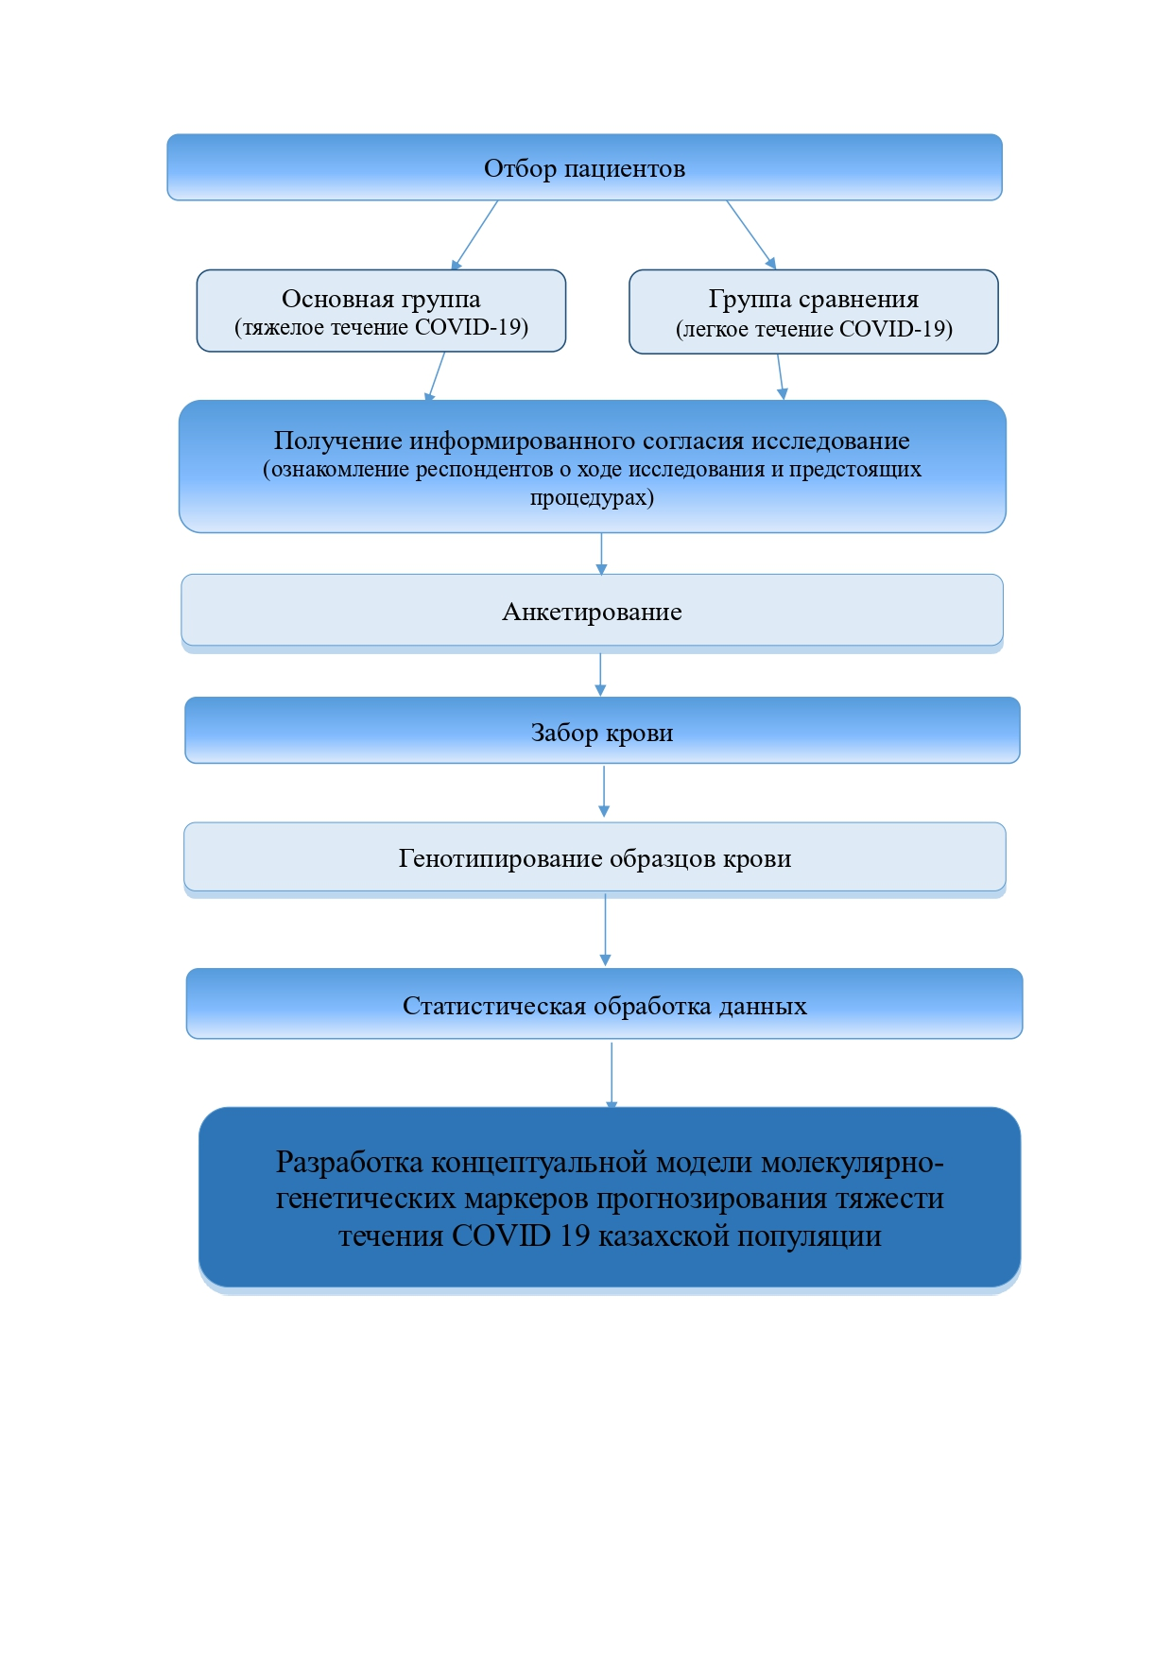Рисунок 1 – Схема исследования

Выборку рассчитывали при помощи статистической программы StatCalc EPI INFO 7.0 согласно дизайну нашего исследования, двусторонний уровень достоверности составил 95%, мощность 80% и 5% альфа-ошибка (рисунок 2).

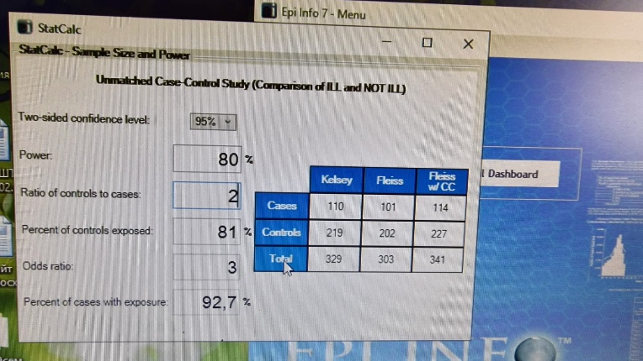 | 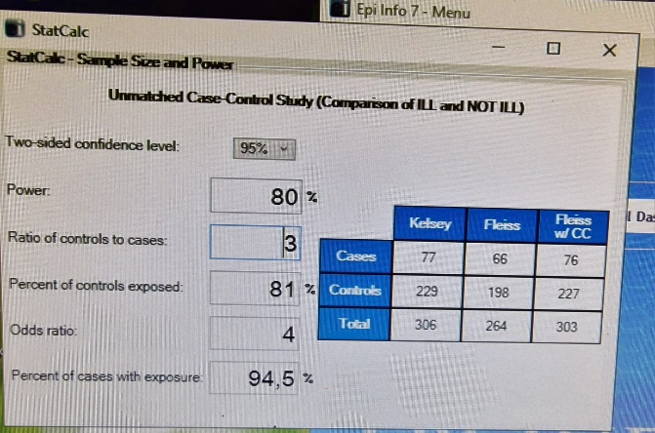
1:2 | 1:3

Рисунок 2 – Расчет выборки при помощи статистической программы StatCalc EPI INFO 7.0

Критерии включения в исследование
- Пациенты в возрасте от 18 до 79 лет казахской национальности с подтвержденным диагнозом COVID-19 тяжелой и легкой степени тяжести, до начала антикоагулянтной терапии и не прошедшие вакцинацию;
- Критерии включения пациентов в исследование по степени тяжести течения COVID-19 представлены в таблице 1, согласно Клиническому протоколу диагностики и лечения СОVID-19 у взрослых № 130 от 1 апреля 2021 года (1 редакция).

Таблица 1 – Критерии отбора пациентов по степени тяжести COVID-19

Критерии тяжести COVID-19 | Легкая степень (легкая степень заболевания, ВОЗ) | Среднетяжелая степень (заболевания средней тяжести, ВОЗ) | Тяжелая степень (тяжелое заболевание, ВОЗ) | Крайне тяжелая/критическая степень (Критическое заболевание, ВОЗ)
1 | 2 | 3 | 4 | 5
Температура тела | нормальная или субфебрильная, фебрильная | повышение температуры тела (чаще фебрильная) | повышение температуры тела (субфебрильная, фебрильная, реже - нормальная) | повышение температуры тела (субфебрильная, фебрильная, реже - нормальная)
Одышка | нет затруднения дыхания | одышка при нагрузках | одышка при незначительной нагрузке, разговоре, в покое | одышка в покое
Продолжение таблицы 1

1 | 2 | 3 | 4 | 5
ЧДД | <20 в мин. | 20-22 в мин. | 23-30 в мин. | >30 в мин.
SpO₂ в покое | >95% | 94-95% | 90-93% | <90%
Рентген/КТ легких (при наличии)  (картина не всегда совпадает с клиникой) | отсутствие изменений | 1. Рентген туманные затемнения, часто округлой морфологии, с периферическим и нижним распределением по легким;  2. КТ 1-2 объем поражения легких до 50%. | 1. Рентген-признаки двухстороннего вирусного поражения легких  2. КТ 3-4 объем поражения легких >50% | 1. Рентген-признаки значительного двухстороннего вирусного поражения легких  2. КТ-4 объем поражения легких 75-100%
ЧСС  (соотносить с температурой тела) | 60-80 уд. в мин. | 80-100 уд. в мин. | 100-120 уд. в мин. | более 120 уд. в мин.  Могут быть нарушения ритма и проводимости
Примечание - В исследование отбирались пациенты только с тяжелой и легкой степенью тяжести СОVID-19

Принадлежность к казахской популяции исследуемых устанавливали при помощи опроса (национальность опрашиваемых и их родителей) и сверки данных в официальных документах (удостоверение личности, свидетельство о рождении).
Критерии исключения больных из исследования
- возраст менее 18 и более 79 лет;
- лица, вакцинированные против COVID-19;
- пациенты, сдавшие анализы крови после начала антикоагулянтной терапии;
- декомпенсированная сердечная, печеночная и/или почечная недостаточность;
- злокачественные новообразования;
- генетические заболевания;
- женщины в период беременности и лактации.
Этическое одобрение и согласие на участие в исследовании
Исследование было одобрено Локальной этической комиссией НАО MУC (протокол №2 от 28.10.2020) и проведено согласно нормам и принципам Хельсинкской декларации, разработанной Всемирной медицинской ассоциацией, а также на основании приказа МЗ РК №744 от 19.11.09 «Об утверждении правил проведения клинических исследований и (или) испытаний фармакологических и лекарственных средств, изделий медицинского назначения и медицинской техники». Всем участникам исследования была дана информация о ходе исследования и предстоящих процедурах, все респонденты подписали информированное письменное согласие на участие в исследовании.

2.2 Методы исследования
Для проведения генетических исследований производился забор крови методом венепункции в вакуумные пробирки с ЭДТА по 5 мл.
Выделение геномной ДНК из крови проводили при помощи готовых наборов QIAamp DNA MiniKit (QIAGEN, Germany) (рисунок 3).
В микроцентрифужную пробирку объемом 1,5 мл переносим 200 мкл цельной крови, которая предварительно была разведена изотоническим раствором (0,9%) натрия хлорида. Далее добавили 400 мкл лизисного раствора и 20 мкл протеиназы К. Тщательно перемешивали, встряхивая на вортексе в течение 15 секунд, чтобы получить однородную суспензию. Выдерживали полученную смесь в термостате при температуре 56°C в течение 10 мин, после добавляли 200 мкл 99,5% этанола и встряхивали на вортексе. Чтобы осадить ДНК, переносили все содержимое в колонки (пробирки с фильтром) и центрифугировали при 6000 оборотах 1,5 минуты. После осаждения добавляли 500 мкл промывочного буфера I и центрифугировали в течение 1,5 минут при скорости 6000 об/мин. Затем добавляли 500 мкл промывочного буфера II и центрифугировали в течение 4 минут при максимальной скорости 13000 об/мин. Далее центрифугировали в течение 2-х минут на скорости до 6000 об/мин. После этого подготовили новый ряд микроцентрифужных пробирок. В колонку с фильтром добавили 100 мкл элюирующего буфера так, чтобы он попал в центр фильтра, не допуская соприкосновения колонки QIAamp MinElute с фильтратом. Производили инкубацию при комнатной температуре в течение 2 минут, затем центрифугировали в течение 1,5 минут при 6000 об/мин. Полученные ДНК в пробирках замораживали и хранили при -20° С.
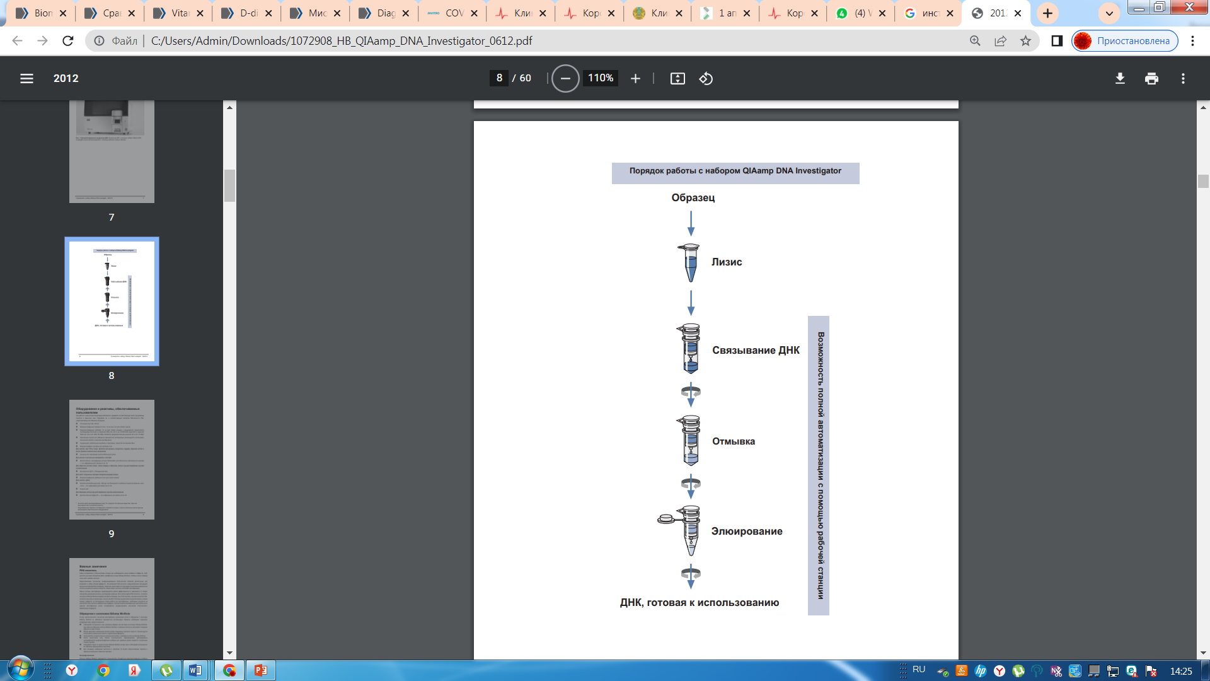
Рисунок 3 – Схема выделения ДНК из цельной крови набором QIAamp DNA MiniKit (Руководство к набору QIAamp® DNA Investigator)

Концентрацию и чистоту ДНК измеряли при помощи спектрофотометра NanoDrop 1000 (ThermoScientific, Waltham, MA, USA), измеряя оптическую плотность при длинах волн 230 260 и 280 нм. Готовую ДНК хранили при температуре -20℃.

2.2.1 Генотипирование полиморфизмов генов IL2R rs1801274, IL6 rs2069840, IL10 rs1800872
Генотипирование трех полиморфизмов генов (IL2R rs1801274, IL6 rs2069840, IL10 rs1800872) проводили методом ПЦР в режиме реального времени на базе Лаборатории коллективного пользования НАО «Медицинского университета Караганды». Согласно протоколу производителя реактивов, проводилась амплификация и генотипирование трех полиморфизмов генов.
Генотипирование проводили при помощи CFX96™ Real-Time PCR (Bio-Rad). Исследование проводили на 301 образце геномной ДНК с использованием праймеров и TaqMan зондов. 40 нг геномной ДНК и 20 мкл реагента TaqMan Genotyping MasterMix в 96-луночных планшетах (реагенты производства Life Technologies). Последовательности применяемых праймеров IL10 (rs1800872) forward 5′-GGTGAGCACTACCTGACTAGC-3′ and reverse 5′-AAAGCCACAATCAAGGTTTCCC-3′; IL6 rs2069840 forward 5'-ACGTTGGATGCCAGGCAGCAACAAAAAGTG-3' and reverse 5'-ACGTTGGATGCTGTCCAAGAATAAACTGCC-3'; IL2R rs1801274 forward 5'-ACGTTGGATGCTTCCAGAATGGAAAATCCC-3' and reverse 5'-ACGTTGGATGCTGTGACTGTGGTTTGCTTG-3'. Программа амплификации включала предварительную денатурацию при 95℃ в течение 10 минут, далее 50 циклов 92℃ в течение 15 секунд и 62℃ в течение 1 минуты.

  - Статистический анализ данных
Статистический анализ выполнен с использованием IBM SPSS Statistics Version 21 (International Business Machines Corp., Armonk, NY, USA) и SNPStat version 2.2.1. Все переменные были проверены на нормальность распределения статистическим критерием Шапиро-Уилка. Для количественных непрерывных переменных при сравнении средних величин 2 независимых групп применялся U-критерий Манна-Уитни. Средние величины описывались с помощью медиан, межквартильных размахов и квартилей (Ме; Q1, Q3 соответственно). Для более двух групп использовали непараметрический критерий Краскела-Уоллеса. Для оценки средних величин применяли медианы, межквартильные размахи и квартили (Me±IQR, Q1-Q3). Для анализа связи факторов риска была использована перекрестная табуляция для выявления распределения факторов риска и исходов; рассчитывался показатель «отношения шансов» (ОШ) с 95% доверительным интервалом (ДИ). Для оценки силы и направления линейной связи между непрерывными количественными переменными применялся расчет коэффициентов корреляции Спирмана. Для изучения связи с факторами риска проведена множественная логистическая регрессия. Для изучения разницы фенотипических переменных и генотипов применялась логистическая регрессия в ко-доминантных, доминантных, рецессивных моделях. Значение P < 0,05 считалось статистически значимым для одного теста. Для генетических расчетов применялся онлайн-калькулятор (https://www.snpstats.net/start.htm). Для оценки соответствия распределений частот генотипов по закону равновесия Харди-Вайнберга использовался критерий χ2 (р > 0,05 оценивался как соответствие с законом равновесия Харди-Вайнберга).

3 ПОЛОВОЗРАСТНЫЕ ХАРАКТЕРИСТИКИ ТЯЖЕСТИ ТЕЧЕНИЯ COVID-19, В ТОМ ЧИСЛЕ В ЗАВИСИМОСТИ ОТ ПОЛИМОРФИЗМОВ IL10 rs1800872, IL6 rs2069840 И IL2R rs1801274

3.1 Общая характеристика участников исследования
Всего в исследовании участвовали 301 человек казахской национальности. В основную группу вошли 142 (47,2%) человека, перенесших тяжелую форму COVID-19, группу сравнения составили 159 (52,8%) пациентов с легким течением болезни. Из общей выборки 152 мужчин (50,5%) и 149 женщин (49,5%). Средний возраст больных с тяжелым течением COVID-19 статистически значимо выше, чем у больных с легким течением 39 лет и 33 года соответственно (р = 0.03). Половозрастные характеристики приведены в таблице 2.

Таблица 2 – Сравнение основной группы и группы сравнения по полу и возрасту

 | Пациенты с тяжелым течением COVID-19  (n=142) | Пациенты с легкой степенью тяжести COVID-19  (n=159)
Пол  Муж (%)  Жен (%) | 69 (48,6)  73 (51,4) | 83 (52,2)  76 (47,8)
Возраст | 39 (29-51) | 33 (25-43)

Всех пациентов с тяжелым и легким течением заболевания разделили на возрастные группы с шагом в 10 лет (18–29 лет; 30–39; 40–49; 50–59 и 60 лет и старше) для снижения вероятности возникновения систематической ошибки, так как имелись различия в возрасте между сравниваемыми группами (р = 0.03). При делении пациентов по возрастным группам не было выявлено статистически значимых различий (таблица 3).

Таблица 3 – Сравнение по возрастным группам

Категория по возрасту, n (%) | Основная группа (n = 142) | Группа сравнения (n = 159) | P value
18–29 | 37 (26,06) | 31 (19,5) | 0,091
30–39 | 39 (27,46) | 36 (22,64) | 0,175
40–49 | 28 (19,72) | 29 (18,24) | 0,955
50–59 | 29 (20,42) | 35 (22,01) | 0,368
60 и старше | 9 (6,34) | 28 (17,61) | 0,255

На рисунке 4 наглядно продемонстрировано распределение выборки по полу. В нашем исследовании среди пациентов с тяжелым течением чаще встречались женщины (51,4%), чем мужчины (48,6%), а с легким течением мужчин больше (52,2%), чем женщин (47,8%), однако эти данные не достигли статистической значимости (р > 0,05).

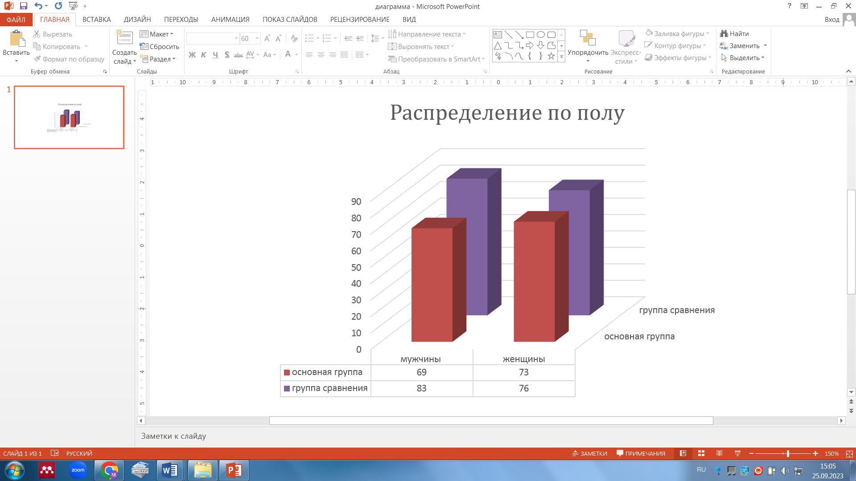

Рисунок 4 – Распределение пациентов с CОVID-19 по полу в зависимости от тяжести течения

Мы сравнили основную группу с группой сравнения по критериям тяжести течения (ЧДД, ЧСС, температура тела и сатурация) при делении пациентов по возрастным подгруппам (таблица 4). Показатели тяжести течения, приведенные в таблице 4, при сравнении по возрастным подгруппам имели статистическую значимость (р = 0,0001). У пациентов с тяжелым течением СОVID-19 температура тела была выше (38,08 ± 0,6), чем у лиц, перенесших заболевание легко (36,8 ± 0,2), и это значение достигло статистической значимости во всех возрастных подгруппах (р = 0,0001). Среднее значение частоты сердечных сокращений у пациентов с легким течением СОVID-19 составило 70 ударов в минуту (минимум 63, максимум 105), у тяжелых 98 ударов в минуту (8-112). Показатели частоты сердечных сокращений и частоты дыхательных движений также были значительно выше у пациентов с тяжелым течением СОVID-19 (р = 0,0001).
Для распределения выборки по тяжести течения мы использовали 1-ю редакцию Клинического протокола диагностики и лечения СОVID-19 у взрослых № 130 от 1 апреля 2021 года.

Таблица 4 – Сравнение показателей тяжести течения CОVID-19 по возрастным подгруппам

Показатель | 18-29 лет, n=68 | 30-39 лет, n=75 | 40-49 лет, n=57 | 50-59 лет, n=64 | 60 лет и более, n=37
Основная группа/группа сравнения,(n) | 37/31 | 39/36 | 28/29 | 29/35 | 9/37
ЧСС, (р) | 0,0001 | 0,0001 | 0,0001 | 0,0001 | 0,0001
ЧДД, (р) | 0,0001 | 0,0001 | 0,0001 | 0,0001 | 0,0001
Температура тела, (р) | 0,0001 | 0,0001 | 0,0001 | 0,0001 | 0,0001
Сатурация,(р) | 0,0001 | 0,0001 | 0,0001 | 0,0001 | 0,0001
Примечание - Уровень статистической значимости р < 0,05

Далее мы изучили тяжесть течения COVID-19 у реинфицированных пациентов. Лица, повторно переболевшие COVID-19, отбирались из общей выборки методом опроса и сверкой данных из медицинской информационной системы Damumed. Из 301 первично заболевшего пациента 76 переболели повторно, интервал между первым и вторым эпизодом заболевания составил более 90 дней после клинического выздоровления, согласно определению Центра по контролю и профилактике заболеваний (Centers for Disease Control and Prevention, CDC), дважды положительный ПЦР-тест из носоглотки на РНК вируса SARS-CoV‐2 при первом и втором эпизоде заболевания и по крайней мере один отрицательный результат ПЦР-теста после первого инфицирования.
Из общей выборки 76 (25,3%) человек переболели COVID-19 повторно. Из них 22 (28,9%) имели тяжелое течение (поражение легких более 50%, SpO₂<90, частота дыхания >30/мин) и 54 (71,1%) легкое течение болезни (без поражения легких и клинических симптомов заболевания, SpO₂>95%) при первичном инфицировании. Из 22 первично тяжелых пациентов повторно 7 (31,8%) человек снова перенесли COVID-19 в тяжелой степени и 15 (68,2%) в легкой. Из 54 пациентов, перенесших COVID-19 в первый раз в легкой степени, 16 (29,6%) имели тяжелое течение болезни повторно и 38 (70,4%) человек повторно болели в легкой степени тяжести (рисунок5). Стоит отметить, что из повторно перенесших COVID-19 в тяжелой степени мужчин было больше (n=14), чем женщин (n=9), тогда как при первичном инфицировании женщины чаще болели тяжело (n=73), чем мужчины (n=69).

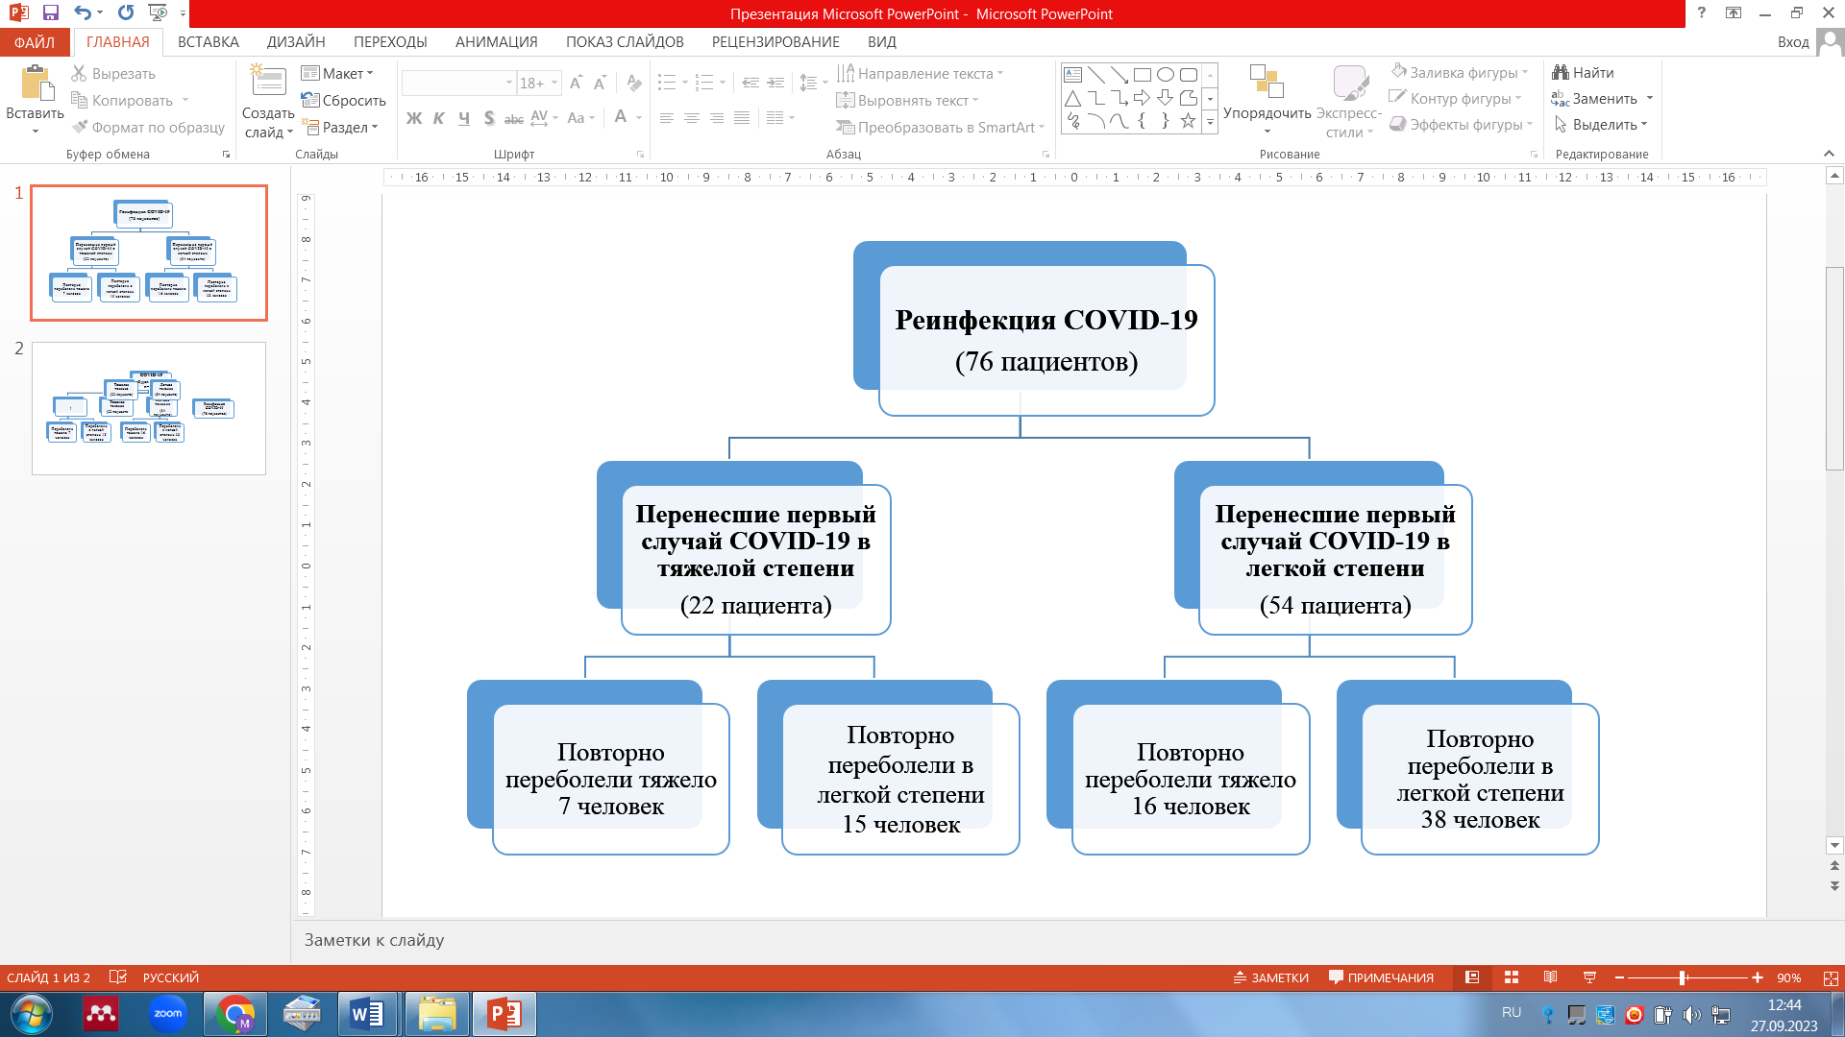
Рисунок 5 – Схема реинфицирования пациентов с COVID-19

В период пандемии повсеместно регистрировались случаи повторного заражения COVID-19, описанные разными авторами [173]. В августе 2020 года в Гонконге был выявлен первый подтвержденный случай повторного инфицирования COVID-19 у мужчины 33 лет, у которого заболевание во втором случае протекало без клинических проявлений и в обоих эпизодах при секвенировании были определены разные штаммы [39,с. 12]. Вирус SARS-CoV-2 мутировал, и новые мутации распространились по всему миру. Появление новых штаммов повлияло на повторную инфицированность, распространенность заболевания и тяжесть течения [174]. По данным, полученным ВОЗ, присутствие антител в организме после выздоровления не защищает от повторного инфицирования лиц старше 65 лет в 50% случаев [175].
Таким образом, пациенты с тяжелым течением COVID-19 в среднем на 6 лет старше пациентов с легким течением заболевания, что согласуется с литературными данными [176]. Однако при проведении стратификации в группах с тяжелым и легким течением пациенты были сопоставимы в пределах сравниваемых возрастных подгрупп. Имелись статистически значимые различия между основной группой и группой сравнения в показателях тяжести течения (ЧДД, ЧСС, температура тела и сатурация), при делении пациентов на возрастные подгруппы. Не было обнаружено статистически значимых различий тяжести течения COVID-19 по полу. Среди повторных случаев COVID-19 большинство переболело в легкой форме, мужчины чаще заболевали повторно.

3.2 Ассоциация биологических маркеров с тяжестью течения COVID-19 в казахской популяции
С начала пандемии SARS-CoV-2 были проведены исследования по определению биомаркеров, с помощью которых можно быстро и эффективно прогнозировать тяжесть течения заболевания COVID-19, чтобы в дальнейшем гарантировать своевременный и правильный план лечения. Тяжесть течения COVID-19 во многом связана с гиперкоагуляцией и гипервоспалением иммунной системы, что приводит к тяжелым последствиям в организме. По полученным данным в дальнейшем биомаркеры можно будет использовать для разработки протоколов в лабораторных исследованиях и улучшить прогноз течения болезни.
Нами был проведен поиск биологических маркеров, которые могут быть клинически полезны для прогнозирования тяжести течения COVID-19 и определения иммунотромбоза. В дальнейшем эти данные, возможно, послужат также основой для прогнозирования тяжести течения заболеваний, вызванных семейством, относящимся к опасным вирусам Coronaviridae.
Для сравнения показателей гиперкоагуляции и гипервоспаления с тяжестью течения COVID-19 мы проанализировали данные коагулограммы, Д-димера и СРБ, которые относятся к одним из основных предикторов, связанных с нарушениями системы свертывания крови и воспалительного процесса. Значительные отклонения этих показателей от нормы могут указывать на тяжесть течения заболевания, которое обусловлено тромбобразованием, ДВС синдромом и гипервоспалением.
Референсные значения изучаемых показателей крови, представлены в таблице 5.

Таблица 5 – Референсный диапазон изучаемых показателей крови

Показатели | Референсный диапазон
АЧТВ | 25-35 сек
МНО | 0,8-1,2
ПТИ | 80-100%
ПВ | 9-15 сек
Фибриноген | 1,8-4 г/л
С-реактивный белок | < 10 мг/л
Д-димер | 220-500 нг/мл

При сравнении показателей коагулограммы, СРБ и Д-димера между основной группой и группой сравнения были обнаружены значимые различия.
Таблица 6 показывает статистически значимые различия между сравниваемыми группами при помощи теста Манна-Уитни. Средние величины ПТИ (р = 0,001), ПВ (р = 0,012), фибриногена (р = 0,0001), Д-димера (р = 0,0001) были значительно выше в группе пациентов с тяжелым течением COVID-19. Очень высокие значения СРБ чаще встречались в группе пациентов с тяжелым течением COVID-19 (р = 0,0001).
СРБ и Д-димер значительно повышены у лиц с тяжелым течением, также наблюдается повышение АЧТВ, снижение ПТИ и ПВ у пациентов с тяжелым течением COVID-19. Была подтверждена связь фибриногена (р=0,0001), СРБ (р=0,0001) и Д-димера (р=0,0001) с тяжестью течения COVID-19. Необходимо отметить, что у всех пациентов с легким течением болезни (n=159) наблюдалось повышение уровня фибриногена в крови, у тяжелых больных из 142 пациентов снижение фибриногена у 94 и у 44 пациентов фибриноген был повышен (р=0,0001). У пациентов с тяжелым течением COVID-19 высокие показатели фибриногена встречались в 1,9 раз чаще по сравнению с пациентами с легким течением. Шанс развития высоких значений Д-димера у пациентов с тяжелым течением COVID-19 был в 4,18 раз выше (ОШ 4,18 ДИ 1,4-12,2) (р=0,0001) по сравнению с пациентами, которые имели легкое течение, что увеличивало тромбозные осложнения у пациентов с тяжелым течением. Шанс развития высоких значений СРБ был в 2.33 раза выше (ОШ 2,33 ДИ 1,79-8,93) (р=0.0001) в группе пациентов с тяжелым течением по сравнению с пациентами с легким течением.
При изучении корреляционной связи между тяжестью течения COVID-19 и Д-димером была выявлена сильная связь (rS=0,9) (р = 0,02). Также сильная корреляционная связь была обнаружена между СРБ и тяжестью течения COVID-19 (rS=0,9) (р = 0,02).

Таблица 6 - Сравнительные данные показателей крови в зависимости от тяжести течения COVID-19

Показатель | Основная группа (n=142) | Группа сравнения (n=159) | P-value
 | Ме (Q1-Q3)
АЧТВ | 27,8 (25,6-29,62) | 26,5 (23,6-29,8) | 0,318
МНО | 1,06 (0,97-1,13) | 1,06 (0,96-1,13) | 0,494
ПТИ | 78,25 (71,6-87,42) | 88,65 (83,65-95,26) | 0,001*
ПВ | 12,5 (11,6-13,4) | 12,8 (12,03-14,12) | 0,012*
Фибриноген | 4,3 (3,8-5,1) | 3,0 (2,2-3,3) | 0,0001*
СРБ | 46,85 (23,27-62,62) | 0,9 (0,4-1,1) | 0,0001*
Д-димер | 1700 (690-4500) | 150 (105-198) | 0,0001*
Примечание - Уровень статистической значимости р < 0,05

Патофизиология, связанная с тяжелым течением COVID-19, отражает сложное взаимодействие между массивной воспалительной активацией в ответ на инфекцию, неадекватными иммунными реакциями хозяина и, как следствие, гиперкоагуляцией и иммунотромбозом [177]. В основе иммунотромбоза (или иначе тромбовоспаления) лежит подавление коагуляции и образование прокоагулянтных медиаторов, активация тромбоцитов и эндотелия сосудов [178]. К неспецифическим биомаркерам иммунотромбоза можно отнести определенные про- и противовоспалительные цитокины, например, ИЛ-2, ИЛ-6 и ИЛ-10, а также СРБ, Д-димер, фибриноген, ПВ, ПТИ и АЧТВ [179,180]. Ранее исследователям не удалось обнаружить различия показателя СРБ среди пациентов в отделениях интенсивной терапии, что может быть связано с малым количеством выборки [181]. Однако в другом исследовании было показано, что СОЭ и СРБ являются биомаркерами воспаления и были в значительной степени повышены у пациентов с COVID-19 [169,с. 11]. На сегодняшний день уже установлено, что СРБ является ранним индикатором тяжести COVID-19 [179,с. 25].
В настоящее время проведено множество исследований свертывающей системы крови при COVID-19 и установлено, что в основе тяжести течения наравне с воспалительными процессами лежит нарушение регуляции иммунной системы и гиперкоагуляция, которые приводят к иммунотромбозу. Д-димер и фибриноген являются основными маркерами гиперкоагуляции и тромботической нагрузки. Имеется ряд противоречивых данных о влиянии Д-димера на тяжесть течения COVID-19. Автор Huan Han и соавторы сообщили о повышении уровня Д-димера и фибриногена при легком заболевании [151,с. 4], а в метаанализе Reddy Varikasuvu и др. продемонстрированы высокие уровни Д-димера, свидетельствующие о гиперкоагуляции, которые прогнозируют тяжесть заболевания [182].

3.3 Ассоциация полиморфизмов генов IL10 rs1800872, IL6 rs2069840 и IL2R rs1801274 с тяжестью течения COVID-19 в зависимости от пола у лиц казахской национальности
Нами был проведен сравнительный анализ тяжести течения COVID-19 по полу (мужчины / женщины) в зависимости от распределения генотипов полиморфизмов генов цитокинов IL10 rs1800872, IL6 rs2069840 и IL2R rs1801274 в казахской популяции.
Согласно полученным нами данным, риск развития тяжелого течения COVID-19 был значительно повышен у женщин с носительством аллеля А и генотипа АА полиморфизма гена IL2R rs1801274, во всех моделях наследования, кроме сверхдоминантной (р ≤ 0,02). Результаты логистической регрессии подтверждают связь полиморфизма rs1801274 с полом и тяжестью течения COVID-19 (ОШ 1,72, 95%ДИ 1,21-2,44, р = 0,001) (таблица 7).

Таблица 7 - Ассоциация полиморфизмов генов IL10 rs1800872, IL6 rs2069840 и IL2R rs1801274 с полом и тяжестью течения COVID-19

Модель | Генотипы | Основная группа | Группа сравнения | ОШ (95% ДИ) | Значение P | AIC | BIC
1 | 2 | 3 | 4 | 5 | 6 | 7 | 8
IL10 rs1800872 ассоциация с полом и тяжестью течения (n=299)
Co | G/G | 32 (22,9%) | 52 (32,7%) | 1,00 | 0,098 | 416,3 | 431,1
 | T/G | 80 (57.1%) | 85 (53,5%) | 0,64  (0,38-1,10)
 | T/T | 28 (20%) | 22 (13,8%) | 0,48  (0,23-0,97)
Do | G/G | 32 (22,9%) | 52 (32,7%) | 1,00 | 0,052 | 415,1 | 426,2
 | T/G-T/T | 108(77,1%) | 107 (67,3%) | 0.60  (0.36-1.01)
Re | G/G-T/G | 112 (80%) | 137 (86,2%) | 1,00 | 0,15 | 416,8 | 427,9
 | T/T | 28 (20%) | 22 (13,8%) | 0,64  (0,35-1,18)
Ov | G/G-T/T | 60 (42,9%) | 74 (46,5%) | 1,00 | 0,5 | 418,5 | 429,6
 | T/G | 80 (57.1%) | 85 (53.5%) | 0.85  (0.54-1.35)
Лог.регрессия | --- | --- | --- | 0,68  (0,48-0,97) | 0,033* | 414,3 | 425,4
IL6 rs2069840 ассоциация с полом и тяжестью течения (n=301)
Co | G/G | 72 (50,4%) | 81 (54,7%) | 1,00 | 0,15 | 406,8 | 421,5
 | C/G | 59 (41,3%) | 47 (31,8%) | 0,71  (0,43-1,17)
 | C/C | 12 (8,4%) | 20 (13,5%) | 1,48  (0,68-3,25)
Do | G/G | 72 (50,4%) | 81 (54,7%) | 1,00 | 0,46 | 408 | 419,1
 | C/G-C/C | 71 (49.6%) | 67 (45,3%) | 0,84  (0,53-1,33)
Re | G/G-C/G | 131 (91,6%) | 128 (86,5%) | 1,00 | 0,16 | 406,6 | 417,6
 | C/C | 12 (8,4%) | 20 (13,5%) | 1,71  (0,80-3,64)

Продолжение таблицы 7

1 | 2 | 3 | 4 | 5 | 6 | 7 | 8
Ov | G/G-C/C | 84 (58,7%) | 101 (68,2%) | 1,00 | 0.094 | 405,8 | 416,8
 | C/G | 59 (41,3%) | 47 (31,8%) | 0,66  (0,41-1,07)
Лог.регрессия | --- | --- | --- | 1,02  (0,73-1,43) | 0.92 | 408,6 | 419,6
IL2R rs1801274 ассоциация с полом и тяжестью течения (n=293)
Co | G/G | 73 (51%) | 52 (35,1%) | 1,00 | 0,0081* | 400,9 | 415,6
 | A/G | 58 (40,6%) | 70 (47,3%) | 1,69  (1,03-2,79)
 | A/A | 12 (8,4%) | 26 (17,6%) | 3,00  (1,39-6,49)
Do | G/G | 73 (51%) | 52 (35,1%) | 1,00 | 0,0064* | 401,1 | 412,2
 | A/G-A/A | 70 (49%) | 96 (64,9%) | 1,92  (1,20-3,07)
Re | G/G-A/G | 131 (91,6%) | 122 (82,4%) | 1,00 | 0,021* | 403,3 | 414,3
 | A/A | 12 (8,4%) | 26 (17,6%) | 2,29  (1,11-4,75)
Ov | G/G-A/A | 85 (59,4%) | 78 (52,7%) | 1,00 | 0,24 | 407,2 | 418,2
 | A/G | 58 (40,6%) | 70 (47,3%) | 1,32  (0,83-2,10)
Лог.регрессия | --- | --- | --- | 1,72  (1,21-2,44) | 0,0019* | 399 | 410
Примечание - n = количество, Co = кодоминантная модель, Do = доминантная модель, Re = рецессивная модель, Ov = сверхдоминантная модель
*значение Р согласно тесту χ2, уровень статистической значимости p<0,05

Нами не было обнаружено взаимосвязи полиморфизмов генов IL10 rs1800872 и IL6 rs2069840 с тяжестью течения по полу у лиц казахской национальности.
Подводя итог, можно отметить, что пациенты с тяжелым течением COVID-19 в среднем на 6 лет старше пациентов с легким течением заболевания. При распределении выборки по возрастным подгруппам с шагом в 10 лет статистически значимых различий не выявлено. Анализ полиморфизмов генов цитокинов IL10 rs1800872, IL6 rs2069840 и IL2R rs1801274 с тяжестью течения COVID-19 в зависимости от пола установил связь полиморфизма гена IL2R rs1801274 с тяжелым течением заболевания у женщин казахской национальности.
Была установлена сильная корреляционная связь тяжести течения COVID-19 с Д-димером и С-реактивным белком. Также подтверждена ассоциация Д-димера, СРБ, фибриногена, ПТИ и ПВ с тяжестью течения заболевания. Не было установлено никакой связи тяжести течения COVID-19 с такими показателями свертывающей системы крови как АЧТВ и МНО. Имелись статистически значимые различия между основной группой и группой сравнения в показателях тяжести течения (ЧДД, ЧСС, температура тела и сатурация) при делении пациентов на возрастные подгруппы. Среди реинфицированных случаев COVID-19 большинство протекало в легкой форме, мужчины чаще заболевали повторно.

4 АССОЦИАЦИЯ ПОЛИМОРФИЗМОВ ГЕНОВ IL2R rs1801274, IL6 rs2069840, IL10 rs1800872 С ТЯЖЕСТЬЮ ТЕЧЕНИЯ COVID-19 В КАЗАХСКОЙ ПОПУЛЯЦИИ

Результаты генетического анализа были получены методом полимеразной цепной реакции в режиме реального времени. При распределении генотипов полиморфизмов генов IL2R rs1801274, IL6 rs2069840, IL10 rs 1800872 отклонения от равновесия Харди-Вайнберга выявлено не было (таблица 8), уровень значимости более 0,05 как для случаев, так и для контролей, что может указывать на отсутствие технических ошибок генотипирования.

Таблица 8 – Результаты теста Харди-Вайнберга (тест хи-квадрат, df = 1)

Полиморфизмы | χ² | Значение Р
IL2R (rs1801274)  Основная группа  Группа сравнения | 0,001  0,30 | 1  0,58
IL6 (rs2069840)  Основная группа  Группа сравнения | 0,69  1,15 | 0,41  0,28
IL10 (rs1800872)  Основная группа  Группа сравнения | 0,43  0,88 | 0,23  0,35

4.1 Распространенность полиморфизмов генов IL2R rs1801274, IL6 rs2069840, IL10 rs1800872 в казахской популяции
Как показано на рисунке 6, аллель G полиморфизма rs1800872 в основной группе практически не отличалась от таковой в группе сравнения и составила примерно 0,511 и 0,594. Генотип G/G чаще встречается в группе сравнения (0.327), чем в основной группе (0.227). Генотип G/T в основной группе (0.567) встречается чаще, чем в группе сравнения (0.535). Если говорить о генотипе T/T, то в основной группе он встречается чаще (0.206), чем в группе сравнения (0.138).

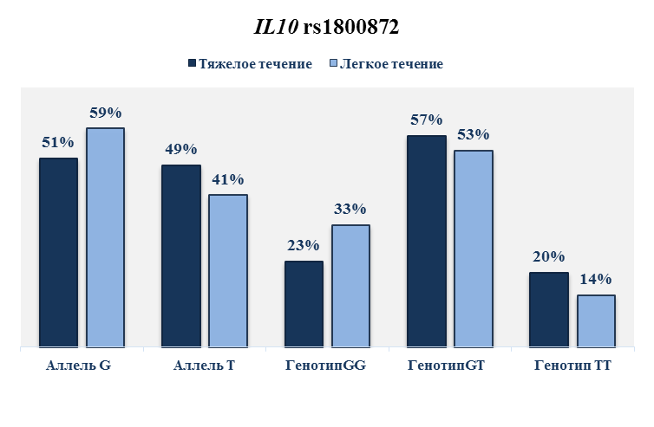
Рисунок 6 – Частота встречаемости аллелей и генотипов полиморфизма гена IL10 rs1800872

Аллель С полиморфизма rs2069840 в основной группе практически не отличалась от таковой в группе сравнения и составила примерно 0,31 и 0,28. Генотип СС чаще встречается в основной группе (0,113), чем в группе сравнения (0,106). Генотип C/G в основной группе (0,380) встречается чаще, чем в группе сравнения (0,363). Если говорить о генотипе G/G, то в основной группе он встречается реже (0,507), чем в группе сравнения (0,531) (рисунок 7).
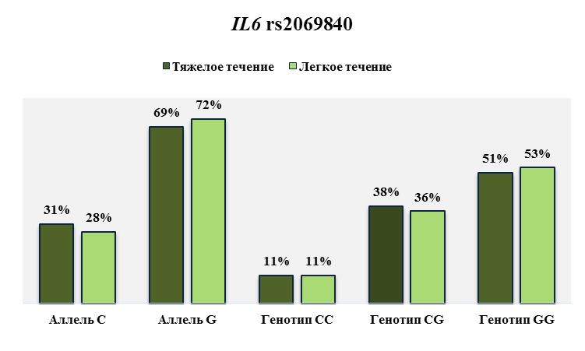
Рисунок 7 – Частота встречаемости аллелей и генотипов полиморфизма гена IL6 rs2069840
Аллель А полиморфизма IL2R rs1801274 0,331 и 0,369 в основной группе практически не отличалась от таковой в группе сравнения и составила примерно 0,365 и 0,635. Генотип А/А встречается реже в основной группе, чем в группе сравнения. Генотип А/G чаще встречается в основной группе. Генотип G/G чаще встречается в основной группе (0,446), чем в группе сравнения (рисунок 8).
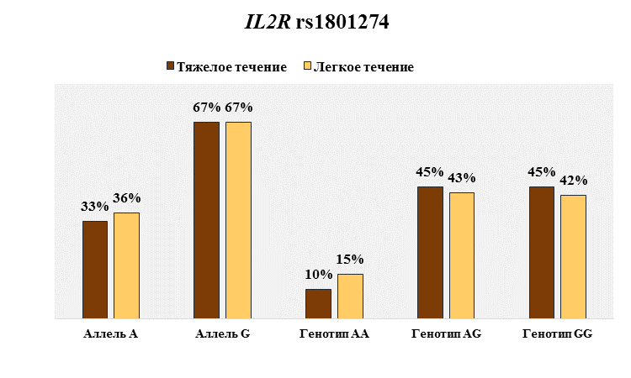
Рисунок 8 – Частота встречаемости аллелей и генотипов полиморфизма гена IL2R rs1801274

4.2 Оценка взаимосвязи полиморфизмов генов IL2R rs1801274, IL6 rs2069840, IL10 rs1800872 с тяжестью течения COVID-19 в казахской популяции
Анализ полиморфизма гена IL10 rs1800872 показал, что аллель Т связан с тяжестью течения COVID-19 (ОШ = 1,40, 95% ДИ 1,02-1,94, р = 0,04). Анализ по генотипам также демонстрирует связь генотипа ТТ с тяжестью течения COVID-19 (ОШ = 1,61, 95% ДИ 1,05- 2,96, р = 0,03) (таблица 9).

Таблица 9 – Ассоциация полиморфизма гена IL10 rs1800872 с тяжестью течения COVID-19

Аллели / генотипы | Пациенты с тяжелым течением COVID-19 | Пациенты с легким течением COVID-19 | ОШ (95% ДИ) | χ² | P
1 | 2 | 3 | 4 | 5 | 6
IL10 (rs1800872)  G | 0,511 | 0,594 | 0,71(0,52 – 0,98) | 4,24 | 0,04*
Продолжение таблицы 10

1 | 2 | 3 | 4 | 5 | 6
T | 0,489 | 0,406 | 1,40 (1,02 – 1,94)
G/G  G/T  T/T | 0,227  0,567  0,206 | 0,327  0,535  0,138 | 0,60 (0,36 – 1,01)  1,14 (0,72 – 1,80)  1,61(1,05 – 2,96) | 4,78 | 0,03*

Результат генотипирования полиморфизма гена IL6 rs2069840 показал, что аллели С и G практически не отличались при сравнении пациентов с тяжелым и легким течением COVID-19 (р = 0,68). Генотипы СС, СG и GG распределены равнозначно между основной группой и группой сравнения (ОШ = 1,07, 95% ДИ 0,52-2,20; ОШ = 1,08, 95% ДИ 0,68-1,72; ОШ = 0,91, 95% ДИ 0,58-1,43) соответственно (таблица 10).

Таблица 10 - Ассоциация полиморфизма гена IL6 rs2069840 с тяжестью течения COVID-19

Аллели / генотипы | Пациенты с тяжелым течением COVID-19 | Пациенты с легким течением COVID-19 | ОШ (95% ДИ) | χ² | P
IL6 (rs2069840)  C  G | 0,303  0,697 | 0,288  0,713 | 1,08 (0,76 – 1,53)  0,93 (0,65 – 1,32) | 0,17 | 0,68
C/C  C/G  G/G | 0,113  0,380  0,507 | 0,106  0,363  0,531 | 1,07 (0,52 – 2,20)  1,08 (0,68 – 1,72)  0,91 (0,58 – 1,43) | 0,15 | 0,7

При сравнении полиморфизма гена IL2R rs1801274 также не было обнаружено статистически значимых различий распределения аллелей (А/G) и генотипов (АА, АG и GG) (р ≥ 0,3) между основной группой и группой сравнения (таблица 11).

Таблица 11 – Ассоциация полиморфизма гена IL2R rs1801274 с тяжестью течения COVID-19

Аллели / генотипы | Пациенты с тяжелым течением COVID-19 | Пациенты с легким течением COVID-19 | ОШ (95% ДИ) | χ² | P value
IL2R (rs1801274)  А  G | 0,331  0,669 | 0,365  0,635 | 0,86 (0,61 – 1,21)  1,16 (0,83 – 1,63) | 0,73 | 0,39
А/А  А/G  G/G | 0,108  0,446  0,446 | 0,148  0,432  0,419 | 0,69 (0,35 – 1,39)  1,06 (0,67 – 1,68)  1,11 (0,70 – 1,77) | 0,70 | 0,4

В исследовании, проведенном Avendaño-Félix M с соавторами не было установлено ассоциации частоты аллелей, генотипов или гаплотипов IL10 rs1800872 с клиническими исходами COVID-19 в мексиканской популяции [183]. В другом исследовании подтверждена тесная связь полиморфизма гена IL10 rs1800872 с тяжестью течения COVID-19, а генотип CC играет защитную роль в предотвращении тяжелого прогрессирования заболевания [184]. В нашем исследовании аллель Т и генотипы G/T и Т/Т полиморфизма гена IL10 rs1800872 связаны с тяжестью течения COVID-19 [168,с. 5]. Lydia Giannitrapani и соавторы подтвердили роль цитокина ИЛ-6 и генетической предрасположенности варианта гена IL6 в ответ на инфекцию как предикторов тяжести заболевания COVID-19 и неблагоприятных исходов [185]. В другом подобном исследовании Falahi S. и соавторы не установили связи между тремя потенциальными SNP в промоторной области гена IL6 с тяжестью COVID-19 среди курдского населения из Керманшаха, Иран [186]. В нашем исследовании также не было установлено ассоциации полиморфизма IL6 rs2069840 с тяжестью течения COVID-19.
Таким образом, аллель Т и генотип Т/Т полиморфизма rs1800872 гена IL10 могут быть ассоциированы с тяжестью течения COVID-19. По результатам ассоциативного анализа полиморфизмов генов IL6 rs2069840 и IL2R rs1801274 с тяжестью течения COVID-19 не было выявлено статистически значимых различий. Частоты аллелей в основной группе и группе сравнения оказались близки между собой, и, соответственно, вычисленные отношения шансов достоверно не отличались.

5 СВЯЗЬ ПОЛИМОРФИЗМОВ ГЕНОВ ЦИТОКИНОВ IL2R rs1801274, IL6 rs2069840, IL10 rs1800872 С БИОМАРКЕРАМИ ИММУНОТРОМБОЗА

Для решения поставленной задачи мы провели анализ ассоциации полиморфизмов IL10 rs1800872, IL6 rs2069840, IL2R rs1801274 с биомаркерами иммунотромбоза в зависимости от тяжести течения COVID-19. Различия в фенотипических переменных, связанных с генотипами изучаемых полиморфизмов, оценивались при помощи логистичской регрессии в ко-доминантной, доминантной, рецессивной и сверхдоминантной моделях.
Нами был проведен ассоциативный анализ генотипов исследуемых полиморфизмов с Д-димером. Установлено, что IL10 rs1800872 достоверно связан с повышением уровня Д-димера в доминантной и лог-аддитивной моделях наследования (р=0,008) у пациентов с тяжелым течением COVID-19. Минорный аллель Т и генотипы Т/Т и T/G связаны с повышением уровня Д-димера в крови у пациентов с COVID-19 и, соответственно, могут коррелировать с тяжестью течения заболевания. Наличие генотипов Т/Т и T/G гена IL10 rs1800872 повышает шанс развития высоких показателей Д-димера в 1,92 раз в доминантной модели (р=0,013), что, в свою очередь, может усугубить течение COVID-19 тромбозными осложнениями. Наличие аллеля Т увеличивает шанс высоких показателей Д-димера в 1,6 раз по сравнению с аллелем G гена IL10 rs1800872 (р=0,008) (таблица 12). Ассоциативный анализ генотипов, полиморфизма гена IL6 rs2069840 с Д-димером не выявил статистически значимой разницы у пациентов с тяжелым и легким течением COVID-19. Анализ полиморфизма гена IL2R rs1801274 также не продемонстрировал взаимосвязи с Д-димером и тяжестью COVID-19 (таблица 12).

Таблица 12 – Ассоциация полиморфизмов генов IL10 rs1800872, IL6 rs2069840, IL2R rs1801274 с Д-димером у пациентов с легким и тяжелым течением COVID-19

Модель наследования | Генотипы | Основная группа | Группа сравнения | ОШ (95% ДИ) | Значение P | AIC | BIC
IL10 rs1800872 ассоциация с ответом Д-димер с тяжестью течения
1 | 2 | 3 | 4 | 5 | 6 | 7 | 8
Co | G/G | 54 (34.2%) | 30 (21.3%) | 1.00 | 0.026* | 412.3 | 423.4
 | T/G | 83 (52.5%) | 82 (58.2%) | 1.78  (1.04-3.05)

Продолжение таблицы 12

1 | 2 | 3 | 4 | 5 | 6 | 7 | 8
 | T/T | 21 (13.3%) | 29 (20.6%) | 2.49  (1.21-5.09)
Do | G/G | 54 (34.2%) | 30 (21.3%) | 1.00 | 0.013* | 411.3 | 418.7
 | T/G-T/T | 104 (65.8%) | 111 (78.7%) | 1.92  (1.14-3.23)
Re | G/G-T/G | 137 (86.7%) | 112 (79.4%) | 1.00 | 0.092 | 414.7 | 422.1
 | T/T | 21 (13.3%) | 29 (20.6%) | 1.69  (0.91-3.12)
Ov | G/G-T/T | 75 (47.5%) | 59 (41.8%) | 1.00 | 0.33 | 416.6 | 424
 | T/G | 83 (52.5%) | 82 (58.2%) | 1.26  (0.79-1.98)
Лог.регрессия | --- | --- | --- | 1.60  (1.13-2.28) | 0.008* | 410.5 | 417.9
IL6 rs2069840 ассоциация с ответом Д-димер с тяжестью течения
Co | G/G | 87 (54.7%) | 69 (48.6%) | 1.00 | 0.56 | 421.2 | 432.3
 | C/G | 56 (35.2%) | 56 (39.4%) | 1.26  (0.77-2.05)
 | C/C | 16 (10.1%) | 17 (12%) | 1.34  (0.63-2.84)
Do | G/G  C/G- | 87 (54.7%) | 69 (48.6%) | 1.00 | 0.29 | 419.2 | 426.6
 | C/C | 72 (45.3%) | 73 (51.4%) | 1.28  (0.81-2.01)
Re | G/G-C/G | 143 (89.9%) | 125 (88%) | 1.00 | 0.6 | 420 | 427.4
 | C/C | 16 (10.1%) | 17 (12%) | 1.22  (0.59-2.51)
Ov | G/G-C/C | 103 (64.8%) | 86 (60.6%) | 1.00 | 0.45 | 419.7 | 427.2
 | C/G | 56 (35.2%) | 56 (39.4%) | 1.20  (0.75-1.91)
Лог.регрессия | --- | --- | --- | 1.19  (0.85-1.66) | 0.31 | 419.3 | 426.7
IL2R rs1801274 ассоциация с ответом Д-димер с тяжестью течения
Co | G/G | 67 (43.2%) | 59 (42.8%) | 1.00 | 0.18 | 407.8 | 418.8
Продолжение таблицы 12

1 | 2 | 3 | 4 | 5 | 6 | 7 | 8
 | A/G | 63 (40.6%) | 66 (47.8%) | 1.19  (0.73-1.94)
 | A/A | 25 (16.1%) | 13 (9.4%) | 0.59  (0.28-1.26)
Do | G/G | 67 (43.2%) | 59 (42.8%) | 1.00 | 0.94 | 409.2 | 416.6
 | A/G-A/A | 88 (56.8%) | 79 (57.2%) | 1.02  (0.64-1.62)
Re | G/G-A/G | 130 (83.9%) | 125 (90.6%) | 1.00 | 0.085 | 406.2 | 413.6
 | A/A | 25 (16.1%) | 13 (9.4%) | 0.54  (0.26-1.10)
Ov | G/G-A/A | 92 (59.4%) | 72 (52.2%) | 1.00 | 0.22 | 407.7 | 415
 | A/G | 63 (40.6%) | 66 (47.8%) | 1.34  (0.84-2.13)
Логистическая регрессия | --- | --- | --- | 0.88  (0.63-1.22) | 0.44 | 408.6 | 416
Примечание - n = количество, Co = кодоминантная модель, Do = доминантная модель, Re = рецессивная модель, Ov = сверхдоминантная модель

При изучении взаимосвязи IL2R rs1801274 с фибриногеном у пациентов с тяжелым течением COVID-19 была выявлена статистически значимая разница (ОШ=1.48, 95% ДИ 1,02-2,14, р=0,035) при использовании логистической регрессии. Однако этот результат не подтвержден в ко-доминантной, доминантной, рецессивной и сверхдоминантной моделях наследования, генотипы G/G, G/Т и T/T приблизительно близки в группе пациентов с тяжелым и легким течением COVID-19. Нами не было установлено взаимосвязи полиморфизмов генов IL10 rs1800872, IL6 rs2069840 с фибриногеном (таблица 13).

Таблица 13 – Ассоциация полиморфизма гена IL2R rs1801274 с фибриногеном у пациентов с легким и тяжелым течением COVID-19

Модель | Генотипы | Основная группа | Группа сравнения | ОШ  (95% ДИ) | Значение P | AIC | BIC
1 | 2 | 3 | 4 | 5 | 6 | 7 | 8
IL10 rs1800872 ассоциация с фибриногеном у тяжелых больных
Co | G/G | 24 (25%) | 60 (29,6%) | 1,00 | 0,53 | 380,1 | 391,2
 | T/G | 53 (55,2%) | 112 (55,2%) | 0,85  (0,48-1,50)
 | T/T | 19 (19,8%) | 31 (15,3%) | 0,65  (0,31-1,37)
Do | G/G | 24 (25%) | 60 (29,6%) | 1,00 | 0,41 | 378,7 | 386,1
 | T/G-T/T | 72 (75%) | 143 (70.4%) | 0,79  (0,46-1,38)
Re | G/G-T/G | 77 (80,2%) | 172 (84,7%) | 1,00 | 0,33 | 378,4 | 385,8
 | T/T | 19 (19,8%) | 31 (15,3%) | 0,73  (0,39-1,37)
Ov | G/G-T/T | 43 (44,8%) | 91 (44,8%) | 1,00 | 1 | 379,3 | 386,7
 | T/G | 53 (55,2%) | 112 (55,2%) | 1,00  (0,61-1,63)
Лог.регрессия | --- | --- | --- | 0,81  (0,56-1,17) | 0,27 | 378,1 | 385,5
IL6 rs2069840 ассоциация с фибриногеном у тяжелых больных
Co | G/G | 51 (52%) | 105 (51,7%) | 1,00 | 0,51 | 384,5 | 395,6
 | C/G | 39 (39.8%) | 73 (36%) | 0.91  (0.54-1.52)
 | C/C | 8 (8,2%) | 25 (12,3%) | 1,52  (0,64-3,60)
Do | G/G | 51 (52%) | 105 (51,7%) | 1,00 | 0,96 | 383,9 | 391,3
 | C/G-C/C | 47 (48%) | 98 (48,3%) | 1,01  (0,63-1,64)
Re | G/G-C/G | 90 (91,8%) | 178 (87,7%) | 1,00 | 0,27 | 382,6 | 390,1
 | C/C | 8 (8,2%) | 25 (12,3%) | 1,58  (0,69-3,64)

Продолжение таблицы 13

1 | 2 | 3 | 4 | 5 | 6 | 7 | 8
Ov | G/G-C/C | 59 (60,2%) | 130 (64%) | 1,00 | 0,52 | 383,5 | 390,9
 | C/G | 39 (39,8%) | 73 (36%) | 0,85  (0,52-1,39)
Лог.регрессия | --- | --- | --- | 1,10  (0,77-1,58) | 0,59 | 383,6 | 391
IL2R rs1801274 ассоциация с с фибриногеном у тяжелых больных
Co | G/G | 50 (51%) | 76 (39%) | 1,00 | 0,11 | 375 | 386
 | A/G | 39 (39,8%) | 90 (46,1%) | 1,52  (0,90-2,55)
 | A/A | 9 (9,2%) | 29 (14,9%) | 2,12  (0,93-4,86)
Do | G/G | 50 (51%) | 76 (39%) | 1.00 | 0,05 | 373,6 | 381
 | A/G-A/A | 48 (49%) | 119 (61%) | 1,63  (1,00-2,66)
Re | G/G-A/G | 89 (90,8%) | 166 (85,1%) | 1,00 | 0,16 | 375,5 | 382,9
 | A/A | 9 (9,2%) | 29 (14,9%) | 1,73  (0,78-3,81)
Ov | G/G-A/A | 59 (60,2%) | 105 (53,9%) | 1,00 | 0,3 | 376,4 | 383,7
 | A/G | 39 (39,8%) | 90 (46,1%) | 1,30  (0,79-2,12)
Лог.регрессия | --- | --- | --- | 1,48  (1,02-2,14) | 0,035* | 373 | 380,4
Примечание - n = количество, Co = кодоминантная модель, Do = доминантная модель, Re = рецессивная модель, Ov = сверхдоминантная модель

При изучении взаимосвязи между тяжестью течения COVID-19 у пациентов, находящихся на искусственной вентиляции легких, и полиморфизмом IL10 rs1800872 нам удалось выявить достоверную связь в доминантной модели (ОШ–0,54, 95% ДИ 0,31-0,93, р=0,024), лог аддитивной модели (ОШ–0,65, 95% ДИ 0,45-0,93, р=0,017). Ассоциативный анализ генотипов, полиморфизмов генов IL6 rs2069840 и IL2R rs1801274 с тяжестью течения больных COVID-19, находящихся на ИВЛ, не выявил статистически значимой разницы (таблица 14).
Таблица 14 - Ассоциативный анализ IL10 rs1800872, IL6 rs2069840, IL2R rs1801274 с тяжелым течением COVID-19 у пациентов, находящихся на искусственной вентиляции легких

Модель | Генотипы | Основная группа | Группа сравнения | ОШ  (95% ДИ) | Значение P | AIC | BIC
IL10 rs1800872 ассоциация с тяжелым течением COVID-19 у пациентов, находящихся на искусственной вентиляции легких
1 | 2 | 3 | 4 | 5 | 6 | 7 | 8
Co | G/G | 32 (23,4%) | 51 (33,1%) | 1,00 | 0,052 | 390,6 | 405,3
 | T/G | 78 (56,9%) | 81 (52,6%) | 0,58  (0,33-1,02)
 | T/T | 27 (19,7%) | 22 (14,3%) | 0,43  (0,21-0,90)
Do | G/G | 32 (23,4%) | 51 (33,1%) | 1,00 | 0,024* | 389,4 | 400,4
 | T/G-T/T | 105 (76,6%) | 103 (66.9%) | 0,54  (0,31-0,93)
Re | G/G-T/G | 110 (80.3%) | 132 (85.7%) | 1,00 | 0,13 | 392,3 | 403,3
 | T/T | 27 (19,7%) | 22 (14,3%) | 0,62  (0,34-1,16)
Ov | G/G-T/T | 59 (43,1%) | 73 (47,4%) | 1.00 | 0,38 | 393,8 | 404,8
 | T/G | 78 (56,9%) | 81 (52,6%) | 0,81  (0,50-1,30)
Лог.регрессия | --- | --- | --- | 0,65  (0,45-0,93) | 0,017* | 388,9 | 399,9
IL6 rs2069840 ассоциация с тяжелым течением COVID-19 у пациентов, находящихся на искусственной вентиляции легких
Co | G/G | 71 (51,8%) | 82 (53,2%) | 1,00 | 0,96 | 396,4 | 411,1
 | C/G | 51 (37,2%) | 55 (35,7%) | 0,94  (0,57-1.56)
 | C/C | 15 (10,9%) | 17 (11%) | 0,91  (0,42-1,96)
Do | G/G | 71 (51,8%) | 82 (53,2%) | 1,00 | 0,78 | 394,5 | 405,5
 | C/G-C/C | 66 (48,2%) | 72 (46,8%) | 0,93  (0,58-1,49)

Продолжение таблицы 14

1 | 2 | 3 | 4 | 5 | 6 | 7 | 8
Re | G/G-C/G | 122 (89%) | 137 (89%) | 1,00 | 0,86 | 394,5 | 405,5
 | C/C | 15 (10,9%) | 17 (11%) | 0,93  (0,45-1,95)
Ov | G/G-C/C | 86 (62,8%) | 99 (64,3%) | 1.00 | 0,86 | 394,5 | 405,5
 | C/G | 51 (37,2%) | 55 (35,7%) | 0,96  (0,59-1,56)
Лог.регрессия | --- | --- | --- | 0,95  (0,68-1,34) | 0,77 | 394,5 | 405,5
IL2R rs1801274 ассоциация с тяжелым течением COVID-19 у пациентов, находящихся на искусственной вентиляции легких
Co | G/G | 61 (44,5%) | 64 (41,6%) | 1,00 | 0,6 | 395,5 | 410,2
 | A/G | 61 (44,5%) | 67 (43,5%) | 1,05  (0,63-1,73)
 | A/A | 15 (10.9%) | 23 (14.9%) | 1.46  (0.69-3.11)
Do | G/G | 61 (44,5%) | 64 (41,6%) | 1,00 | 0,62 | 394,3 | 405,3
 | A/G-A/A | 76 (55,5%) | 90 (58,4%) | 1,13  (0,70-1,81)
Re | G/G-A/G | 122 (89%) | 131 (85,1%) | 1,00 | 0,32 | 393,5 | 404,6
 | A/A | 15 (10,9%) | 23 (14,9%) | 1,43  (0.70-2,91)
Ov | G/G-A/A | 76 (55,5%) | 87 (56,5%) | 1,00 | 0,86 | 394,5 | 405,5
 | A/G | 61 (44,5%) | 67 (43,5%) | 0,96  (0,60-1,54)
Лог.регрессия | --- | --- | --- | 1,16  (0,82-1,63) | 0,4 | 393,8 | 404,8
Примечание - n = количество, Co = кодоминантная модель, Do = доминантная модель, Re = рецессивная модель, Ov = сверхдоминантная модель

Нами также был проведен анализ влияния полиморфизмов генов IL10 rs1800872, IL6 rs2069840, IL2R rs1801274 на уровни показателей свертывающей системы крови, СРБ, SPO₂, КТ и температуры тела в зависимости от тяжести течения COVID-19 (таблица 15). Данные показатели не могут быть использованы в роли генетической детерминанты риска тяжести течения в исследуемой популяции в связи с отсутствием статистически значимых различий.

Таблица 15 – Ассоциативный генетический анализ IL10 rs1800872, IL6 rs2069840, IL2R rs1801274 с тяжестью течения и показателями коагулограммы, СРБ, SPO₂, КТ и температуры тела

Модель | Генотип | АЧТВ | МНО | ПТИ | ПВ | СРБ | SPO₂ | КТ | Температура тела
1 | 2 | 3 | 4 | 5 | 6 | 7 | 8 | 9 | 10
Ассоциация IL10 rs1800872 с тяжестью течения
Co | G/G | 0,58 | 0,36 | 0,49 | 0,41 | 0,33 | 0,78 | 0,75 | 0,55
 | T/G
 | T/T
Do | G/G | 0,75 | 0,15 | 0,32 | 0,26 | 0,15 | 0,49 | 0,89 | 0,72
 | T/G-T/T
Re | G/G-T/G | 0,38 | 0,72 | 0,73 | 0,68 | 0,45 | 0,7 | 0,23 | 0,42
 | T/T
Ov | G/G-T/T | 0,36 | 0,31 | 0,25 | 0,2 | 0,47 | 0,72 | 0,32 | 0,26
 | T/G
Лог.регрессия | --- | 0,8 | 0,24 | 0,63 | 0,61 | 0,16 | 0,49 | 0,24 | 0,45
Ассоциация IL6 rs2069840 с тяжестью течения
Co | G/G | 0,21 | 0,95 | 0,37 | 0,38 | 0,47 | 0,61 | 0,32 | 0,38
 | C/G
 | C/C
Do | G/G | 0,27 | 0,84 | 0,83 | 0,25 | 0,84 | 0,77 | 0,24 | 0,22
 | C/G-C/C
Re | G/G-C/G | 0,33 | 0,88 | 0,17 | 0,27 | 0,23 | 0,46 | 0,87 | 0,34
 | C/C
Ov | G/G-C/C | 0,095 | 0,76 | 0,5 | 0,58 | 0,53 | 0,4 | 0,42 | 0,48
 | C/G
Лог.регрессия | --- | 0,69 | 0,94 | 0,42 | 0,18 | 0,47 | 0,89 | 0,25 | 0,21
Ассоциация IL2R rs1801274 с тяжестью течения

Продолжение таблицы 15

1 | 2 | 3 | 4 | 5 | 6 | 7 | 8 | 9 | 10
Co | G/G | 0,41 | 0,57 | 0,51 | 0,77 | 0,66 | 0,63 | 0,74 | 0,22
 | A/G
 | A/A
Do | G/G | 0,26 | 0,58 | 0,52 | 0,84 | 0,4 | 0,99 | 0,98 | 0,85
 | A/G-A/A
Re | G/G-A/G | 0,78 | 0,3 | 0,49 | 0,47 | 0,95 | 0,36 | 0,25 | 0,078
 | A/A
Ov | G/G-A/A | 0,18 | 0,86 | 0,27 | 0,76 | 0,38 | 0,55 | 0,68 | 0,3
 | A/G
Лог.регрессия | --- | 0,5 | 0,36 | 0,9 | 0,61 | 0,58 | 0,66 | 0,75 | 0,47
Примечание - В таблице представлены данные статистической значимости, значение р без указания ОШ и 95%ДИ

Анализ гаплотипов трех генов, рассмотренных в данном исследовании, показал контрастирующие профили гаплотипов, повышающих риск высокого уровня Д-димера у пациентов с COVID-19 (таблица 16). При множественном анализе полиморфизмов трех генов для парных сравнений был использован поправочный коэффициент Бонферрони со значением p < 0,0167.Чтобы снизить риск ложноположительных результатов, которые могут возникнуть в статистике генетического тестирования, мы провели анализ неравновесия по сцеплению. Как видно из таблицы 16, существует значительная ассоциация (p=0,0148) между rs1801274 и rs2069840 (для парных сравнений использовался поправочный коэффициент Бонферрони, где значение p <0,0167).

Таблица 16 – Множественный анализ полиморфизмов генов IL10 rs1800872, IL6 rs2069840, IL2R rs1801274

 | Значение | rs1801274 | rs2069840 | rs1801274
rs1801274 | D  D  r  Р |  | 0.0219  0.1139  0.1006  0.0148 | 0.0207  0.1064  0.0875  0.0347
rs2069840 | D  D  r  Р |  |  | 0.0098  0.0598  0.0434  0.2882
rs1801274 | D  D  r  Р
Как известно, тяжесть течения COVID-19 связана с коагулопатией и тромбообразованием. Гипервоспаление способствует высвобождению провоспалительных медиаторов, которые приводят к нарушению фибринолиза эндотелиальных клеток, вызывая тромбообразование. Иммунотромбоз представляет собой запуск защитной функции организма, вызывая повышенную коагуляцию и образование тромбина, который, в свою очередь, связывает клеточный и гуморальный путь амплификации.
По результатам нашего исследования, ассоциация полиморфизма гена IL10 rs1800872 с биомаркерами иммунотромбоза у пациентов казахской национальности с тяжелым течением COVID-19 показала связь с Д-димером. Анализ взаимосвязи IL2R rs1801274 с фибриногеном у пациентов с тяжелым течением COVID-19 выявил статистически значимую разницу. Была установлена связь IL10 rs1800872 с тяжелым течением COVID-19 у пациентов казахской национальности, находящихся на искусственной вентиляции легких. Ассоциативный анализ генотипов, полиморфизмов генов IL6 rs2069840 и IL2R rs1801274 не выявил связи с тяжелым течением COVID-19 у пациентов, находящихся на искусственной вентиляции легких. Анализ полиморфизма гена IL6 rs2069840 и тяжести течения COVID-19 не выявил достоверной связи с биомаркерами иммунотромбоза.

ЗАКЛЮЧЕНИЕ

Данное исследование направлено на изучение взаимосвязи полиморфизмов генов цитокинов с тяжестью течения CОVID-19 в казахской популяции.
Изучение инфекционных заболеваний остается значимым среди ученых. Актуальными остаются не только распространенные инфекционные заболевания, но и впервые возникшие, которые способны вызвать вспышку эпидемии и глобальную пандемию. К особо опасным инфекциям можно отнести быстрое распространение, высокая заболеваемость и смертность, новое заболевание CОVID-19 можно отнести к таковым.
Пандемия новой коронавирусной инфекции COVID-19, впервые зарегистрированной как тяжелая пневмония неизвестной этиологии в г. Ухань провинции Хубей (КНР) в декабре 2019 г., распространившаяся повсеместно, в том числе и на территории Республики Казахстан. 30 января 2020 г. ВОЗ сообщила о чрезвычайной ситуации международного характера в области общественного здравоохранения. Для врачей практического здравоохранения особо важным было своевременно определить основные клинические проявления и формы заболевания, особенно в начале пандемии, знание которых позволило своевременно ставить клинический диагноз, выявить факторы, ассоциированные с тяжелым течением COVID-19, структурировать подходы к госпитализации и терапии, что, в свою очередь, способствовало стабилизации системы здравоохранения. С тяжестью течения CОVID-19 связано множество факторов, таких как пожилой возраст, сопутствующие заболевания, курение, гиперхолестеринемия и другие. Однако наблюдались случаи тяжелого течения CОVID-19, не имеющие факторов риска. В связи с этим представляется актуальным обратить внимание на генетические факторы, такие как однонуклеотидные полиморфизмы, которые влияют на восприимчивость к инфекции и течение заболевания.
Ассоциация тяжести течения COVID-19 с некоторыми аллельными вариантами генов, которые отвечают за иммунную реакцию организма, имеют важное значение, которое можно применить для выявления лиц, склонных к более тяжелому течению инфекции. Были проведены исследования влияния полиморфизмов генов, кодирующих цитокины, на их транскрипционную активность и уровень выработки белков [171,с. 22]. У разных популяций количество вырабатываемых цитокинов в ответ на инфекционный агент опосредованно может быть связано с однонуклеотидными полиморфизмами, что также может влиять на экспрессию цитокинов, а гены, кодирующие полиморфизмы в некоторых местах, утрачивают или изменяют функцию экспрессируемых белков [172,с. 6]. Во многих исследованиях говорится о влиянии цитокинов ИЛ-2, 6, 8, 10, 1β, ФНО, интерферонов и колониестимулирующего фактора на тяжесть течения COVID-19 [90,с. 5]. Уровень экспрессии данных медиаторов, возможно, зависит от полиморфизмов генов цитокинов.
Изложенное показывает актуальность выбранной нами темы по изучению молекулярно-генетических механизмов тяжести течения COVID-19.
Цель нашего исследования: Прогнозирование тяжести течения COVID-19 путем изучения иммуногенетических маркеров в казахской популяции.
Задачи исследования
1. Изучить половозрастные характеристики тяжести течения COVID-19 у лиц казахской популяции, в том числе в зависимости от полиморфизмов IL10 rs1800872, IL6 rs2069840 и IL2R rs1801274.
2. Выявить ассоциацию тяжести течения COVID-19 с полиморфизмами генов цитокинов IL2R rs1801274, IL6 rs2069840, IL10 rs1800872.
3. Оценить связь полиморфизмов генов цитокинов IL2R rs1801274, IL6 rs2069840, IL10 rs1800872 с биомаркерами иммунотромбоза.
Объектом исследования являются образцы ДНК, выделенные из венозной крови 301 пациента с подтвержденным диагнозом COVID-19. Основная группа с тяжелым течением COVID-19 – 142 пациента, средний возраст 39 (29-51) с установленным и подтвержденным диагнозом. Группу сравнения составили 159 пациентов с легким течением COVID-19, средний возраст 33 (25-43). Средний возраст больных с тяжелым течением COVID-19 статистически значимо выше, чем у больных с легким течением 39 лет и 33 года соответственно (р = 0.03). Всех пациентов с тяжелым и легким течением заболевания разделили на возрастные группы с шагом в 10 лет (18–29; 30–39; 40–49; 50–59 и 60 лет и старше) для снижения вероятности возникновения систематической ошибки, так как имелись различия в возрасте между сравниваемыми группами (р = 0.03). При делении пациентов по возрастным группам не было выявлено статистически значимых различий.
При проведении сравнительного анализа тяжести течения COVID-19 по полу (мужчины / женщины) в зависимости от распределения генотипов полиморфизмов генов цитокинов IL10 rs1800872, IL6 rs2069840 и IL2R rs1801274 в казахской популяции, был выявлен риск развития тяжелого течения COVID-19 со значительным повышением у женщин с носительством аллеля А и генотипа АА полиморфизма гена IL2R rs1801274, во всех моделях наследования, кроме сверхдоминантной (р ≤ 0,02). Результаты логистической регрессии подтверждают связь полиморфизма rs1801274 с полом и тяжестью течения COVID-19 (ОШ 1,72, 95%ДИ 1,21-2,44, р = 0,001).
Далее мы сравнили уровни коагулограммы, Д-димера, СРБ у 301 пациента казахской национальности. При сравнении показателей коагулограммы, СРБ и Д-димера между основной группой и группой сравнения были обнаружены значимые различия между сравниваемыми группами при помощи теста Манна-Уитни. Средние величины ПТИ (р = 0,001), ПВ (р = 0,012), фибриногена (р = 0,0001), Д-димера (р = 0,0001) были значительно выше в группе пациентов с тяжелым течением COVID-19. Очень высокие значения С-реактивного белка чаще встречались в группе пациентов с тяжелым течением COVID-19 (р = 0,0001).
С-реактивный белок и Д-димер значительно повышен у лиц с тяжелым течением болезни, также наблюдается повышение АЧТВ и снижение ПТИ и ПВ у пациентов с тяжелым течением COVID-19. Была установлена связь фибриногена (р = 0,0001), С-реактивного белка (р = 0,0001) и Д-димера (р = 0,0001) с тяжестью течения COVID-19. Необходимо отметить, что у всех пациентов с легким течением болезни (n = 159) наблюдалось повышение уровня фибриногена в крови. Из 142 пациентов с тяжелым течением болезни снижение фибриногена в крови наблюдалось у 94, и у 44 фибриноген был повышен (р = 0,0001). У пациентов с тяжелым течением COVID-19 высокие показатели фибриногена встречались в 1,9 раз чаще по сравнению с пациентами с легким течением COVID-19. Шанс развития высоких значений Д-димера у пациентов с тяжелым течением COVID-19 был в 4,18 раз выше (ОШ 4,18 ДИ 1,4-12,2) (р=0,0001) по сравнению с пациентами, которые имели легкое течение COVID-19, что увеличивало тромбозные осложнения у пациентов с тяжелым течением COVID-19. Шанс развития высоких значении С-реактивного белка был в 2.33 раз выше (ОШ 2,33 ДИ 1,79-8,93) (р=0.0001) в группе пациентов с тяжелым течением COVID-19 по сравнению с пациентами с легким течением COVID-19.
При изучении корреляционной связи между тяжестью течения COVID-19 и Д-димером была выявлена очень сильная связь (rS=0,9) (р = 0,02). Также очень сильная корреляционная связь была обнаружена между С-реактивным белком и тяжестью течения COVID-19 (rS=0,9) (р = 0,02).
Далее мы сравнили основную группу с группой сравнения по критериям тяжести течения (ЧДД, ЧСС, температура тела и сатурация) при делении пациентов по возрастным подгруппам, которые при сравнении по возрастным подгруппам были статистически значимы (р=0,0001). У пациентов с тяжелым течением СОVID-19 температура тела была выше (38,08 ± 0,6), чем у лиц, перенесших заболевание легко (36,8 ± 0,2), и это значение достигло статистической значимости во всех возрастных подгруппах (р=0,0001). Среднее значение частоты сердечных сокращений у пациентов с легким течением СОVID-19 составило 70 ударов в минуту (минимум 63, максимум 105), у тяжелых – 98 ударов в минуту (8-112). Показатели частоты сердечных сокращений и частоты дыхательных движений также были значительно выше у пациентов с тяжелым течением СОVID-19 (р=0,0001).
Для распределения выборки по тяжести течения мы использовали 1-ю редакцию Клинического протокола диагностики и лечения СОVID-19 у взрослых №130 от 1 апреля 2021 года.
Также мы изучили тяжесть течения COVID-2019 у реинфицированных пациентов. Среди повторных случаев COVID-19 большинство переболело в легкой форме, мужчины чаще заболевали повторно.
На следующем этапе диссертационной работы мы сравнили распространенность полиморфизмов генов IL2R rs1801274, IL6 rs2069840, IL10 rs1800872 в основной группе и группе сравнения казахской популяции. В исследуемой нами выборке аллель А полиморфизма IL2R rs1801274 не отличалась 0,331 и 0,369 в основной группе и группе сравнения. Частота встречаемости аллеля С полиморфизма IL6 rs2069840 не отличалась от основной группы и группы сравнения, и составила примерно 0,31 и 0,28. Распространенность аллелей G полиморфизма IL10 rs1800872 в основной группе практически не отличалась от таковой в группе сравнения и составила примерно 0,511 и 0,594.
Далее мы провели ассоциативный анализ генетических маркеров IL2R rs1801274, IL6 rs2069840, IL10 rs1800872 с тяжестью течения COVID-19 в казахской популяции. Для определения ассоциативной связи между полиморфизмами генов с тяжестью течения COVID-19 использовали χ2-тест, и отношений шансов (ОШ) с 95% доверительным интервалом (различия считались статистически значимыми при значении р < 0,05). Для оценки соответствия распределений частот генотипов по закону равновесия Харди-Вайнберга использовался критерий χ2 (р > 0,05 оценивался как соответствие с законом равновесия Харди-Вайнберга).
Оценка влияния полиморфизма гена IL10 rs1800872 на тяжесть течения COVID-19 в казахской популяции показала, что частота встречаемости аллеля Т связана с тяжестью течения заболевания (ОШ = 1,40, 95% ДИ 1,02 – 1,94, р = 0,04). Выявлена статистически значимая ассоциация генотипа Т/Т с тяжестью течения COVID-19 (ОШ =1,61, 95% ДИ 0,88 – 2,96, р = 0,03). Ассоциативный анализ полиморфизмов генов IL6 rs2069840 и IL2R rs1801274 с тяжестью течения COVID 19 в казахской популяции не выявил статистически значимых различий. Частоты встречаемости аллелей в основной группе и группе сравнения оказались близки между собой, и, соответственно, вычисленные отношения шансов достоверно не отличались.
Для решения третьей задачи мы провели анализ ассоциации полиморфизмов IL10 rs1800872, IL6 rs2069840, IL2R rs1801274 с биомаркерами иммунотромбоза в зависимости от тяжести течения COVID-19. Нами была установлена ассоциация IL10 rs1800872 с повышением уровня Д-димера в доминантной, кодоминантной и лог-аддитивной моделях наследования (р=0,008) у пациентов с тяжелым течением COVID-19 в казахской популяции. Таким образом в нашем исследовании минорный аллель Т и генотипы Т/Т и T/G способствуют повышению уровня Д-димера в крови у пациентов с COVID-19 и, соответственно, могут коррелировать с тяжестью течения заболевания. У носителей генотипов Т/Т и T/G гена IL10 rs1800872 повышает шанс развития высоких показателей Д-димера в исследуемой выборке в 1,92 раз в доминантной модели (р=0,013), тем самым может усугубить течение COVID-19 тромбозными осложнениями. Оценка влияния изучаемых полиморфизмов генов цитокинов IL6 rs2069840, IL2R rs1801274 с Д-димером не выявила статистически значимой разницы у пациентов с тяжелым и легким течением COVID-19.
Далее мы провели ассоциативный анализ IL10 rs1800872, IL6 rs2069840, IL2R rs1801274 с фибриногеном у пациентов с легким и тяжелым течением COVID-19. Была установлена статистически значимая разница (ОШ = 1,48, 95% ДИ 1,02-2,14, р=0,035) при использовании логистической регрессии. Однако этот результат не подтвержден в ко-доминантной, доминантной, рецессивной и сверхдоминантной моделях наследования, генотипы G/G, G/Т и T/T приблизительно близки в группе пациентов с тяжелым и легким течением COVID-19. Не было выявлено взаимосвязи полиморфизмов генов IL10 rs1800872, IL6 rs2069840 с фибриногеном.
При проведении анализа взаимосвязи полиморфизмов генов IL10 rs1800872, IL6 rs2069840, IL2R rs1801274 с тяжелым течением COVID-19 у пациентов, находящихся на искусственной вентиляции легких. Мы выявили достоверную связь IL10 rs1800872 с тяжестью течения COVID-19 у пациентов, находящихся на искусственной вентиляции легких в доминантной модели (ОШ–0,54, 95% ДИ 0,31-0,93, р=0,024), лог аддитивной модели (ОШ–0,65, 95% ДИ 0.45-0,93, р=0,017). Ассоциативный анализ генотипов, полиморфизмов генов IL6 rs2069840 и IL2R rs1801274 с тяжестью течения больных COVID-19, находящихся на ИВЛ, не выявил статистически значимой разницы.
Далее был проведен ассоциативный анализ влияния полиморфизмов генов IL10 rs1800872, IL6 rs2069840, IL2R rs1801274 на показатели свертывающей системы крови, СРБ, SPO₂, КТ и температуры тела в зависимости от тяжести течения COVID-19. Данные показатели не могут быть использованы в роли генетической детерминанты риска тяжести течения в исследуемой популяции в связи с отсутствием статистически значимых различий.
Выводы
В результате были получены следующие выводы:
1. Пациенты с тяжелым течением COVID-19 в среднем на 6 лет старше пациентов с легким течением заболевания (р=0,03). При ранжировании по возрастным группам с шагом в 10 лет статистически значимых различий не установлено (р≥0,09). Выявлены различия между основной группой и группой сравнения в показателях тяжести течения (ЧДД, ЧСС, температура тела и сатурация), при делении пациентов на возрастные подгруппы (р=0,0001). Полиморфизм гена IL2R rs1801274 взаимосвязан с тяжелым течением COVID-19 у женщин. Носительство генотипа АА полиморфизма гена IL2R rs1801274 повышает шанс тяжелого течения COVID-19 у женщин в три раза (ОШ = 3, р=0,008).
2. Аллель Т и генотип Т/Т полиморфизма rs1800872 гена IL10 ассоциированы с тяжестью течения COVID-19 (р=0,04 и р=0,03 соответственно). При проведении ассоциативного аллельного и генотипического анализа не обнаружено взаимосвязи полиморфизмов генов IL6 rs2069840 и IL2R rs1801274 с тяжестью течения COVID-19 (р ≥ 0,3).
3. Оценка наличия взаимосвязи полиморфизма гена IL10 rs1800872 и тяжести течения COVID-19 с биомаркерами иммунотромбоза показала связь с Д-димером. Наличие генотипов Т/Т и T/G, полиморфизма гена IL10 rs1800872 повышает шанс развития высоких показателей Д-димера в 1,92 раз (р=0,013), что может привести к тромбозным осложнениям у пациентов с COVID-19, в сравнении с носительством генотипа G/G. Также была установлена связь генотипов Т/Т и T/G полиморфизма rs1800872 гена IL10 с тяжестью течения COVID-19 у пациентов, находящихся на искусственной вентиляции легких (ОШ=0,54, р=0,02). Не выявлено взаимосвязи полиморфизмов генов IL6 rs2069840 и IL2R rs1801274 с биомаркерами иммунотромбоза у тяжелых пациентов COVID-19 казахской национальности (р≥0,05).

ПРАКТИЧЕСКИЕ РЕКОМЕНДАЦИИ

1. Генотипирование полиморфизма IL10 rs1800872 с Д-димером рекомендуется к применению в практическом здравоохранении для прогнозирования тяжести течения COVID-19 в казахской популяции.
2. На основании полученных результатов был разработан алгоритм прогнозирования тяжести течения COVID-19 в казахской популяции. Алгоритм внедрен в практическое здравоохранение (КГП на ПХВ «Поликлиника №1 города Семей», КГП на ПХВ «Поликлиника №4 города Семей», КГП на ПХВ «Поликлиника №7 города Семей») для своевременного выявления лиц, предрасположенных к тяжелому течению COVID-19 в казахской популяции и учебный процесс на кафедре инфекционных болезней, дерматовенерологии и иммунологии.

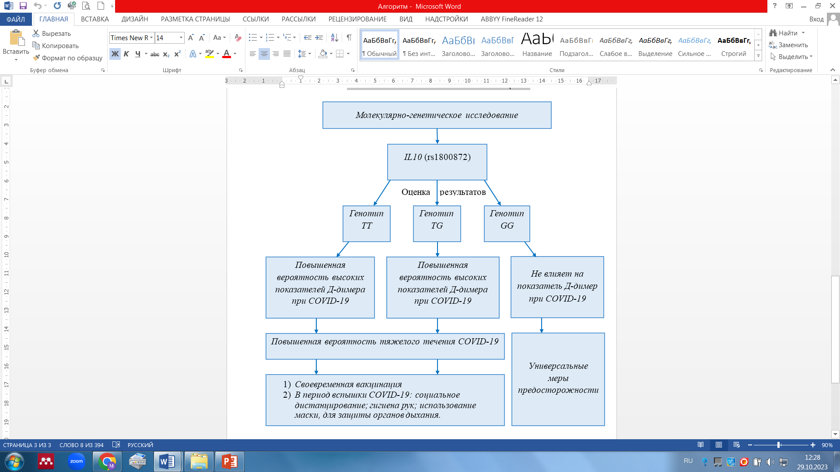

Рисунок 9 - Алгоритм прогнозирования тяжести течения covid-19
в казахской популяции

СПИСОК ИСПОЛЬЗОВАННЫХ ИСТОЧНИКОВ

- Contini C. Coronavirus Pandemic The novel zoonotic COVID-19 pandemic: An expected global health concern // J Infect Dev Ctries. – 2020. - Vol. 14, №3. – P. 254–264.
- Yildirim Z. Genetic and epigenetic factors associated with increased severity of Covid-19 // Cell Biol Int. – 2021. Vol. 45. - P. 1158–1174.
- Fang L. Are patients with hypertension and diabetes mellitus at increased risk for COVID-19 infection? // The Lancet Respiratory Medicine. – 2021. – Vol. 8, №4. - Р. 21.
- Hamet P. SARS-CoV-2 Receptor ACE2 Gene Is Associated with Hypertension and Severity of COVID 19: Interaction with Sex, Obesity, and Smoking // American Journal of Hypertension. – 2021. - Vol.34, №4. – P. 367.
- Pasha H.F., Radwan M.I., Hagras H.A. Cytokines genes polymorphisms in chronic hepatitis C:impacton susceptibility to infection and response to therapy // Cytokine. – 2013. - Vol.61, №2. – P. 478-484.
- Stättermayer A.F., Scherzer T., Beinhardt S. et al. Review article:genetic factors that modify the outcome of viral hepatitis // Alimentary pharmacology & therapeutics. – 2014. – Vol. 39, №10. – P.1059-1070.
- Lemoine M. Association between IL28B polymorphism, TNFα and biomarkers of insulin resistance in chronic hepatitis C‐related insulin resistance // Journal of viral hepatitis. – 2015. – Vol. 22, №11. – Р. 890-896.
- Vandenbroeck K. Cytokine gene polymorphisms and human autoimmune disease in the era of genome-wide association studies // Journal of Interferon & Cytokine Research. – 2012. – Vol. 32, №4. – P. 139–151.
- Haukim N. Cytokine gene polymorphism in human disease: on-line databases, supplement 2 // Genes Immun. – 2002. – Vol. 3, №6. – P. 313–330.
- Rabaan A.A. Role of Inflammatory Cytokines in COVID-19 Patients: A Review on Molecular Mechanisms, Immune Functions, Immunopathology and Immunomodulatory Drugs to Counter Cytokine Storm // Vaccines. – Basel. - 2021. – Vol. 9, №5. – P. 436.
- Lopez Bernal J., Andrews N., Gower C. et al. Effectiveness of the Pfizer-BioNTech and Oxford-AstraZeneca vaccines on covid-19 related symptoms, hospital admissions, and mortality in older adults in England: test negative case-control study // BMJ. – 2021. - Vol. 13. – P. 373-1088.
- Fiolet T. Comparing COVID-19 vaccines for their characteristics, efficacy and effectiveness against SARS-CoV-2 and variants of concern: a narrative review // Clinical Microbiology and Infection. – 2022. - Vol. 28, №2. – P. 202–221.
- Zhu N. A novel coronavirus from patients with pneumonia in China, 2019 // N. Engl. J. Med. – 2020. - Vol. 382. – P. 727–733.
- Yessenbayeva A.A. Immunopathogenetic bases of severity of covid-19. Literature review // Наука и здравоохранение. - 2022. – №2(24). - P. 93-97.
- Velavan T.P., Meyer C.G. The COVID-19 epidemic // Trop Med Int Health. - 2020. – Vol. 25. - P. 278–80.
- Slifka M.K., Ahmed R. Long-term humoral immunity against viruses: revisiting the issue of plasma cell longevity // Trends Microbiol. – 1996. – Vol. 4. – P. 394–400.
- Amanna I.J., Carlson N.E., Slifka M.K. Duration of humoral immunity to common viral and vaccine antigens // N Engl J Med. – 2007. – Vol. 357. – P. 1903–15.
- Cohen J.I., Burbelo P.D. Reinfection With SARS-CoV-2: Implications for Vaccines // Clin Infect Dis. – 2021. – Vol. 73, №11. – P. 4223-4228.
- To K.K. COVID-19 re-infection by a phylogenetically distinct SARS-coronavirus-2 strain confirmed by whole genome sequencing // Clin Infect Dis. – 2020. – Vol. 73, №9. – P. 2946-2951.
- Garcia-Beltran W.F. COVID-19 neutralizing antibodies predict disease severity and survival // Cell. - 2021. – Vol. 184, №2. – P. 476-488.
- Toro-Huamanchumo C.J. Clinical and epidemiological features of patients with COVID-19 reinfection: a systematic review // New Microbes New Infect. – 2022. - №1. – Р. 101021.
- Centers for Disease Control and Prevention. Interim guidelines for COVID-19 antibody testing. – 2020 https://www.cdc.gov/coronavirus/2019-ncov/lab/resources/antibody-tests-guidelines.html 01.01.2021.
- Rahman S. COVID-19 reinfections among naturally infected and vaccinated individuals // Sci Rep. – 2022. – Vol. 12, №1. – P. 1438.
- Piri S.M. A systematic review on the recurrence of SARS-CoV-2 virus: frequency, risk factors, and possible explanations // Infect Dis. – 2021. – Vol. 53. – P. 315–24.
- Dhillon R.A. The mystery of COVID-19 reinfections: a global systematic review and meta-analysis // Ann Med Surg. – 2021. – Vol. 72. – P. 103130.
- Felix H.C. Why do patients keep coming back? Results of a re‐admitted patient survey // Soc Work Health Care. – 2015. – Vol. 54, №1. – P. 1‐15.
- Sotoodeh Ghorbani S. Epidemiologic characteristics of cases with reinfection, recurrence, and hospital readmission due to COVID-19: A systematic review and meta-analysis // J Med Virol. – 2022. – Vol. 94, №1. – P. 44-53.
- Mensah A.A. Disease severity during SARS-COV-2 reinfection: a nationwide study // J Infect. - 2022. – Vol. 84, №4. – P. 542–550.
- Richards J. Incidence of COVID-19 reinfection among Midwestern healthcare employees // PLoS One. – 2022. – Vol. 17, №1. – Р. 15-27.
- Nordström P., Ballin M., Nordström A. Risk of SARS-CoV-2 reinfection and COVID-19 hospitalisation in individuals with natural and hybrid immunity: a retrospective, total population cohort study in Sweden // Lancet Infect Dis. – 2022. – Vol. 22, №6. – P. 781–790.
- Flacco M.E. Rate of reinfections after SARS-CoV-2 primary infection in the population of an Italian province: a cohort study // J Public Health. – 2021. – Vol. 44, №4. – P. 1–4.
- Ukwishaka J. Global prevalence of coronavirus disease 2019 reinfection: a systematic review and meta-analysis // BMC Public Health. – 2023. – Vol. 23, №1. – P. 778.
- WHO. Coronavirus disease (COVID-19). – 2022 https://www.who.int/health-topics/coronavirus#tab=tab_3 25.09.2022.
- Lotfi M., Hamblin M.R., Rezaei N. COVID-19: transmission, prevention, and potential therapeutic opportunities // Clin Chim Acta. – 2020. – Vol. 508. – P. 254–66.
- Pascarella G. COVID-19 diagnosis and management: a comprehensive review // J Intern Med. – 2020. – Vol. 288. – P. 192–206.
- Alsharif W., Qurashi A. Effectiveness of COVID-19 diagnosis and management tools: a review // Radiography. – 2021. – Vol. 27. – P. 682–687.
- Ochani R.K. COVID-19 pandemic: from origins to outcomes. A comprehensive review of viral pathogenesis, clinical manifestations, diagnostic evaluation, and management // Infez Med. – 2021. – Vol. 29. – P. 20–36.
- Mouffak S. Recent advances in management of COVID-19: a review // Biomed Pharmacother. – 2021. – Vol. 143. – P. 107.
- Ren X. Reinfection in patients with COVID-19: a systematic review // Glob Health Res Policy. – 2022. – Vol. 7. – P. 12.
- Wang J. COVID-19 reinfection: a rapid systematic review of case reports and case series // J Investig Med. – 2021. – Vol. 69. – P. 1253–1255.
- Tang X. Reinfection or reactivation of severe acute respiratory syndrome Coronavirus 2: a systematic review // Front Public Health. – 2021. – Vol. 9. – Р. 18-26.
- Yessenbayeva A.А. et al. Effect of genetics polymorphisms on reinfection with covid-19 and progression severity // Science. – 2023. – Vol. 25. – P. 3.
- Choudhary O.P. Will the next spillover pandemic be deadlier than the COVID-19?: a wake-up call // Int J Surg. - 2022. – Vol. 97. – P. 106208
- Rahman F.I., Ether S.A., Islam M.R. The “Delta Plus” COVID-19 variant has evolved to become the next potential variant of concern: mutation history and measures of prevention // J Basic Clin Physiol Pharmacol. – 2022. – Vol. 33, №1. – P. 109–112.
- Harvey W.T. SARS-CoV-2 variants, spike mutations and immune escape // Nat Rev Microbiol. – 2021. – Vol. 19, №7. – P. 409–24.
- Souza P.F.N. The spike glycoprotein of SARS-CoV-2: a review of how mutations of spike glycoproteins have driven the emergence of variants with high transmissibility and immune escape // Int J Biol Macromol. – 2022. – Vol. 208. – P. 105–225.
- Bhattacharya M. Slowing down as we age: aging of the cardiac pacemaker’s neural control // Geroscience. – 2022. – Vol. 44, №1. – P. 1–19.
- Kumar S. Omicron and Delta variant of SARS-CoV-2: a comparative computational study of spike protein // J Med Virol. – 2022. – Vol. 94, №4. – P. 1641–149.
- Roy B., Roy H. The Delta Plus variant of COVID-19: will it be the worst nightmare in the SARS-CoV-2 pandemic? // J Biomed Sci. – 2021. – Vol. 8, №1. – P. 1–2.
- Dhawan M., Priyanka Choudhary O.P. Omicron SARS-CoV-2 variant: reasons of emergence and lessons learnt // Int J Surg. – 2022. – Vol. 97. – P. 106198.
- Rockett R. Resistance mutations in SARS-CoV-2 Delta variant after sotrovimab use // N Engl J Med. - 2022. – Vol. 386, №15. – P. 1477-1479.
- Chen R.E. Resistance of SARS-CoV-2 variants to neutralization by monoclonal and serum-derived polyclonal antibodies // Nat Med. – 2021. – Vol. 27, №4. – P. 717–26.
- Pulliam J.R.C. Increased risk of SARS-CoV-2 reinfection associated with emergence of Omicron in South Africa // Science. – 2022. – Vol. 376, №6593. – P. 4947.
- Altarawneh H.N. Protection against the Omicron Variant from Previous SARS-CoV-2 Infection // N Engl J Med. – 2022. – Vol. 386, №13. – P. 1288–1290.
- Cele S. SARS-CoV-2 Omicron has extensive but incomplete escape of Pfizer BNT162b2 elicited neutralization and requires ACE2 for infection // MedRxiv. – 2021. - №1. – Р. 18-27.
- Torjesen I. Covid-19: omicron variant is linked to steep rise in hospital admissions of very young children // BMJ. – 2022. – Vol. 14, №376. – P. 110.
- Hoang V.T. Clinical outcomes in patients infected with different SARS-CoV-2 variants at one hospital during three phases of the COVID-19 epidemic in Marseille, France // Infect Genet. Evol. – 2021. – Vol. 95. – P. 105092.
- Park S. Clinical and virological characteristics of SARS-CoV-2 B.1.617.2 (Delta) variant: A prospective cohort study // Clin. Infect. Dis. – 2022. – Vol. 75. – P. 27–34.
- Davies N.G. Estimated transmissibility and impact of SARS-CoV-2 lineage B. 1.1. 7 in England // Science. – 2021. – Vol. 372. – P. 3055.
- Frampton D. Genomic characteristics and clinical effect of the emergent SARS-CoV-2 B. 1.1. 7 lineage in London, UK: a whole-genome sequencing and hospital-based cohort study // Lancet Infect Dis. – 2021. – Vol. 21. – P. 1246–1256.
- Davies N.G. Increased mortality in community-tested cases of SARS-CoV-2 lineage B. 1.1. 7 // Nature. – 2021. – Vol. 593. – P. 270–274.
- Challen R. Risk of mortality in patients infected with SARS-CoV-2 variant of concern 202012/1: matched cohort study // BMJ. – 2021.- Vol. 372. – P. 579.
- Giles B. The SARS-CoV-2 B. 1.1. 7 variant and increased clinical severity—the jury is out // Lancet Infect Dis. – 2021. – Vol. 21. – P. 1213–1214.
- Volz E. Assessing transmissibility of SARS-CoV-2 lineage B. 1.1. 7 in England // Nature. – 2021. – Vol. 593, №7858. – P. 266-269.
- Zhou D. Evidence of escape of SARS-CoV-2 variant B. 1.351 from natural and vaccine-induced sera // Cell. – 2021. – Vol. 184, №9. – P. 2348–23461.
- Freitas A.R. The increase in the risk of severity and fatality rate of covid-19 in southern Brazil after the emergence of the Variant of Concern (VOC) SARS-CoV-2 P. 1 was greater among young adults without pre-existing risk conditions // medRxiv. – 2021. - №1. – Р. 18-27.
- Luo C.H. Infection with the SARS-CoV-2 delta variant is associated with higher infectious virus loads compared to the alpha variant in both unvaccinated and vaccinated individuals // MedRxiv. - 2021. - №1. – Р. 5-17.
- Van Kampen J.J. Duration and key determinants of infectious virus shedding in hospitalized patients with coronavirus disease-2019 (COVID-19) // Nat Commun. – 2021. – Vol. 12. – P. 267.
- Liu C. Reduced neutralization of SARS-CoV-2 B. 1.617 by vaccine and convalescent serum // Cell. – 2021. –Vol. 184. – P. 4220–4236.
- Chen K.K. SARS-CoV-2 variants - Evolution, spike protein, and vaccines // Biomed J. – 2022 – Vol. 45, №4. – P. 573-579.
- Ong S.W.X. Clinical and virological features of SARS-CoV-2 variants of concern: a retrospective cohort study comparing B. 1.1. 7 (Alpha), B. 1.315 (Beta), and B. 1.617. 2 (Delta) // Clin Infect Dis. – 2022 – Vol. 75, №1. – P. 1128-1136.
- Garcia-Beltran W.F. mRNA-based COVID-19 vaccine boosters induce neutralizing immunity against SARS-CoV-2 Omicron variant // Cell. – 2022. – Vol. 185. – P. 457–466.
- Grifoni A. Candidate Targets for Immune Responses to 2019-Novel Coronavirus (nCoV): Sequence Homology- and Bioinformatic-Based Predictions. SSRN // Cell Host Microbe. – 2020. - Vol. 27, №4. – P. 671-680.
- Wenham C., Smith J., Morgan R. COVID-19: the gendered impacts of the outbreak // Lancet. – 2020. - Vol. 395. – P. 846–848.
- Rabi F.A. Sars-cov-2 and coronavirus disease 2019: what we know so far // Pathogens. – 2020. - Vol. 9. – P. 1–15.
- Hoffmann M. SARS-CoV-2 Cell Entry Depends on ACE2 and TMPRSS2 and Is Blocked by a Clinically Proven Protease Inhibitor // Cell. – 2020. - Vol. 181, №2. – P. 271-280.
- Shanmugaraj B., Malla A., Phoolcharoen W. Emergence of novel coronavirus 2019-nCoV: need for rapid vaccine and biologics development // Pathogens. – 2020. - Vol. 9. – P. 1–10.
- Wang D. Clinical characteristics of 138 hospitalized patients with 2019 novel coronavirus-infected pneumonia in Wuhan. // JAMA. – China, 2020. - Vol. 323. – P. 1061–1069.
- Kumar S. Structural, glycosylation and antigenic variation between 2019 novel coronavirus (2019-nCoV) and SARS coronavirus (SARS-CoV) // VirusDisease. – 2020. - Vol. 31. – P. 1-9.
- Gralinski L.E., Menachery V.D. Return of the coronavirus: 2019-nCoV // Viruses. – 2020. - Vol. 12. – P. 1–8.
- Wölfel R. Virological assessment of hospitalized patients with COVID-2019 // Nature. – 2020. - Vol. 581. - P. 465–469.
- Tay M.Z. The trinity of COVID-19: Immunity, inflammation and intervention // Nature Reviews Immunology. – 2020. - Vol. 20. - P. 363–374.
- Domingo P. The four horsemen of a viral Apocalypse: the pathogenesis of SARS‐CoV‐2 infection (COVID‐19) // EBioMedicine. – 2020. - Vol. 58. – Р. 102887.
- Baig A.M. Computing the effects of SARS-CoV-2 on respiration regulatory mechanisms in COVID-19 // ACS Chemical Neuroscience. – 2020. - Vol. 11. - P. 2416–2421.
- Chen N. Epidemiological and clinical characteristics of 99 cases of 2019 novel coronavirus pneumonia in Wuhan, China: A descriptive study // Lancet. – 2020. - Vol. 395. – P. 507–513.
- Масабаева М.Р., Аукенов Н.Е., Бабенко Д.Б., Азизов И.С., Маукаева С.Б., Токаева А.З., Хамитова М.О., Оценка влияния полиморфизма гена IL10 на исходы хронических вирусных гепатитов в казахской популяции: исследование случай-контроль // Журнал «Наука и здровоохранение». - 2015. - №6. - С. 67-76.
- Самоходская Л.М., Игнатова Т.М., Абдуллаев С.М., Краснова Т.Н, и др. Прогностическое значение комбинации аллельных вариантов генов цитокинов гемохроматоза у больных хроническим гепатитом С // Российский журнал гастроэнтерологии, гепатологии, колопроктологии. – 2007. – Т. 17, №2.- С. 50-56.
- Goda AM, Abdelrahman MM. et al. Associations between IL-17A G/A-rs2275913 and IL 23R A/G-rs11209026 gene polymorphisms and severe coronavirus disease 2019 (COVID-19) // Egypt J Immunol. – 2023. – Vol. 30, №2. – P. 119-130.
- Ren H. Association of genetic polymorphisms with COVID-19 infection and outcomes: An updated meta-analysis based on 62 studies // Heliyon. – 2023. – Vol. 1410, №1. – Р. 23662.
- Ding Y. The clinical pathology of severe acute respiratory syndrome (SARS): a report from China // J. Pathol. – 2003. – Vol. 3. – P. 282–289.
- Attar M. Mansoori M. Shahbazi M. Interleukin-6 Genetic Variation and Susceptibility to Gastric Cancer in an Iranian Population // Asian Pacific J. Can. Prevent. – 2017. – Vol. 18, №11. – P. 3025-3029.
- Balzanelli MG. Analysis of Gene Single Nucleotide Polymorphisms in COVID-19 Disease Highlighting the Susceptibility and the Severity towards the Infection // Diagnostics. – Basel, 2022. – Vol. 12, №11. – P. 2824-2846.
- Rokni M. Single nucleotide polymorphisms located in TNFA, IL1RN, IL6R, and IL6 genes are associated with COVID-19 risk and severity in an Iranian population // Cell Biol. Int. – 2022. – Vol. 46. – P. 1109–1127.
- Aladawy S.A. Polymorphism in promotor region of IL6 gene as a predictor for severity in COVID-19 -19 patients // Egypt J. Immunol. – 2022. – Vol. 29. – P. 1–9.
- Xiong Y. Association of IL-6 and TGF-β Gene Polymorphisms with the Risk of Thoracolumbar Osteoporotic Vertebral Compression Fractures // Pharm. Pers. Med. – 2022. – Vol. 15. – P. 351–358.
- Yin Y.W. Influence of interleukin-6 gene -174G>C polymorphism on development of atherosclerosis: A meta-analysis of 50 studies involving 33,514 subjects // Gene. – 2013. – Vol. 529. – P. 94–103.
- Lu L. A potential role of interleukin 10 in COVID-19 pathogenesis // Trends Immunol. – 2021. – Vol. 42. – P. 3–5.
- Han H. Profiling serum cytokines in COVID-19 patients reveals IL-6 and IL-10 are disease severity predictors // Emerging Microbes Infections. – 2020. – Vol. 9. – P. 1123–1130.
- Abbood S.J.A., Anvari E., Fateh A. Association between interleukin-10 gene polymorphisms (rs1800871, rs1800872, and rs1800896) and severity of infection in different SARS-CoV-2 variants // Hum Genomics. – 2023. – Vol. 17, №1. – P. 19-28.
- Turner D.M. An Investigation of Polymorphism in the Interleukin-10 Gene Promoter // Eur. J. Immunogenet. – 1997. – Vol. 24. – P. 1–8.
- Rogo L.D. Seasonal influenza A/H3N2 virus infection and IL-1Β, IL-10, IL-17, and IL-28 polymorphisms in Iranian population // J Med Virol. – 2016. – Vol. 88. – P. 2078–2084.
- Singh D.P., Bagam P., Sahoo M.K., Batra S. Immune-related gene polymorphisms in pulmonary diseases // Toxicology. – 2017. – Vol. 383. – P. 24–39.
- Gong M.N. Interleukin-10 polymorphism in position -1082 and acute respiratory distress syndrome // Eur. Respir. J. – 2006. – Vol. 27. – P. 674–681.
- Balzanelli M. Clinical Features in Predicting COVID-19 // Biomed. J. Sci Tec Res. – 2020. – Vol. 29. – P. 22921–22926.
- Nelson B.H., Willerford D.M. Biology of the interleukin-2 receptor // Adv Immunol. - 1998. – Vol. 70. – P. 1–81.
- Damoiseaux J. The IL-2 - IL-2 receptor pathway in health and disease: the role of the soluble IL-2 receptor // Clin Immunol. – 2020. – Vol. 218. - P. 108515.
- Qiao Y. An association study of IL2RA polymorphisms with cerebral palsy in a Chinese population // BMC Med Genomics. – 2022. – Vol. 15, №1. – P. 208.
- Hoffmann S.C. Association of cytokine polymorphic inheritance and in vitro cytokine production in anti-CD3/CD28-stimulated peripheral blood lymphocytes // Transplantation. – 2001. – Vol. 72. – P. 1444–1450.
- Amirzargar A.A. Cytokine single nucleotide polymorphisms in Iranian populations // Eur Cytokine Netw. – 2008. – Vol. 19. – P. 104–112.
- Adil MT, Rahman R. et al. SARS-CoV-2 and the pandemic of COVID-19 // Postgrad Med J. – 2021. – Vol. 97, №1144. – P. 110-116.
- Silva A.C., Lobo J.M.S. Cytokines and growth factors // Adv Biochem Eng Biotechnol. – 2020. – Vol. 171, №1. – P. 87–113.
- Stone W.L., Leavitt L., Varacallo M. Physiology, growth factor // Treasure Island (FL). - 2020. - №1. - P. 1–5.
- Bhusal R.P., Foster S.R., Stone M.J. Structural basis of chemokine and receptor interactions: KEY regulators of leukocyte recruitment in inflammatory responses // Protein Sci. – 2020. – Vol. 29, №2. – P. 420–432.
- Gustavsson M., Gustavsson M. New insights into the structure and function of chemokine receptor: chemokine complexes from an experimental perspective // J Leukoc Biol. – 2020. – Vol. 107, №6. – P. 1115–1122.
- Steeland S., Libert C., Vandenbroucke R.E. A new venue of TNF targeting // Int J Mol Sci. – 2018. – Vol. 19, №5. – P. 1442.
- Moore J.B., June C.H. Cytokine release syndrome in severe COVID-19 // Science. – 2020. – Vol. 368, №6490. – P. 473–474.
- Arabi Y.M. Ribavirin and Interferon Therapy for Critically Ill Patients With Middle East Respiratory Syndrome: A Multicenter Observational Study // Clin Infect Dis. – 2020. – Vol. 70, №9. – P. 1837-1844.
- Ferrara J.L.M., Abhyankar S., Gilliland D.G. Cytokine storm of graft-versus-host disease: A critical effector role for interleukin-1 // Transplant. Proc. – 1993. – Vol. 25. – P. 1216–1217.
- Yongzhi X. COVID-19-associated cytokine storm syndrome and diagnostic principles: an old and new Issue // Emerg Microbes Infect. – 2021. – Vol. 10, №1. – P. 266-276.
- Xi Y. Convalescent plasma therapy for COVID-19: a tried-and-true old strategy? // Signal Transduct Target Ther. – 2020. – Vol. 5, №1. – P. 203.
- Canna S.W., Behrens E.M. Cytokine storm at COVID-19 // Pediatric Clinics North America. – 2012. – Vol. 59, №2. – P. 329–344.
- Shimizu M. Clinical Features of Cytokine Storm Syndrome // Springer Nature. – 2019. - №1. – P.31–34.
- Fehr A.R., Perlman S. Coronaviruses: an overview of their replication and pathogenesis // Methods Mol Biol. – 2015. – Vol. 1282. – P. 1-23.
- Marchingo J.M. Quantitative analysis of how Myc controls T cell proteomes and metabolic pathways during T cell activation // Elife. – 2020. – Vol. 9. – Р. 23-28.
- Chen L. Analysis of clinical features of 29 patients with 2019 novel coronavirus pneumonia // Zhonghua Jie He He Hu Xi Za Zhi. – 2020. - Vol. 43. – Р. 5.
- Huang C. Clinical features of patients infected with 2019 novel coronavirus in Wuhan, China // Lancet. – 2020. – Vol. 10223. – P. 497–506.
- Chen G. Clinical and immunological features of severe and moderate coronavirus disease 2019 // J Clin Invest. – 2020. – Vol. 130, №5. – P. 2620‐2629.
- Liu J. Longitudinal characteristics of lymphocyte responses and cytokine profiles in the peripheral blood of SARS‐CoV‐2 infected patients // EBioMedicine. - 2020. – Vol. 55. – Р. 200.
- Cheung C.Y. Cytokine responses in severe acute respiratory syndrome coronavirus-infected macrophages in vitro: possible relevance to pathogenesis // J Virol. – 2005. – Vol. 79, №12. – P. 7819-26.
- Douda D.N. Innate immune collectin surfactant protein D simultaneously binds both neutrophil extracellular traps and carbohydrate ligands and promotes bacterial trapping // J Immunol. – 2011. – Vol. 187, №4. – P. 1856-65.
- Parsons P.E. NHLBI Acute Respiratory Distress Syndrome Clinical Trials Network. Lower tidal volume ventilation and plasma cytokine markers of inflammation in patients with acute lung injury // Crit Care Med. – 2005. – Vol. 33, №1. – P. 1-6.
- Ye Q., Wang B., Mao J. The pathogenesis and treatment of the `Cytokine Storm' in COVID-19 // J Infect. – 2020. – Vol. 80, №6. – P. 607-613.
- Geng Y.J. Pathophysiological characteristics and therapeutic approaches for pulmonary injury and cardiovascular complications of coronavirus disease 2019 // Cardiovasc. Pathol. – 2020. – Vol. 47. – Р. 18-28.
- Tanaka T., Narazaki M., Kishimoto T. Immunotherapeutic implications of IL-6 blockade for cytokine storm // Immunotherapy. – 2016. – Vol. 8. – P. 959–970.
- Iba T., Warkentin T.E, Thachil J. et al. Proposal of the Definition for COVID-19-Associated Coagulopathy // J Clin Med. - 2021. - Vol. 10, №2. - P. 191.
- Lippi G., Favaloro E.J. D-dimer is associated with severity of coronavirus disease 2019: a pooled analysis // Thromb Haemost. – 2020. – Vol. 120, №5. – P. 876–878.
- Hariyanto T.I. Inflammatory and hematologic markers as predictors of severe outcomes in COVID-19 infection: A systematic review and meta-analysis // Am J Emerg Med. – 2021. – Vol. 41. – P. 110-119.
- Delabranche X., Helms J., Meziani F. Immuno-haemostasis: a new view on haemostasis during sepsis // Ann Intensive Care. – 2017. – Vol. 7, №1. – P. 117.
- Engelmann B., Massberg S. Thrombosis as an intravascular effector of innate immunity // Nat Rev Immunol. – 2013. – Vol. 13, №1. – P. 34-45.
- Jackson S. Thromboinflammation: challenges of therapeutically targeting coagulation and other host defense mecha-nisms // Blood. – 2019. – Vol. 133, №9. – P. 906-918.
- Zhan H. Diagnostic Value of D-Dimer in COVID-19: A Meta-Analysis and Meta-Regression // Clin Appl Thromb Hemost. – 2021. – Vol. 27. – Р. 18-29.
- Querol-Ribelles J.M. Plasma d-dimer levels correlate with outcomes in patients with community-acquired pneumonia // Chest. – 2004. – Vol. 126. – P. 1087–1092.
- Poudel A. D-dimer as a biomarker for assessment of COVID-19 prognosis: D-dimer levels on admission and its role in predicting disease outcome in hospitalized patients with COVID-19 // PLoS One. – 2021. – Vol. 16, №8. – Р. 18-27.
- Connors J.M., Levy J.H. COVID-19 and its implications for thrombosis and anticoagulation // Blood. – 2020. – Vol. 135, №23. – P. 2033–40.
- Levi M. Coagulation abnormalities and thrombosis in patients with COVID-19 // Lancet Haematol. – 2020. – Vol. 7, №6. – P. 438–40.
- Wool G.D., Miller J.L. The Impact of COVID-19 Disease on Platelets and Coagulation // Pathobiology. – 2021. – Vol. 88, №1. – P. 15-27.
- Spyropoulos A.C. Subcommittee on Perioperative, Critical Care Thrombosis, Haemostasis of the Scientific, Standardization Committee of the International Society on Thrombosis and Haemostasis Scientific and Standardization Committee communication: clinical guidance on the diagnosis, prevention, and treatment of venous thromboembolism in hospitalized patients with COVID-19 // J Thromb Haemost. – 2020. – Vol. 18, №8. – P. 1859–65.
- Klok F.A. Incidence of thrombotic complications in critically ill ICU patients with COVID-19 // Thromb Res. – 2020. – Vol. 10. – Р. 27-38.
- Panigada M. Hypercoagulability of COVID-19 patients in intensive care unit: A report of thromboelastography findings and other parameters of hemostasis // J Thromb Haemost. – 2020. – Vol. 18, №7. – P. 1738–42.
- Helms J. Crics triggersep Group (Clinical Research in Intensive Care and Sepsis Trial Group for Global Evaluation and Research in Sepsis) High risk of thrombosis in patients with severe SARS-CoV-2 infection: a multicenter prospective cohort study // Intensive Care Med. – 2020. – Vol. 46, №6. – P. 1089–98.
- Han H. Prominent changes in blood coagulation of patients with SARS-CoV-2 infection // Clin Chem Lab Med. – 2020. – Vol. 58, №7. - P. 1116–20.
- Ranucci M. The procoagulant pattern of patients with COVID-19 acute respiratory distress syndrome // J Thromb Haemost. – 2020. – Vol. 18, №7. – P. 1747-1751.
- Zhang L. D-dimer levels on admission to predict in-hospital mortality in patients with Covid-19 // J Thromb Haemost. – 2020. – Vol. 18. – P. 1324–1329.
- Leonard-Lorant I. Acute pulmonary embolism in COVID-19 pa-tients on CT angiography and relationship to D-dimer levels // Radiology. – 2020. – Vol. 296, №3. – P. 189-191.
- Zou Y. Analysis of co-agulation parameters in patients with COVID-19 in Shanghai, China // Biosci Trends. – 2020. – Vol. 14, №4. – P. 285–289.
- Naymagon L. Admission D-dimer levels, D-dimer trends, and outcomes in COVID-19 // Thromb Res. – 2020. – Vol. 196. – P. 99–105.
- Rostami M., Mansouritorghabeh H. D-dimer level in COVID-19 infection: a systematic review // Expert Rev Hematol. – 2020. – Vol. 13. – P. 1265–1275.
- Gungor B. Elevated D-dimer levels on admission are associated with severity and increased risk of mortality in COVID-19: A systematic review and meta-analysis // Am J Emerg Med. – 2021. – Vol. 39. – P. 173–179.
- Tang N. Abnormal coagulation parameters are associated with poor prognosis in patients with novel coronavirus pneumonia // J. Thromb. Haemost. – 2020. – Vol. 18. – P. 844–847.
- Gonzalo Callejón M.G. Contribuciones analíticas para el estudio de pacientes con infección COVID-19. Sociedad Andaluza de Análisis Clínicos y Medicina de Laboratorio // Córdoba. - 2020. - №1. - P. 1–29.
- Tillett W.S., Francis T. Serological reactions in pneumonia with a non-protein somatic fraction of Pneumococcus // J Exp Med. – 1930. – Vol. 52. – P. 561–571.
- Morley J.J., Kushner I. Serum C-reactive protein levels in disease // Ann N Y Acad Sci. – 1982. – Vol. 389. – P. 406–418.
- Xie J. Association between hypoxemia and mortality in patients with COVID-19 // Mayo Clin Proc. – 2020. – Vol. 95. – P. 1138–47.
- Qin C. Dysregulation of immune response in patients with coronavirus 2019 (COVID-19) in Wuhan, China // Clin Infect Dis. – 2020. – Vol. 71. – P. 762–768.
- Liu F. Prognostic value of interleukin-6, C-reactive protein, and procalcitonin in patients with COVID-19 // J Clin Virol. – 2020. – Vol. 127. – Р. 14-28.
- Gong J. Correlation analysis between disease severity and inflammation-related parameters in patients with COVID-19 pneumonia: a retrospective study // BMC Infect Dis. – 2020. – Vol. 20. – P. 963.
- Luo X. Prognostic value of C-reactive protein in patients with coronavirus 2019 // Clin Infect Dis. – 2020. – Vol. 71. – P. 2174–9.
- Yessenbayeva A, Apsalikov B, Massabayeva M. et al.Biomarkers of immunothrombosis and polymorphisms of IL2, IL6, and IL10 genes as predictors of the severity of COVID-19 in a Kazakh population // PLoS One. – 2023. - Vol. 18, №6. – Р. 288139.
- Rahimi P. The association between interferon lambda 3 and 4 gene single-nucleotide polymorphisms and the recovery of COVID-19 patients // Virology Journal. – 2021. – Vol. 18. – P. 221.
- Pérez-García N. Comparison of Analytical Values D-Dimer, Glucose, Ferritin and C-Reactive Protein of Symptomatic and Asymptomatic COVID-19 Patients // Int J Environ Res Public Health. – 2022. – Vol. 19, №9. – P. 5354.
- Luan Y.Y., Yin C.H., Yao Y.M. Update Advances on C-Reactive Protein in COVID-19 and Other Viral Infections // Front Immunol. – 2021. - Vol. 12. – P. 720363.
- Juan-Juan Q. Redefining cardiac biomarkers in predicting mortality of inpatients with COVID-19 // Hypertension. – 2020. – Vol. 76. – P. 1104–1112.
- Sciscent B.Y. COVID-19 reinfection: the role of natural immunity, vaccines, and variants // J Community Hosp Intern Med Perspect. – 2021. – Vol. 11, №6. - P. 733-739.
- Nguyen N.N. SARS-CoV-2 reinfection and COVID-19 severity // Emerg Microbes Infect. – 2022. – Vol. 11, №1. – P. 894-901.
- Graham M.S. Changes in symptomatology, reinfection, and transmissibility associated with the SARS-CoV-2 variant B.1.1.7: an ecological study // Lancet Public Health. – 2021. – Vol. 6, №5. – P. 335–345.
- Kouhpayeh H. Clinical features predicting COVID-19 mortality risk // Eur J Transl Myol. – 2022. – Vol. 32, №2. – P. 10268.
- Anka A.U. Coronavirus disease 2019 (COVID-19): An overview of the immunopathology, serological diagnosis and management // Scand J Immunol. – 2021. – Vol. 93, №4. – P. 12998.
- Nasonov E. L. Coronavirus disease 2019 (covid-19) and immune-mediated inflammatory rheumatic diseases: At the crossroads of thromboinflammation and autoimmunity // Nauchno-Prakticheskaya Revmatologiya. – 2020. – Vol. 58, №4. – P. 353–367.
- Bivona G. Biomarkers for prognosis and treatment response in covid-19 patients // Annals of Laboratory Medicine. – 2021. - Vol. 41, №6. - P. 540–548.
- Hasanvand A. COVID-19 and the role of cytokines in this disease // Inflammopharmacology. - 2022. – Vol. 30, №3. – P. 789–798.
- Luo W. Circulating levels of IL-2, IL-4, TNF-α, IFN-γ, and C-reactive protein are not associated with severity of COVID-19 symptoms // Journal of Medical Virology. - 2021. – Vol. 93, №1. – P. 89–91.
- Reddy Varikasuvu S., Varshney S., Dutt N., Munikumar M., Asfahan S., Kulkarni P.P., Gupta P. (123 0C.E.). D-dimer, disease severity, and deaths (3D-study) in patients with COVID-19: a systematic review and meta-analysis of 100 studies // Scientific Reports. – 2021. – Vol. 11, №1. – P. 21888.
- Avendaño-Félix M. Lack of Effects of the Genetic Polymorphisms of Interleukin-10 in Clinical Outcomes of COVID-19 // Viral Immunol. – 2021. – Vol. 34, №8. – P. 567-572.
- Rizvi S. Implication of single nucleotide polymorphisms in Interleukin-10 gene (rs1800896 and rs1800872) with severity of COVID-19 // Egypt J Med Hum Genet. – 2022. – Vol. 23, №1. – P. 145.
- Giannitrapani L. Outcome predictors in SARS-CoV-2 disease (COVID-19): The prominent role of IL-6 levels and an IL-6 gene polymorphism in a western Sicilian population // J Infect. – 2022. – Vol. 85, №2. – P. 174-211.
- Falahi S. Evaluation of the relationship between IL-6 gene single nucleotide polymorphisms and the severity of COVID-19 in an Iranian population // Cytokine. – 2022. – Vol. 154. – P. 155889.

ПРИЛОЖЕНИЕ А

Свидетельство

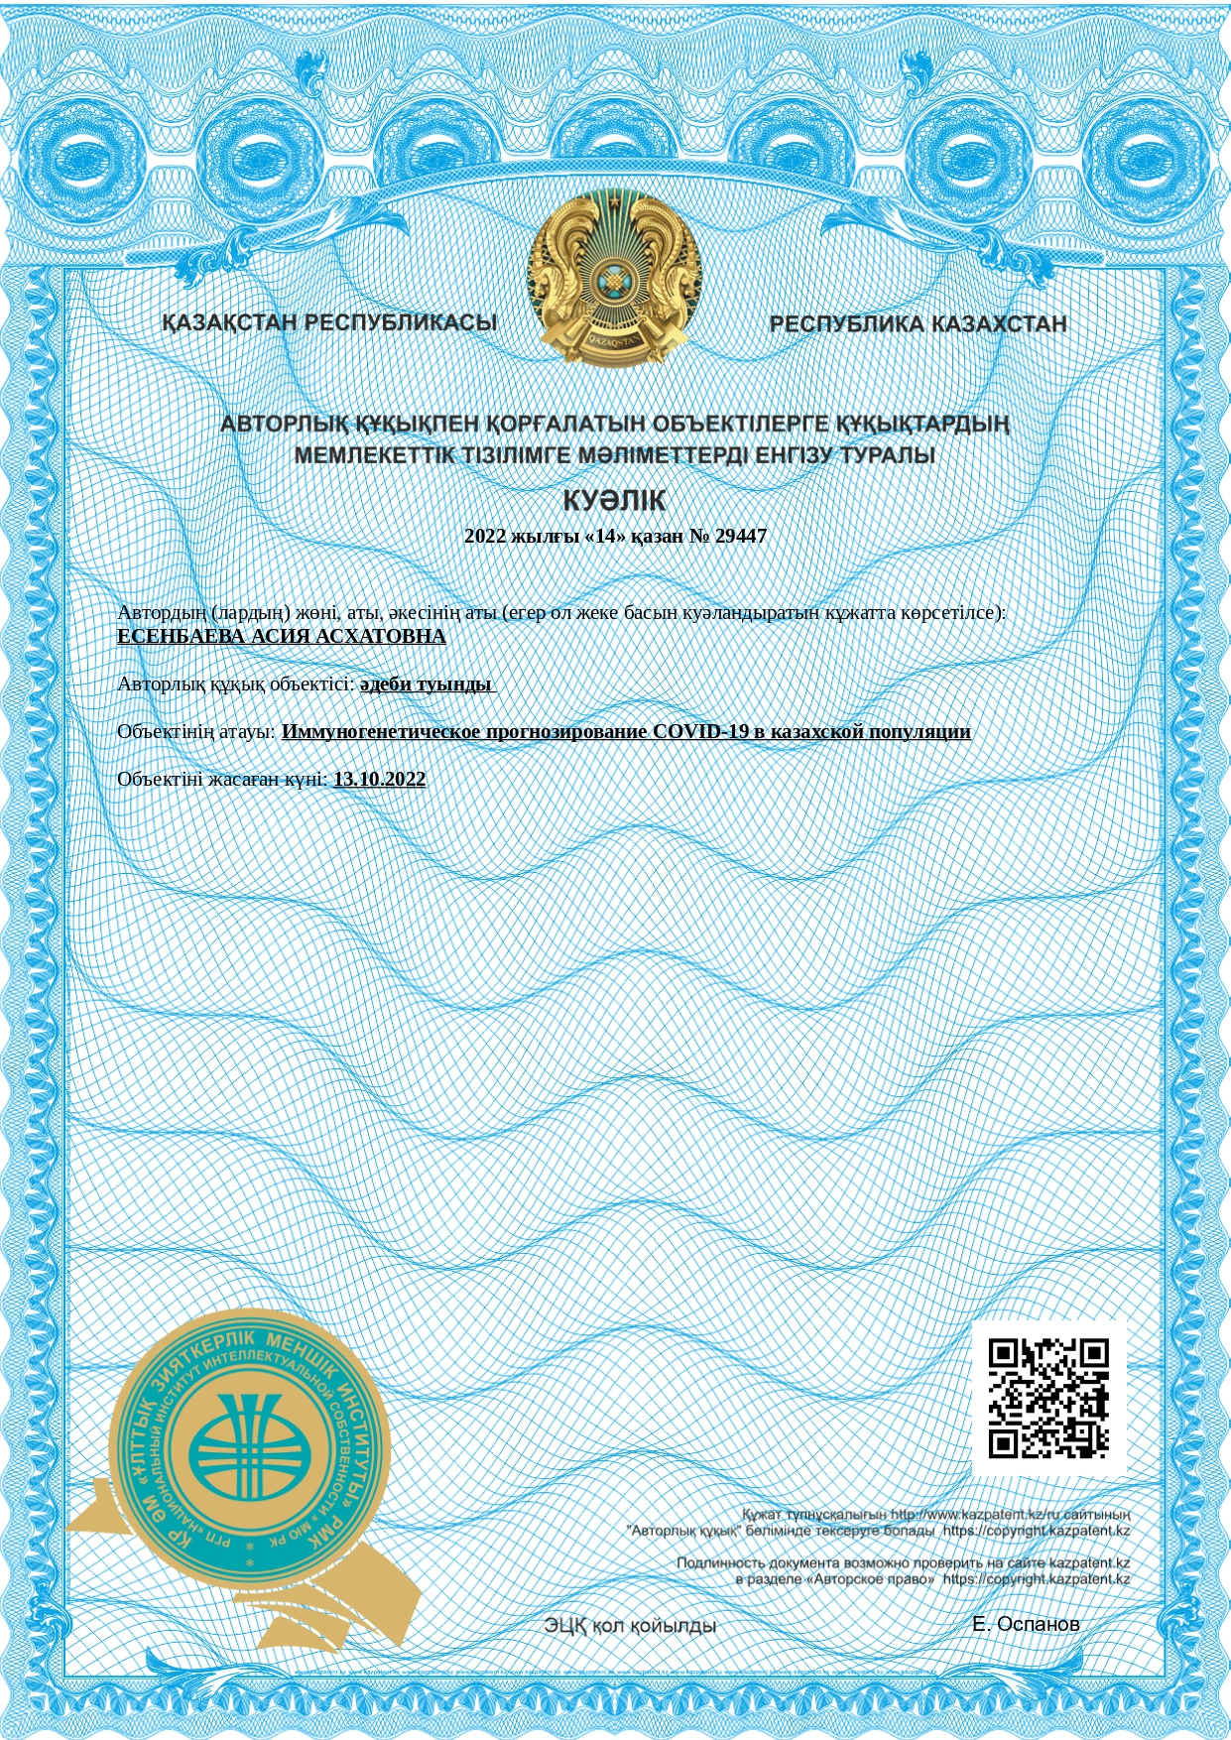

ПРИЛОЖЕНИЕ Б

Акты внедрения
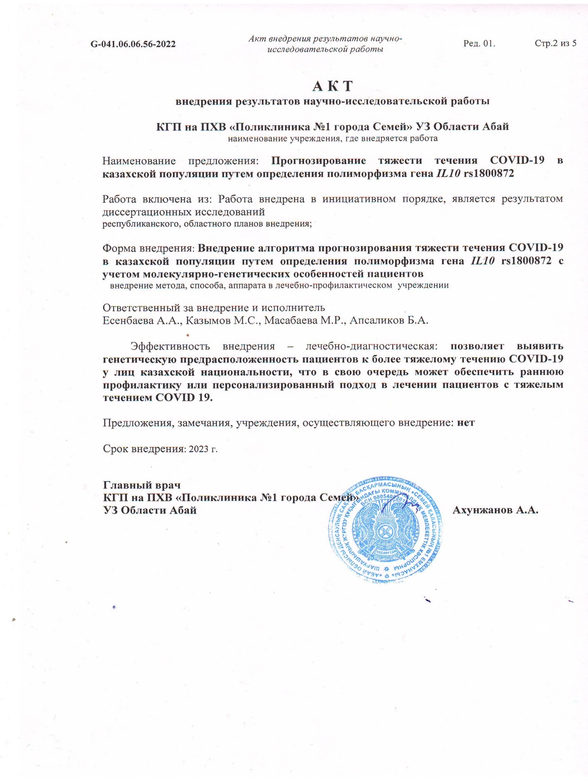
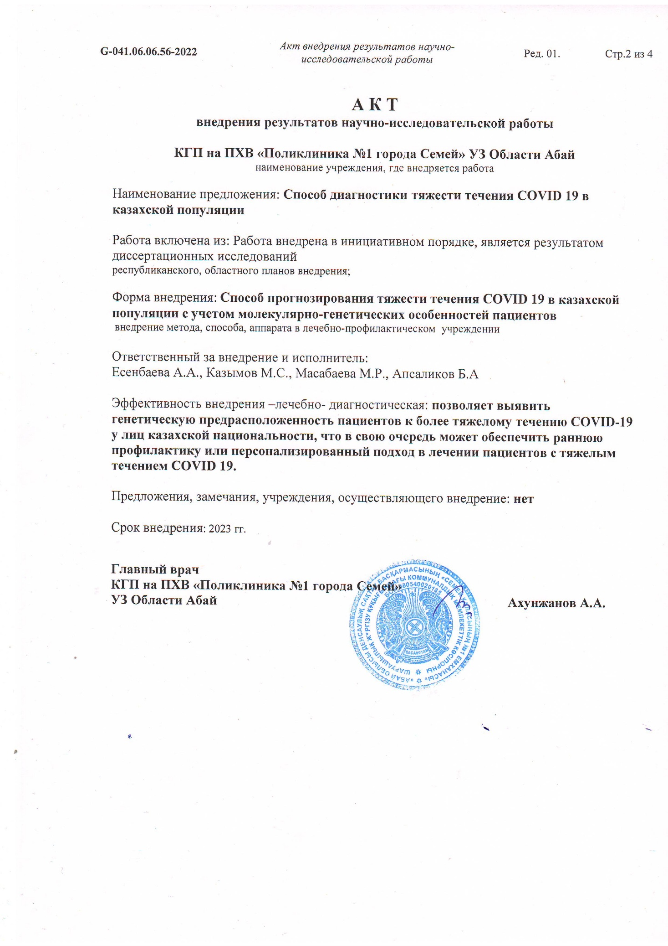

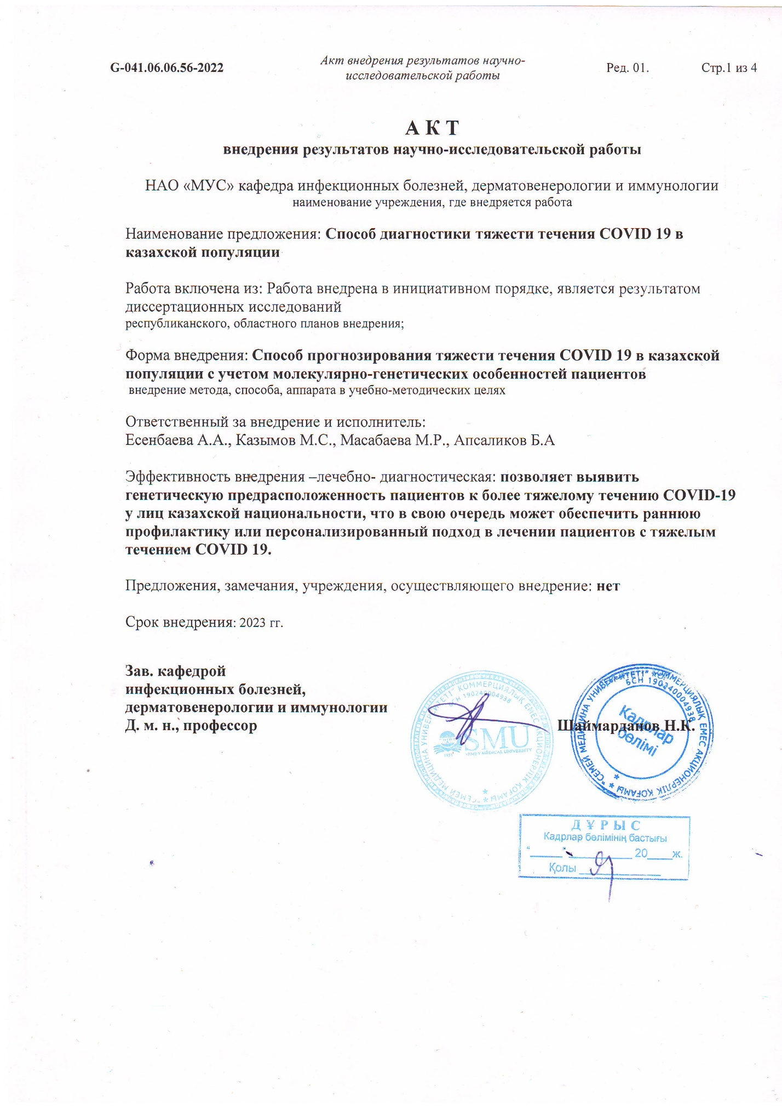

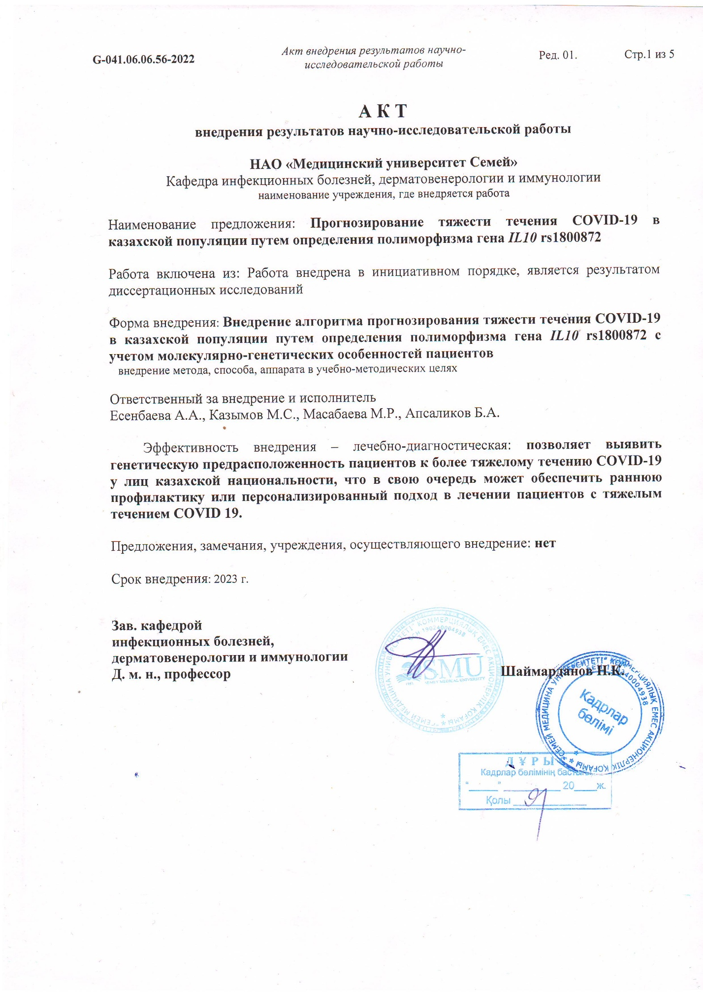

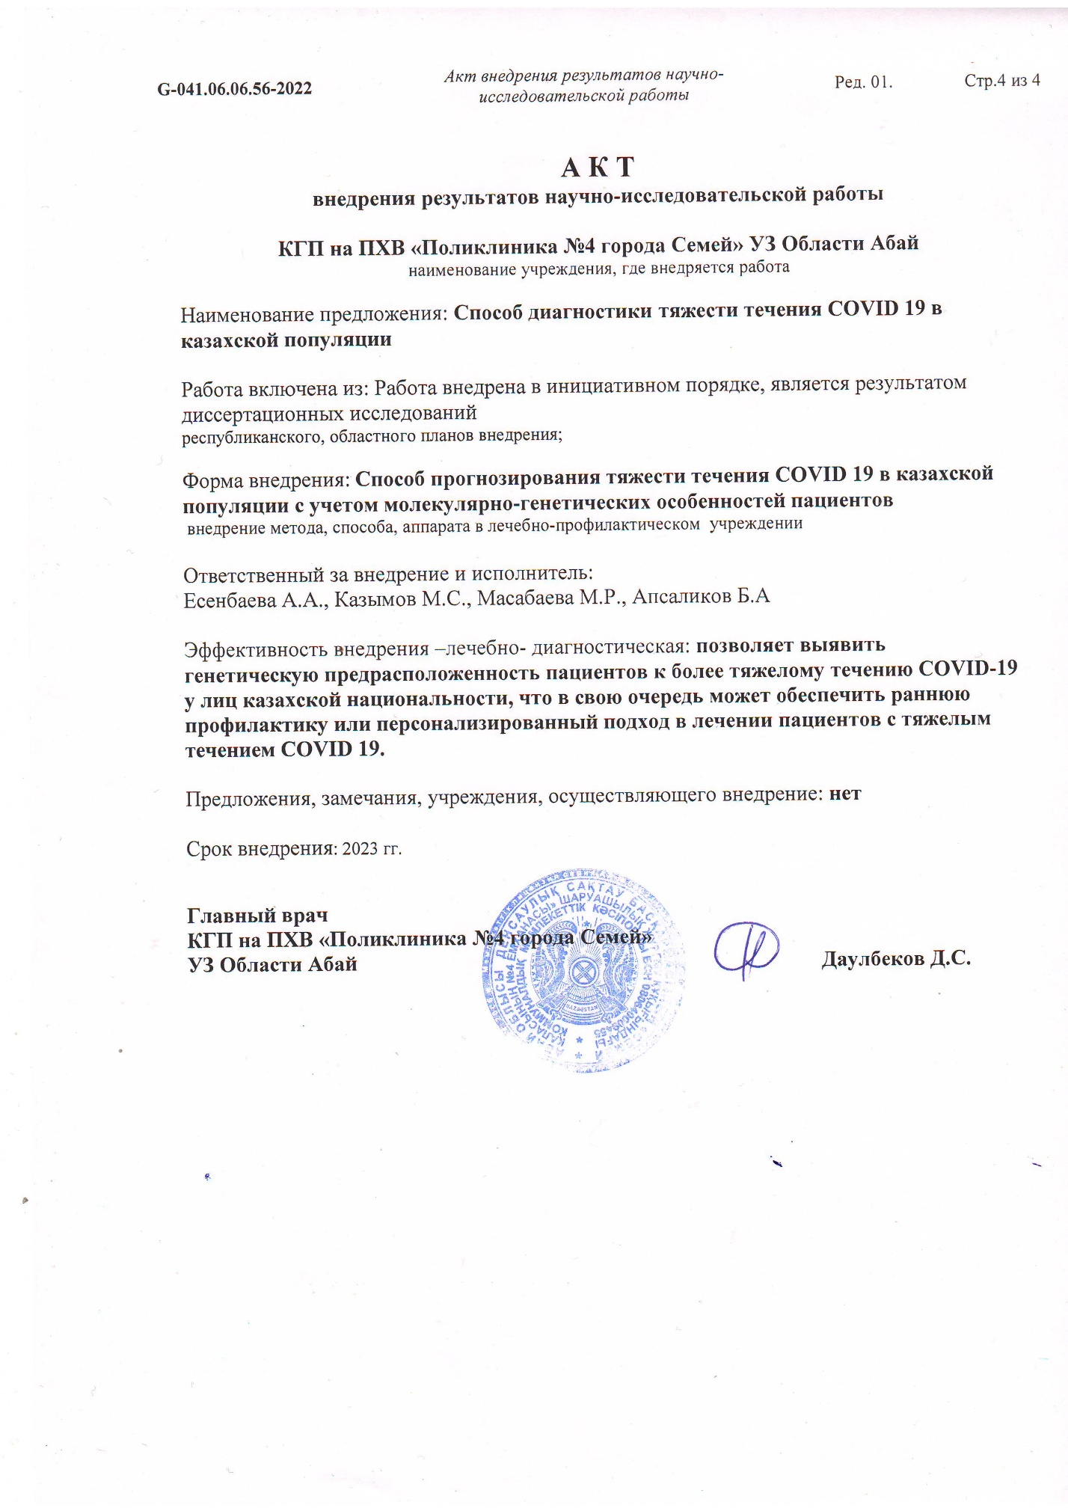
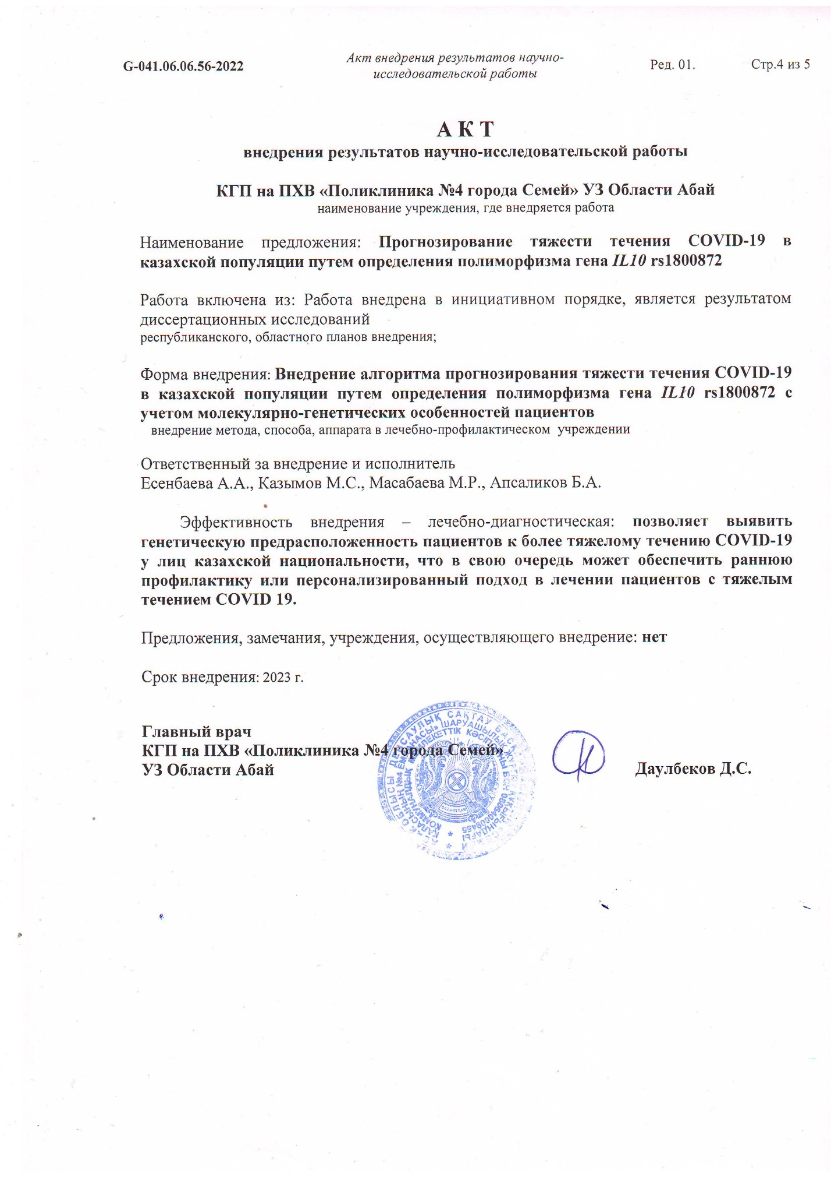
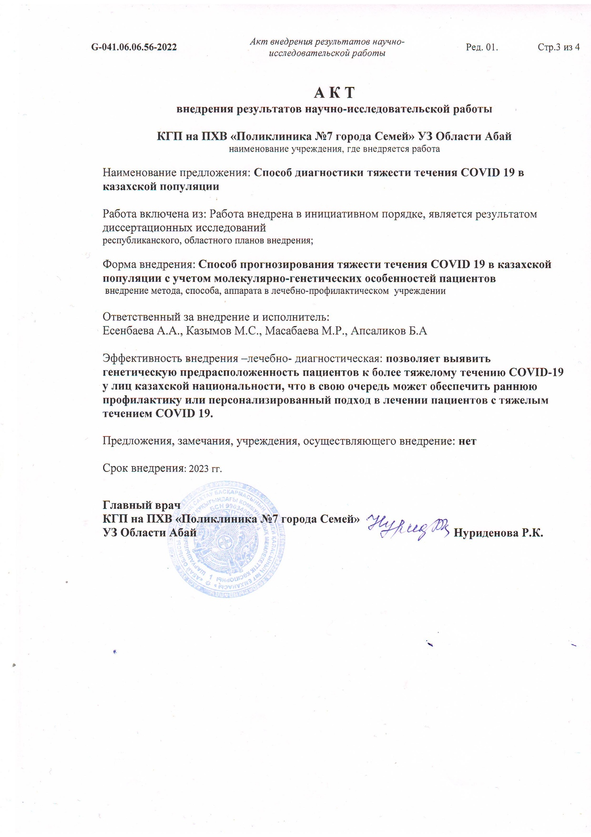
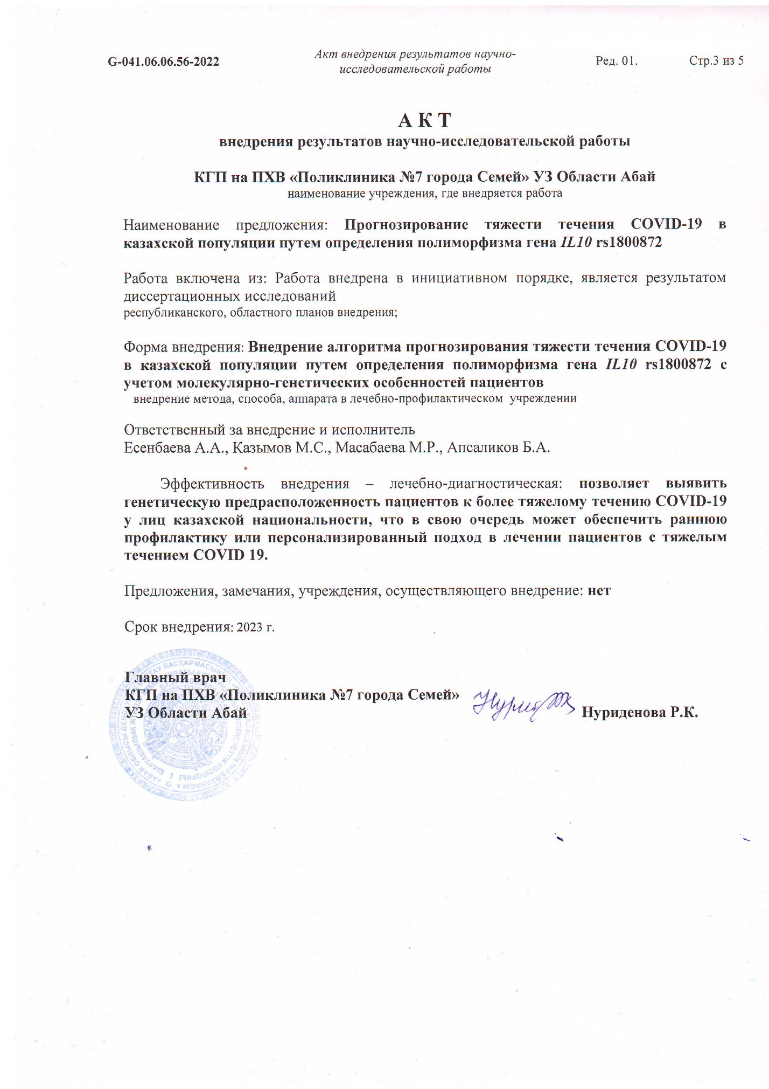
ПРИЛОЖЕНИЕ В

Патент

